«Администрирование системы защиты информации ViPNet версии 4.x.Практикум»

Оглавление
Предисловие 5
Обозначения, используемые в примечаниях 7
Принцип функционирования защищенной сети ViPNet 8
Архитектура ViPNet Administrator 4.x 11
Рекомендации по планированию защищенной сети 13
Планирование схемы защищенной сети 14
Практическое занятие № 1. Развертывание защищенной сети ViPNet 16
Содержание практического занятия 16
Задание № 1.1. УстановкаViPNetAdministrator4.x 16
Задание № 1.2. Создание структуры защищенной сети 21
Задание № 1.3. Резервное копирование и восстановление данных ViPNetAdministrator 39
Задание № 1.4. Развертывание рабочего места помощника главного администратора. 42
Задание № 1.5. Дополнительное. 47
Контрольные вопросы 52
Практическое занятие № 2. Модификация защищенной сети и настройка политик безопасности на узлах 54
Содержание практического занятия 54
Задание № 2.1. Модификация защищенной сети. 54
Задание № 2.2. Компрометация 79
Задание № 2.3. Настройка политик безопасности в ViPNetPolicyManager 82
Задание № 2.4. Дополнительное. 91
Контрольные вопросы 91
Практическое занятие № 3. Межсетевое взаимодействие 92
Содержание практического занятия 92
Задание № 3.1. Установка ViPNetCoordinator 93
Задание № 3.2. Первоначальная настройка межсетевого взаимодействия 94
Задание № 3.3. Модификация межсетевого взаимодействия 106
Контрольные вопросы 112
Практическое занятие № 4. Работа с ViPNetCoordinatorforWindows 113
Содержание практического занятия 113
Задание № 4.1. Настройка локальных и транзитных фильтров открытой сети 114
Задание № 4.2. Настройка фильтров защищенной сети 121
Задание № 4.3. Настройка трансляции адресов (NAT) 123
Задание № 4.4. Туннелирование в ViPNetCoordinator 126
Задание № 4.5. Дополнительное 133
Контрольные вопросы 133
Практическое занятие № 5. ViPNetClient 135
Содержание практического занятия 135
Задание № 5.1. Работа с приложениями 135
Задание № 5.2. Дополнительное 151
Контрольные вопросы 152
Справочная информация 154

Предисловие
Тенденции рынка средств защиты информации сегодня и завтра определяются все большей интеграцией информационных технологий в единое сетевое пространство. Глобальные сети, включая Интернет, интегрируются с корпоративными сетями. Все большее число корпоративных сетей строится на базе услуг, предоставляемых местными телекоммуникационными провайдерами. Широко применяются облачные технологии и технологии виртуализации. Современный бизнес не может обойтись без информационных технологий, а информационные технологии предъявляют повышенные требования к их безопасному использованию.
Мы должны учитывать, что постоянно усложняющиеся операционные системы современных компьютеров и мобильных устройств повышают вероятность проведения различного рода сетевых атак, как из внутренних, так и внешних сетей, что может привести к существенному снижению эффективности деятельности бизнеса и различных секторов экономики.
К серьезным проблемам безопасности может привести несоблюдение правил работы с ключами электронных подписей и технологиями, основанными на открытом распределении ключей (PKI). Надежность таких технологий сильно зависит от достижений математики и производительности современной компьютерной техники.
В условиях глубокой интеграции сетевых, в том числе, беспроводных технологий, высокой мобильности пользователей, большое значение приобрели средства сетевой защиты информации, обеспечивающие целостность и конфиденциальность данных независимо от используемых коммуникаций.
К таким средствам относятся программные средства VPN с функциями межсетевого экранирования. Будучи установленными на мобильные или стационарные устройства такие средства позволяют обеспечить высокий уровень безопасности при работе с самыми незащищенными коммуникациями и дают возможность использовать весь спектр сервисов и услуг. Это объясняется тем, что средства VPN, при правильной технической реализации, способны контролировать любой трафик устройства, с высокой надежностью предотвратить возможные сетевые атаки, сохранить целостность и конфиденциальность данных. Это полностью исключает любые возможности по доступу к защищенному устройству со стороны других устройств, не имеющих необходимых ключей связи, и гарантирует возможность доступа устройств, имеющих соответствующие ключи, только в рамках разрешенных протоколов.
Технология виртуальных защищенных сетейViPNet, ориентированная на защиту как отдельных устройств, так и локальных сетей в целом, предназначена для решения именно таких задач. Технология ViPNet основана на использовании программных модулей, применяется на любых существующих IP-сетях, коммутируемых и выделенных каналах, сетях MPLS, технологиях и протоколах GPRS, 3G, 4G, xDSL, Wireless и др., совместима с любым прикладным программным обеспечением. Технология поддерживается в операционных системах семействWindows, Linux, MacOS, iOS, Android.
Данное пособие является результатом работы целого коллектива сотрудников учебного центра компании «ИнфоТеКС». Появившись в начале, в виде отдельных лабораторных работ, пособие в настоящее время приняло вид полноценного практикума, призванного повысить эффективность учебных курсов по технологииViPNet, улучшить усвоение практического материала, дать возможность слушателям получить навыки и опыт, достаточные для самостоятельного развертывания и поддержки защищенных сетей ViPNet.

Обозначения, используемые в примечаниях
Обозначение | Описание
 | Внимание! Указывает на обязательное для исполнения или следования действие или информацию
 | Примечание. Указывает на необязательное, но желательное для исполнения или следования действие или информацию.
 | Совет. Содержит дополнительную информацию общего характера

Принцип функционирования защищенной сети ViPNet
Сеть ViPNet представляет собой наложенную сеть, которая может быть развернута поверх локальных или глобальных сетей любой структуры. Для защиты информации в сети ViPNet используются такие технологии как:
- фильтрации трафика – технология, обеспечивающая комплексную фильтрацию всех входящих и исходящих открытых и защищенных IP-пакетов.
- VPN – технология, обеспечивающая защиту соединений между локальными сетями или отдельными компьютерами с использованием средств криптографии.
- PKI – технология, основным элементом которой является использование пары асимметричных ключей для формирования электронной подписи, аутентификации и других целей.
Сеть ViPNet состоит из сетевых узлов – компьютеров, на которых установлено программное обеспечение ViPNet. Сетевые узлы делятся на две категории:
- Координаторы – серверы сети ViPNet. Одна из функций координатора – маршрутизация прикладных и управляющих транспортных конвертов, передаваемых между клиентами.
- Клиенты – защищенные рабочие места пользователей сети ViPNet.
Для каждого сетевого узла администратор сети ViPNet задает набор ролей, от которого зависят возможности узла и программное обеспечение, которое может быть установлено на этом узле. Список ролей, которые могут быть использованы в сети, ограничения на количество узлов с различными ролями, максимальное количество сетевых узлов и другие ограничения содержатся в файле лицензии на сеть ViPNet.
В защищенной сети ViPNet, построенной с использованием технологии VPNи фильтрации трафика, Координаторы могут быть программной реализации ViPNet CoordinatorforWindows, либо ViPNet Coordinator forLinux, а также программно-аппаратные комплексы ViPNet Coordinator HW и Клиенты–ПО ViPNet Client. Для создания отказоустойчивого решения на базе ПО ViPNet Coordinator forLinux и ПАК ViPNet Coordinator HW предназначена система защиты от сбоев ViPNet Failover.
Клиенты и координаторы, на которых установлено ПО ViPNet называются защищенными узлами. Сетевые узлы, на которых не установлено это программное обеспечение, называются открытыми. В сети ViPNet также могут присутствовать туннелируемые узлы.
В зависимости от потребностей и применяемой политики безопасности ПО ViPNet Coordinatorможет выполнять следующие задачи:
- Сервер IP-адресов – функция, которая в автоматическом режиме обеспечивает взаимодействие защищенных узлов (клиентов и координаторов) как внутри данной виртуальной сети, так и при взаимодействии с другими виртуальными сетями ViPNet. Это возможно благодаря использованию специального протокола динамической маршрутизации VPN-трафика, реализующего обмен информацией о параметрах доступа узлов друг к другу. Данный протокол обеспечивает маршрутизацию VPN-трафика между узлами в сети ViPNet тем методом, который наиболее оптимален для используемого способа подключения узла к сети.
- Маршрутизатор VPN-пакетов – функция, обеспечивающая маршрутизацию транзитного защищенного трафика, проходящего через координатор, на другие защищенные узлы. Маршрутизация осуществляется на основании идентификаторов защищенных узлов, содержащихся в открытой части IP-пакетов, которая защищена от подделки, и на основании защищенного протокола динамической маршрутизации трафика. Одновременно с этим для защищенного трафика выполняется трансляция адресов (NAT). В случае фильтрации и трансляции трафика сторонними устройствами координатор может выступать в роли координатора соединений.
- VPN-шлюз – стандартная для классических VPN функция, реализующая создание защищенных каналов (туннелей) посредством шифрования трафика открытых узлов, размещенных за координатором, и передачи этого трафика на другие VPN-шлюзы или защищенные клиенты.
- Сервер-маршрутизатор – функция, которая обеспечивает доставку на сетевые узлы управляющих сообщений, обновлений ключей и программного обеспечения из программы ViPNet Центр управления сетью, а также обмен прикладными транспортными конвертами между узлами.
- Межсетевой экран – функция, благодаря которой координатор выполняет фильтрацию открытых и защищенных сетевых соединений по IP-адресам, протоколам, портам, направлениям соединений и другим параметрам на основании заданных правил. Одновременно координатор может выполнять функции трансляции адресов для проходящего через него открытого трафика.
Координаторы, работающие под ОС Windows, ОС Linux и ПАК ViPNetCoordinatorHW, могут также выполнять функцию TCP-туннеля, то есть обеспечивать получение IP-пакетов по протоколу TCP и их дальнейшую передачу по протоколу UDP.
В сегментированных сетях можно использовать каскадную схему установки координаторов.
ПО ViPNet Client может выполнять следующие основные задачи:
- Фильтрацию всего IP-трафика сетевого узла.
- Шифрование соединений между защищенными узлами. Для шифрования трафика используются симметричные ключи, которые создаются и распределяются централизованно.
ПО ViPNet Coordinator или ViPNet Client, установленное на прикладном сервере, можно использовать для защиты трафика определенных прикладных сервисов (например, контроллер домена, SMTP/FTP/веб-службы, сервер базы данных).
В сети ViPNet существует возможность централизованного управления политиками безопасности на сетевых узлах. С помощью программы ViPNet Policy Manager, установленной на одном из клиентов, для отдельных узлов или групп формируются шаблоны политики безопасности, содержащие сетевые фильтры и правила трансляции.
Для наблюдения за состоянием сетевых узлов в сети ViPNet можно развернуть комплекс мониторинга защищенной сети ViPNet StateWatcher. Сервер мониторинга собирает информацию о состоянии сетевых узлов и установленных на них компонентах ПО ViPNet. При обнаружении сбоев система оповещает об этом администратора сети.
Кроме того, сеть ViPNet может включать терминальные клиенты для организации защищенных удаленных рабочих мест пользователя, мобильные клиенты на платформе iOS или Android и другие специализированные решения.
Возможность соединений между защищенными узлами определяется связями, которые задает администратор сети ViPNet.
Для управления сетью ViPNet используется программное обеспечение ViPNet Administrator.

Архитектура ViPNet Administrator 4.x
Программное обеспечение ViPNet Administrator состоит из двух основных компонентов:
- ViPNet Центр управления сетью (далее – ЦУС).
- ViPNet Удостоверяющий и ключевой центр (далее – УКЦ).
Программа ViPNet Центр управления сетью предназначена для формирования структуры сети ViPNet, задания основных параметров сетевых узлов и пользователей, централизованной отправки обновлений ключей, справочников и программного обеспечения на сетевые узлы ViPNet.
В отличие от программы ЦУС версии 3.2.х, программа ЦУС версии 4.х состоит из двух взаимосвязанных программных компонентов:
- Серверное приложение, с помощью которого осуществляется работа с базой данных, содержащей полную информацию о структуре и объектах сети ViPNet. Серверное приложение и база данных могут быть установлены как на одном компьютере (на рабочем месте администратора или на специально выделенном сервере, так и на разных).
- Клиентское приложение, которое представляет собой удобный графический интерфейс для управления структурой сети ViPNet и свойствами сетевых объектов. Оно может быть установлено на одном компьютере с серверным приложением, на удаленном компьютере или на нескольких компьютерах, если управление сетью ViPNet осуществляется с нескольких рабочих мест.
Возможно удаленное подключение клиентского приложения к серверному приложению, а также одновременное подключение нескольких клиентских приложений к серверному.
Программа ViPNet Удостоверяющий и ключевой центр предназначена для управления ключевой структурой сети ViPNet, а также для издания и обслуживания сертификатов ключей проверки электронной подписи. В соответствии с основными функциями УКЦ условно можно разделить на два компонента: ключевой центр и удостоверяющий центр.
В версии ViPNet Administrator 3.x взаимодействие между двумя компонентами программы — ЦУС и УКЦ осуществляется при помощи папок на диске (или сетевых папок):
- \For NCC — для размещения файлов, предназначенных для обработки в ЦУСе;
- \From NCC — для размещения файлов, обработанных в ЦУСе.
Неудобство такой схемы заключается в том, что при некоторых условиях могут возникать конфликты во время обращения к файлам на диске. Кроме того, скорость работы с файлами при обработке большого количества информации может быть низкой.
В версии ViPNet Administrator 4.x взаимодействие ЦУС и УКЦ осуществляется посредством базы данных SQL. Программы независимо друг от друга обращаются к SQL-базе, в которой хранится вся необходимая информация. Изменения, выполненные в одной программе, незамедлительно отображаются в другой.Механизм взаимодействия всех компонентов ViPNet Administrator с базой данных SQL повышает надежность работы программы и ее устойчивость к различным сбоям.

Рисунок 1 –Схема взаимодействия компонентов ViPNet Administrator 4.x

Рекомендации по планированию защищенной сети
При планировании сети ViPNet следует исходить из задач, которые требуется решить с помощью программного комплекса ViPNet, учитывая существующую физическую структуру сети организации и применяемую политику информационной безопасности.
Если компания, в которой планируется внедрить программный комплекс ViPNet, имеет несколько филиалов регионального уровня, в этих филиалах можно развернуть собственные сети ViPNet и установить между ними межсетевое взаимодействие. В этом случае целесообразно создать иерархическую структуру сетей ViPNet, чтобы централизованно управлять распределением лицензий в подчиненных сетях из главного Центра управления сетью (ЦУСа).
Логическая структура создаваемой сети ViPNet (в первую очередь, это привязка клиентов к координаторам) в большинстве случаев определяется существующей физической структурой сети. Программный комплекс ViPNet позволяет создавать структуры, объединяющие в единую защищенную виртуальную сеть произвольное количество локальных подсетей, удаленных и мобильных пользователей.
Важным вопросом является выработка правил именования защищенных узлов. Это позволит увеличить эффективность управления большой сетью.
Совет. В целях обеспечения большей продуктивности во время выполнения практических заданий необходимо учитывать мощность персонального компьютера, на котором будет развернут виртуальный стенд. Поэтому рекомендуется ориентироваться на системные требования ПО ViPNet() и выбирать наименее требовательную к ресурсам операционную систему.
Лучше начинать с одной виртуальной машины и постепенно по мере необходимости, запускать дополнительные.

Планирование схемы защищенной сети
Представим, что нам поставлена задача внедрить в небольшой, но активно развивающейся организации ViPNetсеть. Поэтому начиная с первого задания постепенно, по мере необходимости, будут подключаться новые сетевые узлы.
Но для начала необходимо спланировать схему защищенной сети (то есть выбрать из локальных сетей, те сетевые узлы, на которые по политике безопасности компании необходимо установить средства криптографической защиты информации и межсетевые экраны), в состав которой будут входить следующие сетевые узлы:
Таблица 1–Перечень координаторов защищенной сети
№ | Название СУ | Расположение СУ | Комментарии
1 | КоординаторЦентр офис | Центральный офис компании | На узле будет развернуто ПО ViPNetCoordinator. Узел предназначен для организации защищенных каналов с Филиалом компании и другими сетями ViPNet.
2 | Координатор Филиал | Филиал компании | На узле будет развернуто ПО ViPNetCoordinator. Узел предназначен для организации защищенного канала с Центральным офисом компании.

Таблица 2–Перечень клиентов защищенной сети
№ | Название СУ | Расположение СУ | Комментарии
1 | Главный администратор | Центральный офис компании | На узле будут развернуты SQL-сервер, ПО ViPNet Administrator (серверное и клиентское приложения ЦУС, УКЦ), ViPNetPolicyManager. Узел будет выступать в качестве основного рабочего местаглавного администратора сети ViPNet.
2 | Помощник глав админа | Центральный офис компании | На узле будет развернуто клиентское приложение ЦУС. Узел будет выступать в качестве рабочего места помощника главного администратора сети ViPNet.
3 | Сотрудник_1 Центр офис | Центральный офис компании | На узле будет развернутоПОViPNetClient. Узел выступает в качестве рабочего места специалиста центрального офиса.
4 | Сотрудник_2 Филиал | Филиал компании | На узле будет развернуто ПО ViPNetClient специалиста филиала.

Как видно из таблиц 1 и 2, в сети центрального офиса компании потребуется создать три сетевых узлаКоординатор Центр офис, Главный администратор, Помощник глав админа и Сотрудник_1 Центр офис, ав сети филиала сетевые узлыКоординатор Филиал и Сотрудник_2 Филиал.
Схема организации сети компании в этом случае примет следующий вид (Рисунок2).
Рисунок 2–Схема развертывания ViPNet в локальной сети компании

Примечание. Количество узлов в схеме, как защищенных, так и не защищенных может быть любое, в зависимости от реальной структуры сети организации. Для выполнения практических заданий выбрана оптимальная схема, с целью лучшего восприятия. Однако для выработки навыков по формированию сети ViPNet можно создавать дополнительные сетевые узлы и вносить изменения в структуру (по желанию).
Но стоит не забывать, что на имеющемся стенде все узлы будет невозможно развернуть и рекомендуется запускать только то количество узлов (виртуальных машин), которое требуется для выполнения конкретного практического задания!

нужно несоответствияПрактическое занятие № 1. Развертывание защищенной сети ViPNet

Содержание практического занятия
1.1. Установкапрограммного комплексаViPNetAdministrator4.x.
1.2. Создание структуры защищенной сети.
1.3. Настройка резервного копирования данных и восстановление данных в ПО ViPNetAdministrator.
1.4. Развертывание рабочего места помощника главного администратора.
1.5. Дополнительное.

Для выполнения первого практического задания нам понадобиться две виртуальные машины.
Рисунок 3–Схема стенда для Практического занятия №1

Задание № 1.1. Установкапрограммного комплексаViPNetAdministrator 4.x

Формулировка задания
Установить все компоненты ViPNetAdministrator4.x на одно рабочее место.

Примечание. Перед установкой компонентов ViPNet необходимо убедиться в соответствии узла (персонального компьютера/сервера/виртуальной машины) системным требованиям.
В случае если узел, на котором запланирована установка компонентов ViPNet, не соответствует системным требованиям, его необходимо переконфигурировать. В противном случае корректная работа и правильность выполнения практических заданий не гарантирована.
С системными требованиями для каждого из компонентов можно ознакомиться в разделе Справочная информации() или в технической документации (портал документации ViPNet – http://docs.infotecs.ru)

Установка серверного приложения ViPNet Центр управления сетью
- Для установки серверного приложения ViPNet Центр управления сетью откройте файл Setup.exe из каталога серверного приложения ViPNet Administrator.
- В окне Установка ViPNet Administrator Центр управления сетью будет предложено установить дополнительное программное обеспечение. Список необходимого дополнительного программного обеспечения зависит от ранее установленных на компьютер программ. Чтобы начать установку, нажмите кнопку Продолжить (Рисунок 3).
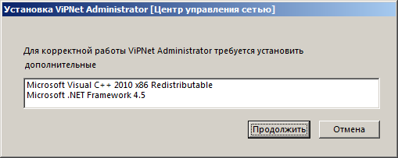
Рисунок 3- Установка дополнительного программного обеспечения
- В появившемся окне выберите язык для программы ViPNet Центр управления сетью и нажмите Продолжить (Рисунок 4).

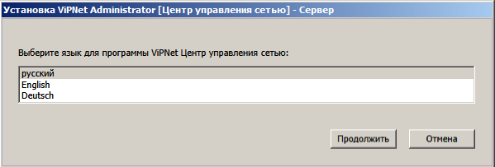
Рисунок 4 –Выбор языка программы
- На странице Лицензионное соглашениеознакомьтесь с условиями лицензионного соглашения. В случае согласия установите соответствующий флажок. Затем нажмите кнопку Продолжить.
- На странице Установка продуктазадайте параметры подключения к базе данных. Если вы не укажете имя существующего SQL-сервера, то на компьютере будет установлен SQL-сервер из комплекта поставки и создан именованный экземпляр с именем WINNCCSQL. При необходимости вы можете задать другое имя экземпляра. В рамках выполнения практического задания изменять параметры подключения не требуется. Нажмите кнопку Продолжить (Рисунок 5) и, в следующем окне, Установить сейчас.

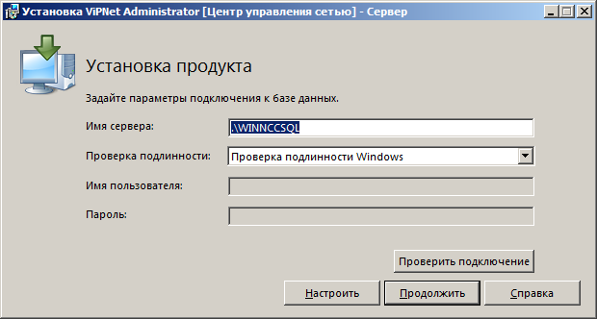
Рисунок 5 –Параметры подключения к базе данных
- В появившемся окне о создании сервера базы данных нажмите кнопку Да (Рисунок 6).
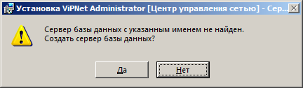
Рисунок 6 –Создание сервера базы данных
При этом на SQL-сервере будут созданы:
- База данных с именем ViPNetAdministrator.
- База данных с именем ViPNetJournals, в которой хранятся журналы аудита программы ViPNet Центр управления сетью.
- Учетная запись пользователя с правами администратора базы данных для пользователя, от имени которого был запущен файл установки серверного приложения ЦУСа.
- Две учетные записи пользователей KcaUser и NccUser, под которыми осуществляется подключение УКЦ и серверного приложения ЦУСа к базе данных соответственно.
- После создания сервера базы данных требуется перезагрузка компьютера, программа выдаст соответствующее сообщение. Выполните перезагрузку. После перезагрузки установка серверного приложения ЦУСа будет продолжена автоматически. Если после перезагрузки установка серверного приложения не продолжилась автоматически, необходимо самостоятельно запуститьSetup.exe из каталога серверного приложения ViPNet Administrator (это необходимо для завершения установки серверного приложения, так как до перезагрузки были установлены только дополнительные компоненты и SQL-сервер).
- В появившемся окне выберите язык для программы ViPNet Центр управления сетью и нажмите Продолжить.
- На странице Установка продуктанажмите кнопку Продолжить.
- В появившемся окне проверьте выбранные параметры установки. Чтобы начать установку, нажмите кнопку Установить сейчас.
- По завершении установки нажмите кнопку Закрыть.

В результате серверное приложение ЦУСа будет установлено на компьютер. Далее можноприступить к установке клиентского приложения ЦУСа.

Установка клиентского приложения ViPNet Центр управления сетью
В рамках настоящего практического задания клиентское приложение ViPNet Центр управления сетью устанавливается на то же рабочее место, что и серверное приложение.
- Для установки клиентского приложения ViPNet Центр управления сетью откройте файл Setup.exe из каталога клиентского приложения ViPNet Administrator.
- В появившемся окне выберите язык для клиентского приложения ViPNet Центр управления сетью и нажмите Продолжить (Рисунок 7).

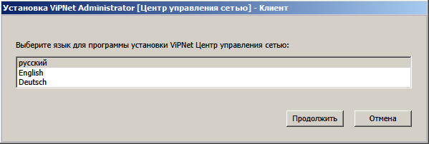
Рисунок 7 –Выбор языка программы
- На странице Лицензионное соглашениеознакомьтесь с условиями лицензионного соглашения. В случае согласия установите соответствующий флажок. Затем нажмите кнопку Продолжить.
- На странице Способ установки нажмите кнопку Установить сейчас (Рисунок 8).
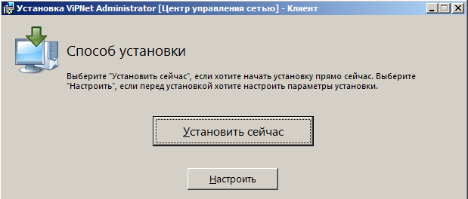
Рисунок 8 –Способ установки
Если требуется настроить параметры установки, то нажмите кнопку Настроитьна странице Способ установкии укажите:
- путь к папке установки программы на компьютере;
- имя пользователя и название организации;
- название папки программы и ее расположение в меню Пуск.
- По завершении установки нажмите кнопку Закрыть.

В результате клиентское приложение ЦУСа будет установлено на компьютер. Далее можноприступить к установке ViPNet Удостоверяющий и ключевой центр.

Установка ViPNet Удостоверяющий и ключевой центр
В рамках настоящего практического задания ViPNet Удостоверяющий и ключевой центр устанавливается на то же рабочее место, что и серверное приложение.
- Для установки компонента ViPNet Удостоверяющий и ключевой центр откройте файл Setup.exe из каталога удостоверяющего и ключевого центра ViPNet Administrator.
- Подождите, пока на компьютер будет автоматически установлено необходимое программное обеспечение, в том числе программа ViPNet CSP.
- В окне Установка ViPNet Administrator [Удостоверяющий и ключевой центр]на странице Лицензионное соглашениеознакомьтесь с условиями лицензионного соглашения. В случае согласия установите соответствующий флажок. Затем нажмите кнопку Продолжить.
- На странице Способ установки нажмите кнопку Установить сейчас.
- Если потребуется настроить параметры установки, то нажмите кнопку Настроить (Рисунок 9)на странице Способ установкии укажите:
- путь к папке установки программы на компьютере;
- имя пользователя и название организации;
- название папки программы и ее расположение в меню Пуск.
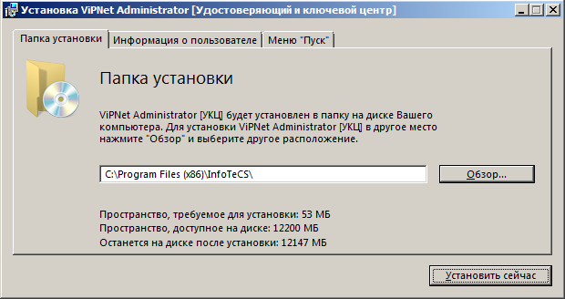
Рисунок 9 –Настройка установки
- По окончании установки нажмите кнопку Закрыть.
После установки УКЦ потребуется перезагрузка компьютера, программа выдаст соответствующее сообщение. Выполните перезагрузку.
Теперь можно начинать работу с ПО ViPNet Administrator4.x.

Задание № 1.2. Создание структуры защищенной сети

Формулировка задания
Создать структуру защищенной сети в соответствии с заданной схемой, настроить связи пользователей (в соответствии с матрицей связей) в ЦУС и сформировать дистрибутивы ключей для сетевых узлов в УКЦ.
В ЦУС предусмотрено автоматическое создание связей без возможности их удаления между некоторыми сетевыми узлами (в списке связей помечаются серым цветом, ЦУССвойства узла):
- Связь узла с Центром управления сетью.
- Связи между координатором и зарегистрированными на нем клиентами.
- Связи между координатором и клиентами, для которых данный координатор назначен сервером IP-адресов.
- Связь между сетевым узлом и координатором, выбранным для организации соединений с внешними узлами.
- Связи между координаторами, которые образуют межсерверный канал.
- Связь между узлом с программой ViPNet Policy Manager и подчиненными ему сетевыми узлами (см. Практическое занятие № 2).
- Связи шлюзовых координаторов своей сети со шлюзовыми координаторами доверенных сетей (см. Практическое занятие № 3).
- Связи Центра управления сетью с Центрами управления сетью доверенных сетей.
Связь узла с Центром управления сетью является технологической и используется только для обеспечения возможности рассылки справочников, ключей и обновлений ПО.
Таблица 3– Пользователи и сетевые узлы (клиенты)
№ | Название СУ | Имя пользователя на СУ
1 | Главный администратор | Глав админ Петров
2 | Помощник глав админа | Помощник глав админа Иванов
3 | Сотрудник_1 Центр офис | Сотруд_1 Центр Кузнецов
4 | Сотрудник_2 Филиал | Сотруд_2 Филиал Попов

Таблица 4–Матрица связей пользователей
Матрица связей пользователей | Координатор Центр офис | Глав админ Петров | Помощник глав админа Иванов | Сотруд_1 Центр Кузнецов | Координатор Филиал | Сотруд_2 Филиал Попов
Координатор Центр офис |  | + | + | + | +
Глав админ Петров | + |  | +
Помощник глав админа Иванов | + | +
Сотруд_1 Центр Кузнецов | + |  |  |  |  | +
Координатор Филиал | + |  |  |  |  | +
Сотруд_2 Филиал Попов |  |  |  | + | +

Примечание 1. Рекомендуется устанавливать в первую очередь связи пользователей, так как в данном случае связи узлов будут установлены автоматически.
На каждом защищенном узле в программе ViPNet Монитор в разделе «Защищенная сеть» отображается список сетевых узлов, с которыми связан данный узел. Однако для отображения в программе ViPNet Монитор узла с программой ViPNet Центр управления сетью необходимо дополнительно создать связь между пользователями сетевого узла и Центра управления сетью. Если связь с Центром управления сетью должна оставаться скрытой, не следует создавать связи между пользователями сетевых узлов и пользователем Центра управления сетью.
Примечание 2. Для удобства администрирования сети ViPNet рекомендуется выработать правила формирования имен узлов и пользователей, чтобы было понятно какой пользователь за каким узлом находится (пример: Глав админ Петров, состоит из сокращенного названия узла и ФИО пользователя). Если по архитектуре сети не критично наличие в названии узла ФИО пользователя, можно установить в настройках ЦУС автоматическое создание одноименного пользователя для создаваемого узла.

Первый запуск ViPNet Центр управления сетью
Внимание. Если при первом же запуске возникли проблемы, а именно не удается запустить или подключиться к Центру управления сетью, рекомендуем обратиться к подразделу Возможные неполадки и способы их устранения раздела Справочная информация () или одноименному разделу в технической документации.

- Чтобы начать работу с программой ViPNet Центр управления сетью, выполните запуск программыс ярлыка на Рабочем столеили через меню Пуск(Пуск > Все программы > ViPNet > ViPNet Administrator > Центр управления сетью).
- В появившемся окне введите имя Administratorи пароль Administrator, нажмите кнопку Продолжить (Рисунок 10).
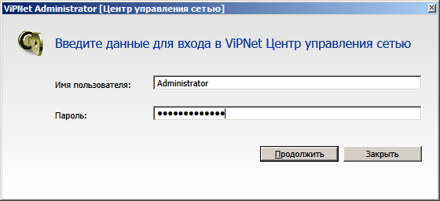
Рисунок 10 – Ввод имени пользователя и пароля
- После загрузки программы будет предложено сменить пароль.Чтобы сменить пароль, введите текущий пароль (Administrator), новый пароль, а затем нажмите кнопку Продолжить. В рамках практического занятия, новый пароль - 11111111.
Рисунок 11 – Смена пароля

- В окне Начало работы с ViPNet Центр управления сетьюс помощью кнопки Обзорукажите путь к файлу лицензии на сеть ViPNet (*.itcslic или infotecs.reg) и нажмите кнопку Продолжить (Рисунок 12).

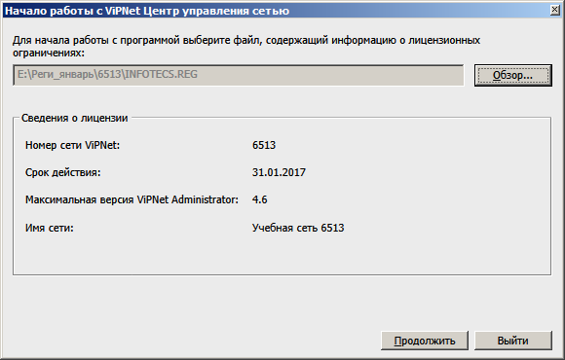
Рисунок 12 – Выбор файла лицензии
- В появившемся окне с выбором возможных сценариев работы нажмитеНастроить структуру защищенной сети самостоятельно (Рисунок 13).

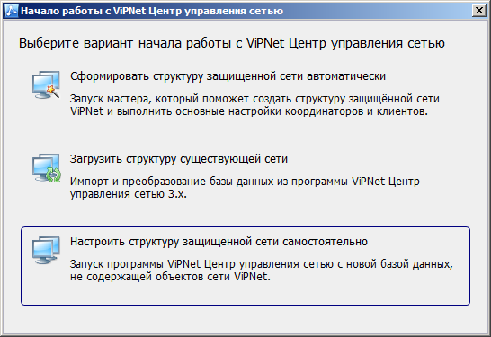
Рисунок 13 – Выбор варианта начала работы с ЦУС

- Откроется главное окно программы(Рисунок 14).
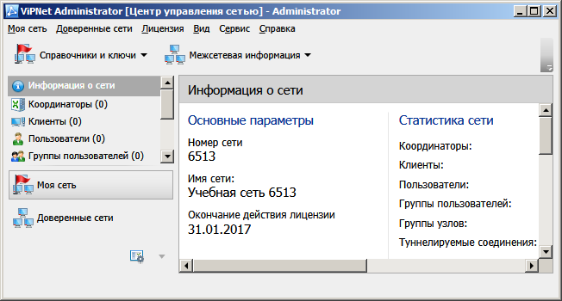
Рисунок 14 – Вид главного окна ЦУС

- Проверьте первоначальные настройки программы ViPNet Центр управления сетью. Для этого выполните следующие действия:
В меню Сервис выберите пункт Параметрыи в открывшемся окне перейдите в раздел Роли, затем, если обнаружите различия, задайте значения параметров в соответствии с Рисунком 15.
В реальной сети рекомендуется задавать средний или минимальный уровень полномочий. Полномочия задаются при нажатии на подчеркнутые мелким пунктиром, расположенные в скобочках параметры.
Теперь можно приступить к созданию структуры защищенной сети.

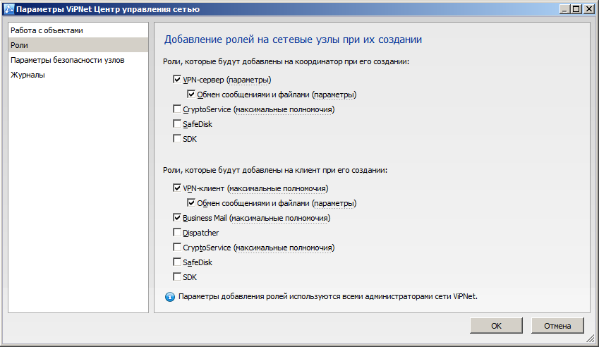
Рисунок 15 – Окно Параметры программы ViPNet Центр управления сетью

Создание координаторов
В соответствии со схемой развертывания ViPNet в локальной сети компании необходимо создать сетевые узлы: Координатор Центр офис и Координатор Филиал.
Чтобы добавить в сеть ViPNet новый координатор, выполните следующие действия:
- В окне ViPNet Центр управления сетьювыберите представление Моя сеть.
- На панели навигации выберите раздел Координаторы.
- В разделе Координаторына панели инструментов нажмите кнопку Создать.
- В появившемся окне задайте имя Координатор Центр офис, оставьте флажок Создать одноименного пользователяи нажмите кнопкуСоздать. В данном случае нам не требуется снимать флажок, так как имя узла и имя пользователя координатора, будут совпадать, таким образом не придется совершать лишних действий (это ускорит процесс создания структуры сети).
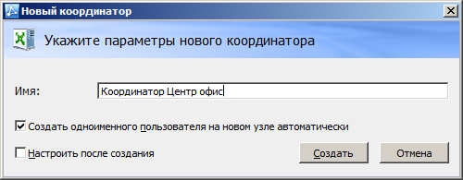
Рисунок 16 – Параметры нового координатора

Аналогичным образом создается сетевой узел Координатор Филиал. После создания раздел КоординаторыокнаViPNet Центр управления сетьюпредставленияМоя сетьбудет иметь следующий вид(Рисунок 17).

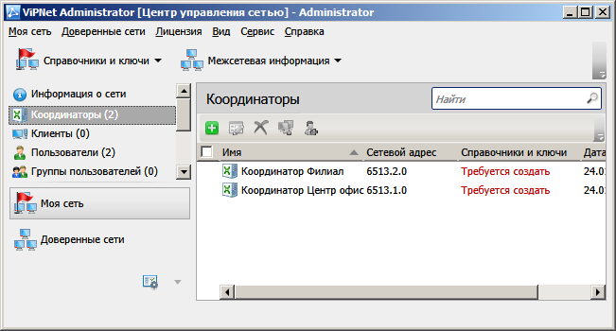
Рисунок 17 – Раздел Координаторыпредставления Моя сеть

Созданным координаторам автоматически назначаются роли VPN-сервер и Обмен сообщениями и файлами. Чтобы убедиться в этом, зайдите в свойства координатора (двойной щелчок по выбранному координатору), вкладка Роли узла (Рисунок 18).
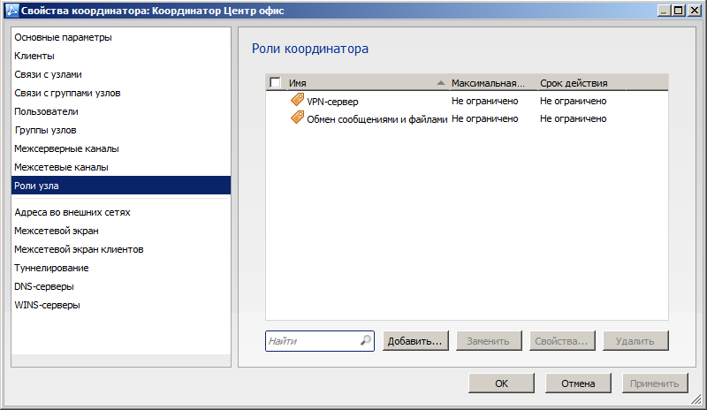
Рисунок 18 – Роли координатора

Создание клиентов
В соответствии со схемой развертывания ViPNet в сети компании необходимо создать клиенты: Главный администратор, Помощник глав админа, Сотрудник_1 Центр офис, Сотрудник_2 Филиал.
Каждый клиент должен быть зарегистрирован на одном из координаторов. На сетевом узле Координатор Центр офис необходимо зарегистрировать следующие клиенты –Главный администратор, Помощник глав админа, Сотрудник_1 Центр офис, а на сетевом узле Координатор Филиал - Сотрудник_2 Филиал.
Чтобы добавить в сеть ViPNet новогоклиента, выполните следующие действия:
- В окне ViPNet Центр управления сетьювыберите представление Моя сеть.
- На панели навигации выберите раздел Клиенты.
- В разделе Клиентына панели инструментов нажмите кнопку Создать.
- В появившемся окне задайте имя Главный администратор, выберите координатор Координатор Центр офис для регистрации на нем создаваемого клиента, уберите флажок Создать одноименного пользователя и нажмите кнопку Создать (Рисунок 19). В данном случае снимать флажок требуется ввиду того, что как правило в компании требуется точно знать за каким узлом находится конкретный пользователь, тем более если на одном узле их несколько.

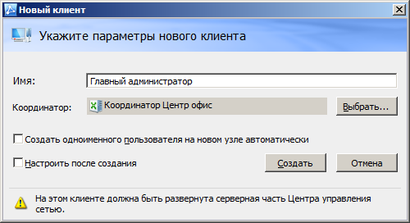
Рисунок 19 – Параметры нового клиента

Аналогичным образом создаются остальные клиенты.
После создания клиентов раздел КлиентыокнаViPNet Центр управления сетьюпредставленияМоя сетьбудет иметь следующий вид(Рисунок 20).
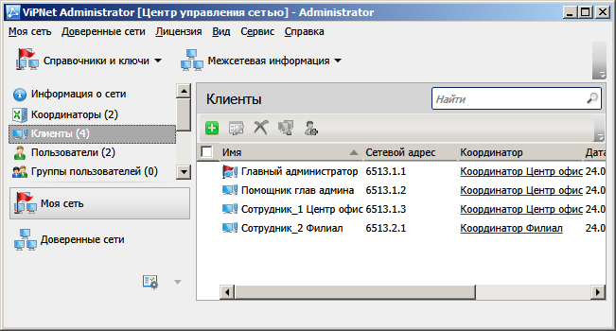
Рисунок 20 – Раздел Клиентыпредставления Моя сеть
Созданным клиентам автоматически назначаются роли BusinessMail,VPN-клиент и Обмен сообщениями и файлами, а для первого созданного клиента, дополнительно, системные роли Network Control CenterиPolicyManager. Чтобы убедиться в этом, зайдите в свойства клиента (двойной щелчок по выбранному узлу), вкладка Роли узла.
Теперь необходимо создать пользователей и зарегистрировать их на клиентах в соответствии с таблицей 3. Для этого выполните следующие действия:
- В окне ViPNet Центр управления сетьювыберите представление Моя сеть.
- На панели навигации выберите раздел Пользователи.
- В разделе Пользователина панели инструментов нажмите кнопку Создать.
- В появившемся окне задайте имя пользователя Глав админ Петров, выберите сетевой узел Главный администратор и нажмите кнопку Создать (Рисунок 21).

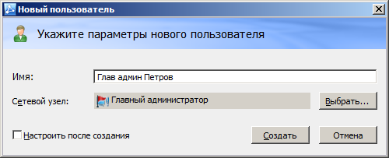
Рисунок 21 – Параметры пользователя

Аналогичным образом создаются пользователи для остальных узлов.
После создания пользователей и регистрации их на координаторах и клиентах раздел ПользователиокнаViPNet Центр управления сетьюпредставленияМоя сетьбудет иметь следующий вид(Рисунок 22).

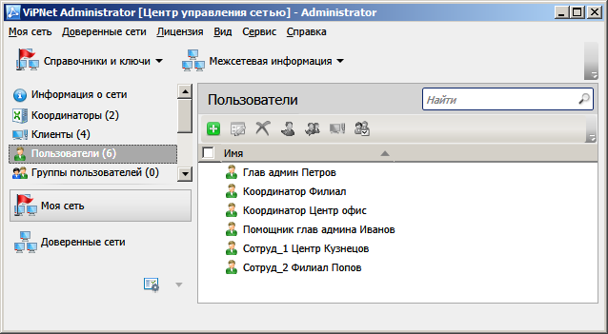
Рисунок 22 – Раздел Пользователипредставления Моя сеть

Создание межсерверных каналов и связей
Межсерверный канал связывает два координатора и позволяет им выполнять функцию сервера-маршрутизатора – обмениваться управляющими и прикладными транспортными конвертами. Необходимо, чтобы все координаторы были связаны между собой напрямую или через другие координаторы, то есть должен существовать хотя бы один путь передачи служебной информации между двумя любыми координаторами. Можно связать все координаторы с одним центральным координатором (схема «звезда»), все координаторы между собой или использовать другие схемы.
Построим межсерверный канал между координаторами Координатор Центр офис иКоординатор Филиал.Для этого выполните следующие действия:
- Перейдите в свойства сетевого узла Координатор Центр офис(двойной щелчок по выбранному узлу).
- На вкладкеМежсерверные каналы нажмите кнопкуДобавить.
- В открывшемся окне выберите сетевой узел Координатор Филиал и нажмите кнопку Добавить. Вкладка Межсерверные каналы примет следующий вид(Рисунок 23).

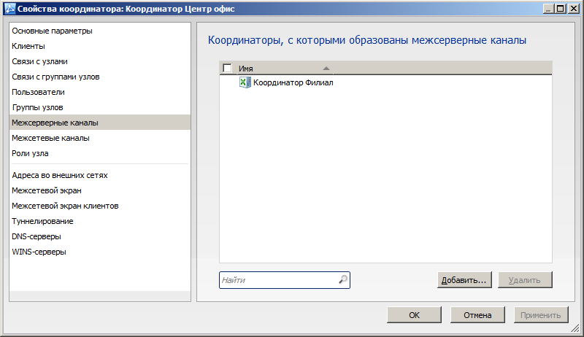
Рисунок 23 – Вкладка Межсерверные каналы

Теперь необходимо создать связи между пользователями в соответствии с матрицей связей пользователей защищенной сети (см. Таблицу 4).
- Перейдите в свойства пользователяКоординатор Центр офис(двойной щелчок по выбранному узлу). Вкладка Связи с пользователями имеет следующий вид (на первоначальном этапе данный раздел пуст – Рисунок 24).
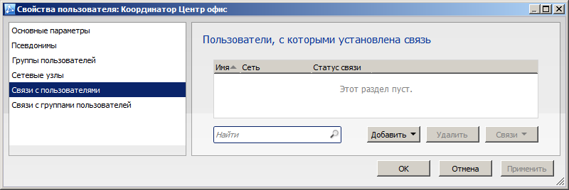
Рисунок 24 – Вкладка Связи с пользователями

- Добавьте связь пользователяКоординатор Центр офисс пользователем Глав админ Петров.Для этого на вкладке Связис пользователяминажмите кнопку Добавитьи выберите из списка пользователя Глав админ Петров,а также других в соответствии с матрицей связей пользователей.
После связывания пользователей вкладка Связи с пользователями для Координатор Центр офис будет иметь следующий вид(Рисунок 25).

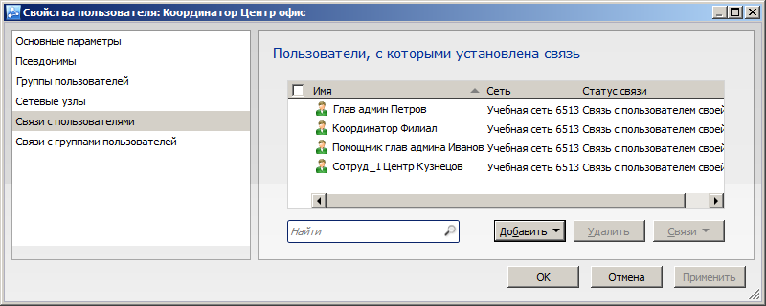
Рисунок 25 – Вкладка Связи с пользователями Координатора Центр офис

Аналогичным образом необходимо создать связи для других пользователей согласно матрице связей пользователей(см. Таблицу 4).
После этого автоматически будут созданы связи между узлами, к которым относятся связанные пользователи. Вкладка Связи с узлами имеет следующий вид(Рисунок 26).

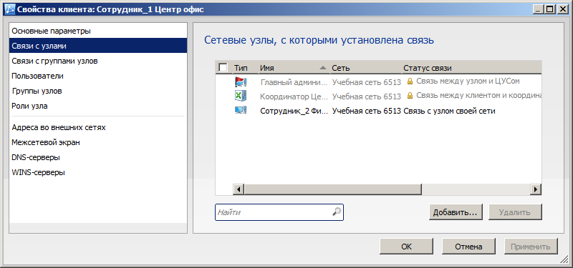
Рисунок 26 – Вкладка Связи с узлами клиента Сотрудник_1 Центр
Совет. Рекомендуется устанавливать в первую очередь связи между пользователями. Появиться возможность вести конфиденциальную переписку между конкретными пользователями, а не узлами.

- Проверьте конфигурацию сети, выбрав в меню Моя сеть пункт Проверить конфигурацию сети… В случае, если сеть сконфигурирована верно, на экран будет выведено сообщение «Конфликтных или неполных данных не обнаружено».

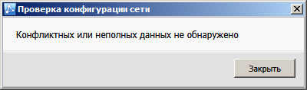
Рисунок 27 – Положительный результат проверки конфигурации сети

- После проверки конфигурации сети необходимо подготовить данные для создания дистрибутивов в УКЦ. Для этого сформируйте справочники, выбрав в меню Моя сеть>Создать справочники. На экран будет выведено окно со списком узлов, для которых требуется создать справочники. Нажмите кнопку Создать для всего списка.

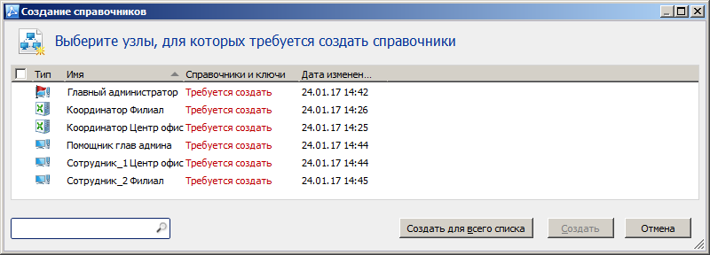Рисунок 28 – Окно Создание справочников

Справочники содержат информацию о сетевых узлах, пользователях и их свойствах: идентификаторах, связях, ролях сетевых узлов, адресах и так далее.
После создания справочников можно перейти к первому запуску компонента ViPNet Удостоверяющий и ключевой центр.

Первый запуск программы ViPNet Удостоверяющий и ключевой центр
- Чтобы начать работу с программой ViPNet Удостоверяющий и ключевой центр, выполните запуск программы с ярлыка на Рабочем столе или через меню Пуск> Все программы > ViPNet > ViPNet Administrator > Удостоверяющий и ключевой центр.
- В окне Начало работы с программой Удостоверяющий и ключевой центр выберите Настройка новой базы данных и нажмите кнопку Продолжить для запуска процедуры первичной инициализации(Рисунок 29).

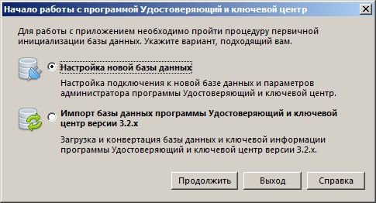
Рисунок 29 – Выбор базы данных

- На первой странице мастера инициализации нажмите кнопку Далее.
- На странице Подключение к базе данных ViPNetAdministratorукажите сетевой адрес экземпляра SQL-сервера – .\winnccsql и имя базы данных – ViPNetAdministratorи нажмите кнопку Далее (Рисунок 30).

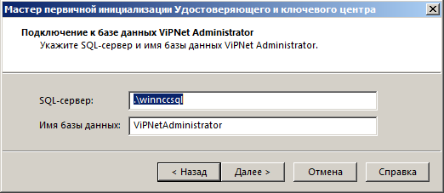
Рисунок 30 – Подключение к базе данных ViPNetAdministrator

- На следующей странице выберите тип проверки при подключении к SQL-серверу По имени и паролю пользователя SQL-сервера, укажите имя пользователя – KcaUser, пароль – Number1 и нажмите кнопку Далее (Рисунок 31).
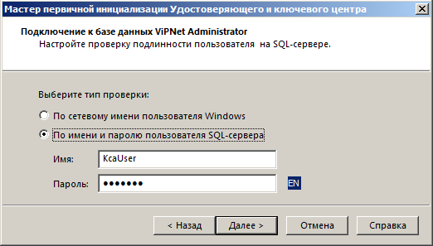
Рисунок 31 – Задание имени и пароля для подключения к SQL-серверу

- Имя главного администратора ViPNet компании – Владимир. На странице Создание администратора сети ViPNetзадайте имя учетной записи администратора УКЦ – Владимир, и нажмите кнопку Далее.
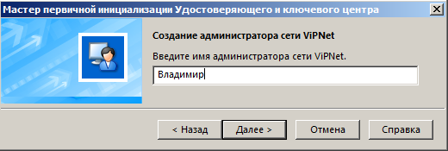
Рисунок 32 – Ввод имени администратора ViPNet

- На страницах Владелец сертификатавведите личные данные, которые будут указаны в сертификате ключа проверки электронной подписи главного администратора ViPNet в соответствии с рисунками ниже(Рисунок 33,34,35).

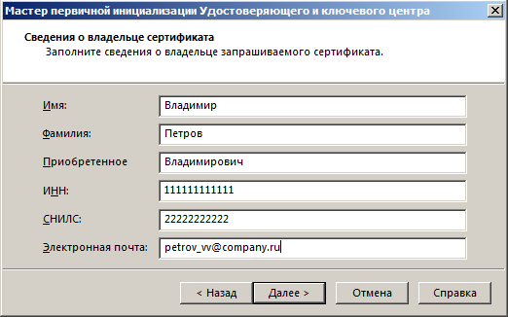
Рисунок 33 – Ввод данных для издания сертификата администратора ViPNet (часть 1)
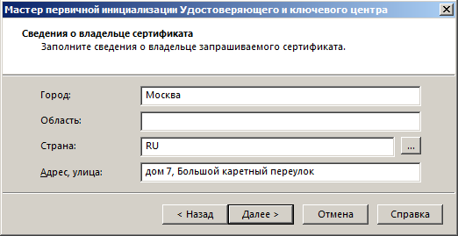
Рисунок 34 – Ввод данных для издания сертификата администратора ViPNet (часть 2)

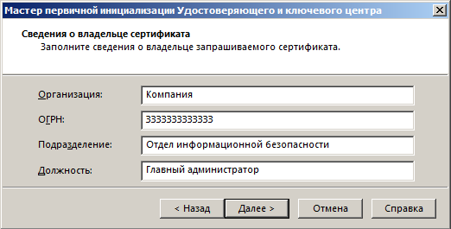
Рисунок 35 – Ввод данных для издания сертификата администратора ViPNet (часть 3)

- На странице Дополнительные сведения о владельце сертификата нажмите кнопку Далее.
- На странице Параметры ключа электронной подписи оставьте значения по умолчанию и нажмите кнопку Далее.
- На странице Срок действия сертификата установите максимальное значение – 192 месяца с настоящего момента.
- На странице Программные средства, в случае, если планируется осуществлять создание и выдачу квалифицированных сертификатов ключей проверки электронных подписей, указываются программные продукты, используемые в качестве средства электронной подписи издателя, средства электронной подписи владельцев сертификатов и средства удостоверяющего центра.

Внимание. В рамках настоящего практического задания функционирование продуктов ViPNet в качестве аккредитованного удостоверяющего центра не рассматривается, поэтому флажок «Функционировать в качестве аккредитованного удостоверяющего центра» устанавливать не нужно.

- На странице Автоматический режим работынажмите кнопку Далее.
- На странице Место хранения контейнеров ключа подписи и ключа защиты УКЦвыберите место хранения контейнера ключей администратора – В файле.
В зависимости от выбранного места хранения будет определен срок действия ключа электронной подписи. При хранении ключа электронной подписи в файле на компьютере либо на внешнем устройстве, которое не поддерживает алгоритм ГОСТ 34.10-2001, срок действия ключа ограничивается одним годом. Если ключ электронной подписи хранится на устройстве с поддержкой ГОСТ 34.10-2001 (был непосредственно сформирован на нем), то его срок действия составляет 3 года. Под сроком действия понимается срок использования ключа электронной подписи для подписи издаваемых сертификатов пользователей. При этом список аннулированных сертификатов может быть подписан и по истечении срока действия ключа электронной подписи.
- На странице Настройка паролей выберите тип создаваемого пароля – Собственный пароль, способ выдачи пароля пользователя – Сохранять пароль в файл XPS в папку (рекомендуется запомнить путь к данной папке или заменить на собственный, в дальнейшем его можно будет изменить на вкладке СервисНастройка…Пароли),нажмитекнопкуДалее. На появившейся странице задайте пароль администратора сети ViPNet – 11111111 (восемь единиц)(Рисунок 36).

Совет 1. В реальной ситуации, при настройке и формировании сети рекомендуется руководствоваться существующими правилами парольной безопасности или применять сгенерированные встроенными средствами ViPNet пароли, достаточной сложности.
Совет 2. При выполнении практических занятий рекомендуется использовать, простые запоминающиеся пароли во всех программах (например, 11111111 (восемь единиц))

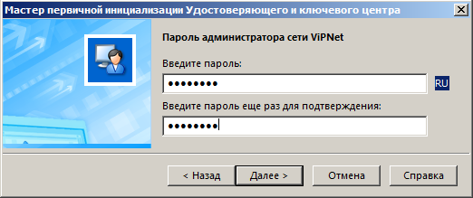
Рисунок 36 – Задание пароля администратора

- На странице готовности к завершению первичной инициализации убедитесь в правильности параметров, заданных на предыдущих страницах мастера. При необходимости изменения параметров вернитесь на нужную страницу с помощью кнопки Назад.
- Для продолжения работы нажмите кнопку Далее. Поводите указателем в пределах окна Электронная рулетка (Рисунок 37) и после успешного завершения инициализации нажмите кнопку Закрыть.

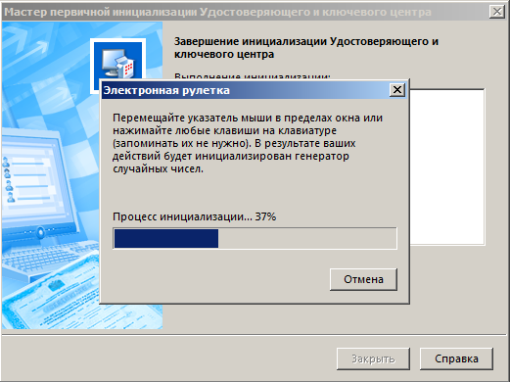
Рисунок 37 – Окно Электронная рулетка

При успешном проведении первичной инициализации будут выполнены следующие операции:
- Создана учетная запись администратора УКЦ.
- Создан ключ электронной подписи и издан сертификат администратора УКЦ.
- Созданы мастер-ключи.
- Установлено соединение с базой данных SQL и произведено ее заполнение данными.
В случае корректной инициализации появится главное окно программы (Рисунок 38).

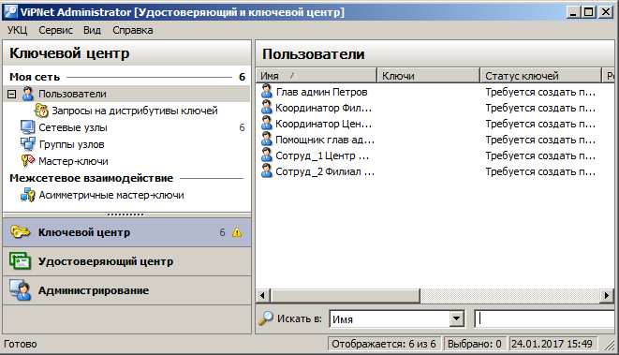
Рисунок 38 – Главное окно УКЦ
Перед началом работы в УКЦ проверьте первоначальные настройки программы. В меню Сервис выберите пункт Настройка. В открывшемся окне в разделе Пароли установите тип пароля, который будет использоваться при создании новых паролей, – Собственный пароль, а на вкладке Сертификаты снимите флажкиРедактировать поля сертификатов при издании и Создавать ключи электронной подписи.
После проверки первоначальных настроек необходимо снять вручную флажок Создавать ключи электронной подписи в свойствах пользователей (УКЦ>Моя сеть>Пользователи, кликнуть правой кнопкой мыши на пользователя и выбрать пункт Ключи пользователя>Создавать ключи электронной подписи).
Теперь можно приступить к созданию дистрибутивов ключей.

Примечание. В разделе Сервис Настройка… Сертификаты, стоит обратить внимание на второй пунктСоздавать ключи электронной подписи. В случае если в вашей сети для большинства узлов (клиентов) требуется выпуск электронной подписи и сертификата проверки электронной подписи (например, для обеспечения юридически значимого электронного документооборота), то рекомендуется оставить данный флажок включенным.
Но главное не забывать снимать вручную данный флажок в свойствах конкретного пользователя, которому не нужно выпускать электронную подпись (УКЦМоя сетьПользователи, кликнуть правой кнопкой мыши на пользователя которому не нужно формировать ЭП выбрать пункт Ключи пользователяСоздавать ключи электронной подписи).
В ином случае, рекомендуется снять галочку в настройках УКЦ, тогда ключи электронной подписи не будут формироваться для всех новых узлов, добавляемых в сеть.
Также стоит учесть тот факт, что для координаторов нет необходимости создавать ЭП, поэтому сразу же рекомендуется снять данную галочку для всех координаторов в сети. В противном случае при каждом обновлении ключей будет создаваться новая ЭП и сертификат проверки ЭП.

Выдача дистрибутивов ключей
Совет. В процессе создания структуры сети для сетевых узлов необходимо задавать не только пароли пользователя, но и пароли администратора сетевых узлов, так как это необходимо на случай если нужно будет разграничить доступ лиц, осуществляющих настройку на конкретном сетевом узле (локальный администратор информационной безопасности).
Так же есть возможность разграничивать доступа на уровне групп узлов, в данном случае все узлы, входящие в конкретную группу, могут запускаться в режиме администратора с использованием пароля администратора данной группы.
При создании сети ViPNet в ЦУСе автоматически создается группа «Вся сеть», в которую входят все узлы данной сети ViPNet. При первом запуске УКЦ в обязательном порядке задается пароль администратора сетевых узлов группы «Вся сеть». Данную группу нельзя удалить, а пароль присвоенный данной группе может быть использован для запуска ПО ViPNet на любом узле в режиме администратора.
Внимание! Пароли администратора (группы или узла) нельзя передавать или каким-либо образом сообщать пользователю узла. Данный тип паролей предназначен исключительно для администрирования конкретного узла или группы узлов и может быть сообщен только лицу ответственному за настройку и контроль работоспособности средств криптографической защиты информации (например, локальному администратору по информационной безопасности, назначенному внутренним приказом по организации).

Дистрибутивы ключей необходимы для активации программных продуктов ViPNet (ViPNetClient, ViPNetCoordinator, ViPNetPolicyManager и т.д.) на сетевых узлах защищенной сети.
Если на сетевом узле зарегистрировано несколько пользователей, то для каждого пользователя узла будет сформирован свой дистрибутив.
Для выдачи дистрибутивов ключей выполните следующие действия:
- В окне программыViPNet Удостоверяющий и ключевой центр на панели навигации выберите представление Ключевой центри перейдите в раздел Моя сеть > Сетевые узлы.
- Задайте пароль администратора для всех созданных сетевых узлов. Для этого двойным щелчком откройте Свойства сетевого узла, перейдите на вкладку Пароль администратора, нажмите кнопку Создать пароль…>Тип пароля: Собственный> Пароль: 11111111 (при создании паролей администраторов в реальной сети следует руководствовать парольными политиками компании, а также делать его отличным от пароля пользователя).
- Выделите все сетевые узлы. В контекстном меню выберите пунктВыдать новый дистрибутив ключей…(Рисунок 39).

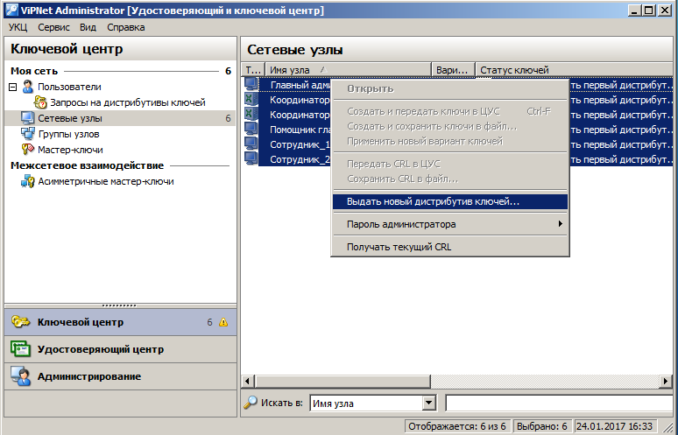
Рисунок 39 – Выдача дистрибутивов ключей

- Задайте пароль пользователя – 11111111 по очереди для каждого пользователя защищенной сети(Рисунок 40).

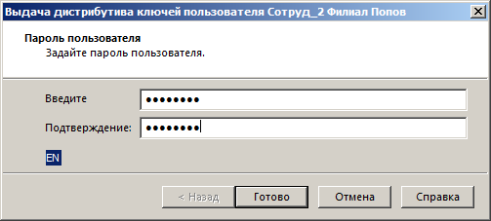
Рисунок 40 – Задание пароля пользователя

После окончания выдачи дистрибутива откроется окно проводника с папкой, содержащей подпапки сетевых узлов с готовыми дистрибутивами (Рисунок 41). Запомните путь до этой папки или измените папку, используемую по умолчанию для сохранения дистрибутивов на собственную (СервисНастройка…Дистрибутивы ключей).Путь до папки с дистрибутивами ключей понадобиться в дальнейшем для установкии активации ПО ViPNet.

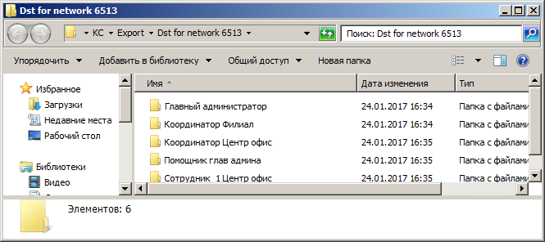
Рисунок 41 – Папка с дистрибутивами ключей

Администратор УКЦ должен доверенным путем (например, с помощью спец- или фельдъегерской связи, отправки на существующий сетевой узел с помощью программы ViPNet Client или лично в руки по доверенности) передать пользователю следующее:
- Дистрибутив ключей (dst-файл).
- Пароль пользователя.

Задание № 1.3. Настройка резервного копирования данных и восстановление данных в ПО ViPNetAdministrator.

Формулировка задания
- Создать резервную копию в ручном режиме.
- Настроить ежедневное автоматическое резервное копирование данных ПО ViPNet Administrator в 23.59.

Создание резервной копии в ручном режиме
В программе ViPNet Удостоверяющий и ключевой центр существует возможность создания резервных копий конфигурации сети, позволяющих при необходимости осуществлять возврат к более ранним конфигурациям.
В состав резервной копии конфигурации сети (файл *.rp) входят следующие данные:
- Копия базы данных ViPNet Administrator, в которой содержится информация о структуре сети ViPNet, сведения о сертификатах и списках аннулированных сертификатов, изданных в УКЦ, и другие данные.
- Копия папки, в которой хранится служебная информация УКЦ: C:\ProgramData\Infotecs\ViPNet Administrator\KC.
В резервную копию конфигурации сети не включаются:
- Копии контейнеров ключей администраторов УКЦ. Резервные копии контейнеров ключей требуется создавать отдельно.
- Справочники и ключи узлов. При необходимости они могут быть созданы после восстановления конфигурации сети.
Резервные копии автоматически перемещаются в папку C:\ProgramData\InfoTeCS\ViPNet Administrator\KC\Restore (Рисунок 42).

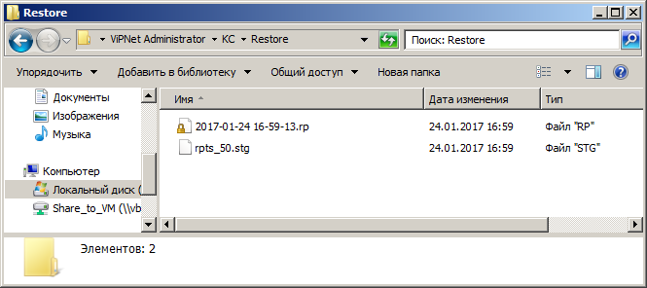
Рисунок 42 – Содержание каталога Restore

Для создания резервной копии выполните следующие действия:
- В программе ViPNet Удостоверяющий и ключевой центр в меню Сервисвыберите пунктВосстановление конфигурации….
- В появившемся окне выберите Создать резервную копию текущей конфигурации и нажмите кнопкуДалее (Рисунок 43).

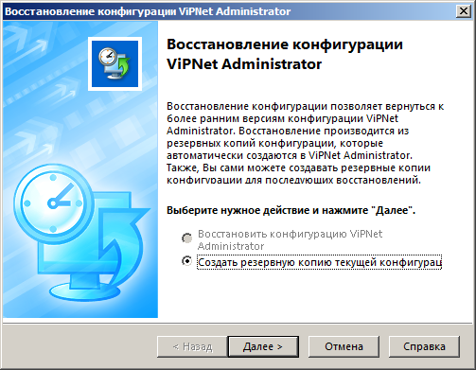
Рисунок 43 – Окно Восстановление конфигурации ViPNetAdministrator

- В окне Создание резервной копии введите комментарий и нажмите кнопкуДалее (Рисунок 44).

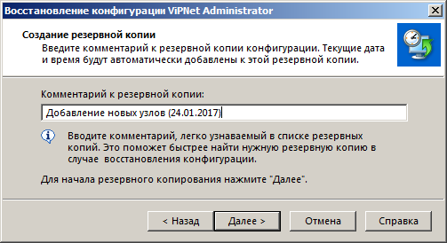
Рисунок 44 – Окно Создание резервной копии
- По завершении операции нажмите кнопкуГотово.

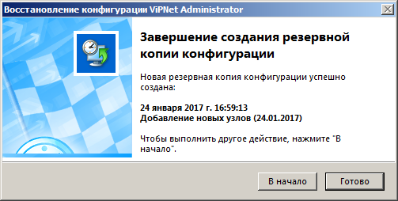
Рисунок 45 – Окно Завершение создания резервной конфигурации

Чтобы просмотреть список резервных копий, в меню Сервис выберите пункт Восстановление конфигурации…выберите Редактировать список резервных копий и нажмите кнопку Далее. На экран будет выведено окно с перечнем созданных резервных копий (Рисунок 46).

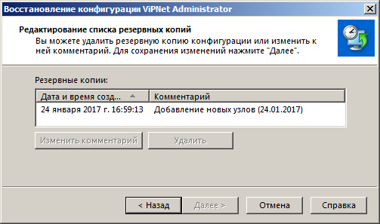
Рисунок 46 – Окно Список резервных копий

Настройка автоматического резервного копирования
В программе ViPNet Удостоверяющий и ключевой центр существует возможность настройки автоматического создания резервных копий конфигурации с определенной периодичностью в заданное время (по умолчанию резервная копия создается каждый день в 02:00).
Зададим настройки таким образом, чтобы резервные копии создавались ежедневно в 23:59 часа. Для этого выполните следующие действия:
- В меню Сервисвыберите пунктНастройки > Восстановление конфигурации.
- Проверьте установлен ли флажокАвтоматически создавать резервные копии каждые…
- Если нет то установите и укажите периодичность создания резервной копии 1 день, время создания резервной копии – 23:59 (Рисунок 47).

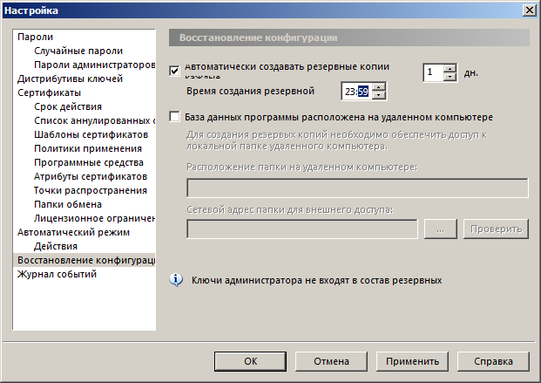
Рисунок 47 – Настройка параметров создания резервной копии

Резервные копии будут автоматически помещаться в папку C:\ProgramData\InfoTeCS\ViPNet Administrator\KC\Restore.
Рекомендуется производить регулярное копирование папки с резервными копиями C:\ProgramData\InfoTeCS\ViPNetAdministrator\KC
\Restoreна носитель информации, отличный от того, на котором развернуто ПО ViPNet Administrator (сетевую папку на другом компьютере, съемный жесткий диск).
Для обеспечения возможности полноценного восстановления работоспособности ПО ViPNet Administrator требуется вручную создавать резервные копии контейнеров ключей администратора УКЦ. Каталог с контейнерами ключей администратора УКЦ расположен по следующему пути: C:\Users\<имя учетной записи локального администратора Windows, от лица которого была произведена установка УКЦ>\AppData\Roaming\
Infotecs\ViPNet Administrator.

Задание № 1.4. Развертывание рабочего места помощника главного администратора.

Формулировка задания
            - На виртуальной машине (VM_1 - рабочее место главного администратора сети), где уже установлен ЦУС и УКЦ, доустановить ViPNetClient и активировать его с помощью dst-файла, выпущенного для сетевого узла Главный администратор.
            - Развернуть на виртуальной машине (VM_2 – рабочее место помощника главного администратора) программное обеспечение клиентскую часть ViPNet Administrator [Центр управления сетью] и ViPNetClient, который необходимо активировать с помощью dst-файла, выпущенного для сетевого узла Помощник глав админа.

Рисунок 48 –Схема стенда для задания № 1.4

Установка ViPNet Client
Программное обеспечение ViPNet Client необходимо установить на VM_1 и VM_2. Для этого выполните следующие действия:
- На рабочем месте главного администратора сети (VM_1) запустите установочный файл<имя_файла>.exe. Дождитесь завершения подготовки к установке ViPNet Client.
- Ознакомьтесь с условиями лицензионного соглашения, установите флажок подтверждения вашего согласия и нажмите кнопку Продолжить.
- На странице Способ установкиустановите флажок, чтобы после завершения установки компьютер был перезагружен автоматически, и нажмите кнопку Установить сейчас (Рисунок 49).

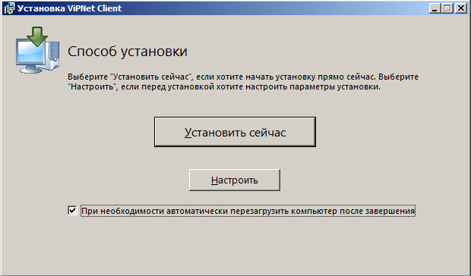
Рисунок 49 –Способ установки
- Если потребуется настроить параметры установки, то на странице Способ установкинажмите кнопку Настроитьи укажите:
- путь к папке установки программы на компьютере;
- имя пользователя и название организации;
- название папки программы и ее расположение в меню Пуск.
- После перезагрузки компьютера на экран будет выведено диалоговое окно об отсутствие ключей. Необходимо подтвердить установку ключей(Рисунок 50).

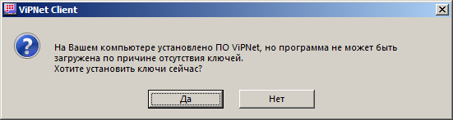
Рисунок 50 – Диалоговое окно с вопросом об установке ключей

- На странице Установка ключей сети ViPNet укажите файл дистрибутива ключей *.dst для пользователя Глав админ Петров сетевого узла Главный администратор и нажмите кнопку Установить ключи (Рисунок 51). Дистрибутивы ключей были созданы при выполнении .

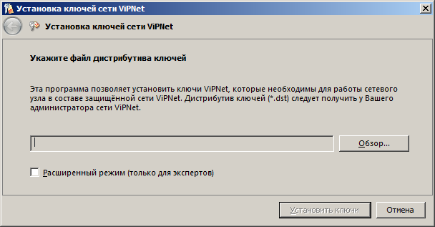
Рисунок 51 – Выбор дистрибутива ключей

- По завершении процедуры установки ключей нажмите кнопку Закрыть.
- На экране появится окно аутентификации в ПО ViPNet Client. Выберите способ аутентификации Пароль и введите пароль, заданный при создании дистрибутивов, – 11111111 (Рисунок 52).

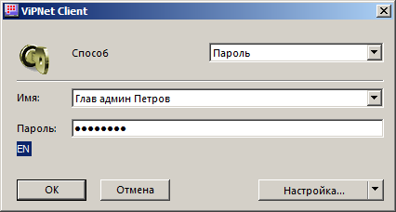
Рисунок 52 – Окно аутентификации ViPNet Client
Если пароль введен правильно, то в области уведомлений на панели задач отобразится значок ViPNetClient Монитор.
Аналогичным образом установите ПО ViPNet Client на рабочем месте помощника главного администратора (VM_2). При этом необходимо установить ключи пользователя Помощник глав админа Ивановсетевого узла Помощник глав админа.
Проверьте связанность узлов для этого на рабочем месте помощника главного администратора (VM_2) необходимо войти в ViPNetClient Монитор и в разделе защищенная сеть выделить узел Главный администратор и нажать F5, узел должен иметь статут Доступен

Совет. После установки и успешной аутентификации в ViPNetClient, появиться диалоговое окно Установка корневого сертификата. Это связано с тем, что при формировании dst-файла для данного пользователя была создана ЭП, так как в настройках для созданных узлов по умолчанию устанавливаетсяфлажокСоздавать ключи электронной подписи (см. п.п. 1.2.4.).
Поэтому если есть необходимость использования ЭП для внутреннего документооборота или юридически значимого электронного документооборота, необходим подтвердить установку корневого сертификата, для того чтобы возможно было отследить путь сертификации и не возникало ошибки при проверке ЭП на подписанном электронном документе.
Если необходимости в использовании ЭП нет, то не забудьте отключить создание ключей электронной подписи для пользователей сетевых узлов.

Установка и настройка клиентского приложения ЦУСа на рабочем месте помощника главного администратора сети
Для того чтобы дать возможность помощнику главного администратора управлять через дополнительное рабочее место ЦУС конфигурацией защищенной сети, необходимосоздать учетную запись помощника главного администратора в ЦУС (на VM_1) и установить клиентское приложение ЦУС на рабочем месте помощника главного администратора сети (VM_2).
Для создания учетной записи помощника главного администратора, выполните следующие действия:
- Перейдите на рабочее место Главный администратор в программеViPNet Центр управления сетью.
- В окне программы ViPNet Центр управления сетью выберите пункт меню Вид>Администрирование, раздел Учетные записи (Рисунок 53).
- В разделе Учетные записи на панели инструментов нажмите кнопкуДобавить.
- Откроется окно Новая учетная запись. В поле Имя укажите Administrator2, пароль –11111111, описание – Помощник главного администратора сети (Рисунок 54).

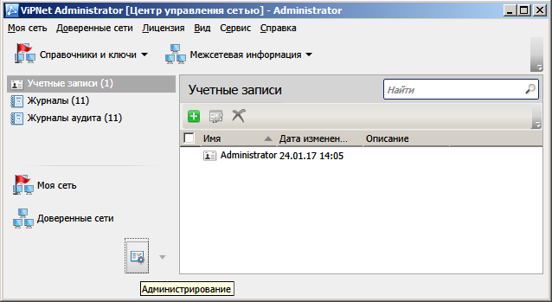
Рисунок 53 – Раздел Администрирование

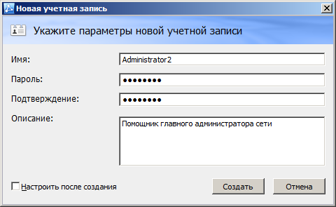
Рисунок54 – Создание второго администратора ЦУС

После создания помощника главного администратора раздел Учетные записипримет вид согласно рисунку ниже(Рисунок 55).

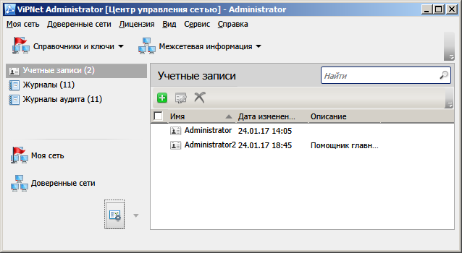
Рисунок55 – Раздел Учетные записи ЦУС

В окне программы ViPNetClient Монитор на рабочем месте помощника главного администратора (VM_2) перейдите на вкладкуЗащищенная сеть, посмотритеи запомните IP-адрес сетевого узла Главный администратор (Рисунок 56).
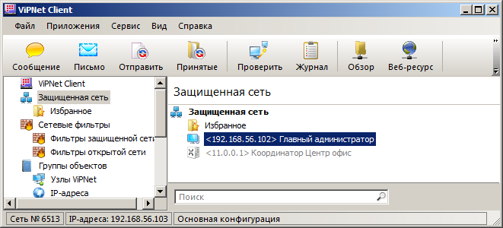
Рисунок56 – Окно программыViPNetClient Монитор

На рабочем месте помощника главного администратора (VM_2) установите клиентскую часть ViPNet Administrator [Центр управления сетью] аналогично тому, как это выполнялось в задании 1.1.2. После установки выполните следующие действия:
- Запустите клиентскую частьViPNet Administrator [Центр управления сетью].
- В появившемся окне введите IP-адрес сетевого узла Главный администратор (может отличаться от приведенного на рисунке 57).

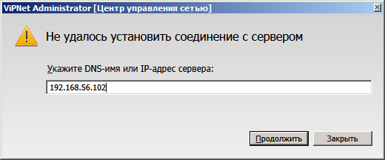
Рисунок57 – Ввод адреса сетевого узла с установленной серверной частью ЦУС

- Если связь с сервером установилась, то появится окно для ввода имени пользователя и пароля для входа. Введите имя пользователя – Administrator2, пароль – 11111111.

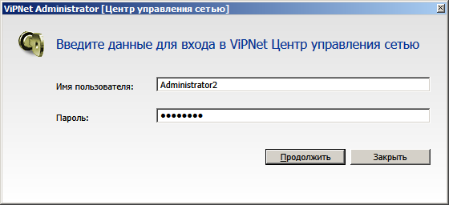
Рисунок 58 – Окно аутентификации клиентской частиЦУС

- После успешного подключения клиентской части ЦУС, расположенной на рабочем месте помощника главного администратора будет выведено диалоговое окно, в котором необходимо задать новый пароль. Введите старый пароль 11111111, новый пароль – 11111111.
Таким образом, теперь управлять защищенной сетью ViPNet можно с двух рабочих мест.

Задание № 1.5. Дополнительное.

Формулировка задания
1.5.1. Выполните миграцию компонентов ViPNetAdministrator.
1.5.2. Сохраните отчет о структуре сети ViPNetв файл.
1.5.3. Настройте роли и полномочия для узла Помощник глав админа, так чтобы ограничить обмен файлами и чатом.

Миграция ПО ViPNet Administrator
Возможны следующие сценарии миграции ПО ViPNetAdministrator:
1. Компоненты ViPNet Administrator установлены на одном компьютере и требуется их перенос также на один компьютер (может понадобиться при смене операционной системы или самого компьютера, на котором функционирует ViPNet Administrator).
2. Компоненты ViPNet Administrator установлены на одном компьютере и требуется разнести их на разные компьютеры (может потребоваться при ужесточении политики безопасности по отношению к рабочему месту администратора сети, например, когда по требованиям безопасности база данных ViPNet Administrator должна быть размещена на отдельном защищенном компьютере).
Для осуществления миграции ПО ViPNet Administrator необходимы следующие данные:
- Резервная копия конфигурации сети (файл *.rp). Файлы резервных копий находятся в папке C:\ProgramData\InfoTeCS\ViPNet Administrator\KC\Restore.
- Копия архива, содержащего список всех резервных копий, которые создавались при эксплуатации сети (файл rpts_50.stg). Файлархиванаходитсявпапке C:\ProgramData\InfoTeCS\ViPNet Administrator\KC\Restore.
- Копия лицензионного файла (infotecs.reg).
- Копия папки с контейнерами ключей администратора УКЦ: C:\Users\<имя учетной записи локального администратора Windows, от лица которого была произведена установка УКЦ>\AppData\Roaming\Infotecs\ViPNet Administrator.
В рамках настоящего практического задания необходимо отработать первый сценарий. Отработка сценария будет проводиться на одной виртуальной машине (VM_1), фактически переноса на другую машину происходить не будет. Для этого выполните следующие действия:

Примечание. В процессе выполнения задания по миграции не забывайте удалять пользовательскую информацию. Так как если не удалить всю пользовательскую информацию, а только ПО ViPNetAdministrator, то потенциально возникает угроза утечки информации о структуре сети. Поэтому в процессе удаления ПО не забудьте проставить галочки Удалить пользовательские данные (Рисунок 59, 60).
Не забудьте сделать snapshot виртуальной машины VM_1, на котором развернут ПО ViPNetAdministrator перед выполнением практического задания на случай если после выполнения практического задания и входе его выполнения возникнут проблемы которые могут повлиять на дальнейшую работоспособность ПО.
- Создайте папку Migration на Рабочем столе и скопируйте в нее каталог с контейнерами ключей администратора УКЦ (KeysManager_1):C:\Users\<имя учетной записи локального администратора Windows, от лица которого была произведена установка УКЦ>\AppData\Roaming\Infotecs\ViPNet Administrator и каталог с резервными копиями
C:\ProgramData\InfoTeCS\ViPNetAdministrator\KC\Restore.
- Завершите работу компонентов ViPNet Administrator [Центр управления сетью] и ViPNet Administrator [Удостоверяющий и ключевой центр].
- Удалите все компоненты ViPNet Administrator (ЦУС и УКЦ) штатными средствами операционной системы (Пуск > Панель управления > Удаление программы).
- При удалении ViPNet Administrator [Центр управления сетью] – Серверподтвердите удаление пользовательских данных и базы данных Центра управления сетью(Рисунок 59).

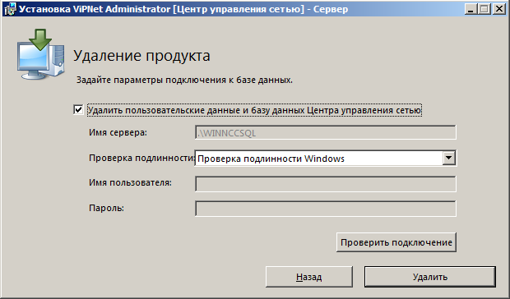
Рисунок 59 – Удаление ЦУС сервер

- При удалении ViPNet Administrator [Центр управления сетью] – Клиенттакже подтвердите удаление пользовательских данных (Рисунок 60).
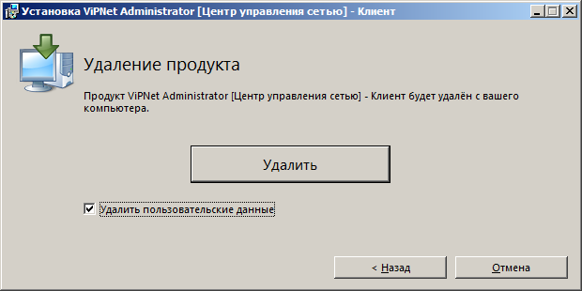
Рисунок 60 – Удаление ЦУС клиент

- Удалите ViPNetAdministrator [Удостоверяющий и ключевой центр]
- Перезагрузите компьютер.
- После перезагрузки компьютера проверьте были ли удалены следующие каталоги C:\Users\<имя учетной записи локального администратора Windows, от лица которого была произведена установка УКЦ>\AppData\Roaming\Infotecs\ViPNetAdministrator и C:\ProgramFiles(x86)\InfoTeCS\ViPNetAdministrator.Если данные папки были удалены не полностью, удалите их вручную.

Особенности восстановления из резервной копии:
- Для восстановления конфигурации сети из резервной копии необходимо знать пароль создавшего ее администратора, актуальный на момент создания копии.
- Если резервная копия была создана в более поздней версии УКЦ, ее невозможно использовать для восстановления конфигурации сети.
- При удалении одной из учетных записей администратора рекомендуется сменить ключ защиты УКЦ и удалить те резервные копии, которые были созданы данным администратором.

- Установите компоненты ViPNet Administrator заново на виртуальную машину (VM_1), с которой в предыдущих пунктах были удалены ЦУС и УКЦ, согласно заданию 1.1.
- Выполните первый запуск программViPNetЦентр управления сетью иViPNet Удостоверяющий и ключевой центр согласно заданию 1.2. При первом запуске ViPNet Центр управления сетью создавать сетевые узлы не требуется.
- При первом запуске ViPNet Удостоверяющий и ключевой центрможно задать произвольные данные администратора УКЦ, поскольку новая учетная запись администратора УКЦ и новый контейнер ключей администратора будут удалены по завершении миграции. Пароль администратора УКЦ задайте – 11111111.
- Завершите работу программ ViPNetЦентр управления сетью иViPNet Удостоверяющий и ключевой центрпосле произведенных операций.
- Скопируйте сохраненный ранее каталог с резервными копиями в папку C:\ProgramData\InfoTeCS\ViPNetAdministrator\KC\Restore.
- Запустите программу ViPNet Удостоверяющий и ключевой центр и введите пароль нового администратора УКЦ – 11111111.
- Для восстановления данных из созданной ранее резервной копии в программе ViPNet Удостоверяющий и ключевой центр в меню Сервис выберите пункт Восстановление конфигурации… В появившемся окне выберите пунктВосстановить конфигурацию ViPNet Administrator и нажмите кнопкуДалее (Рисунок 61).

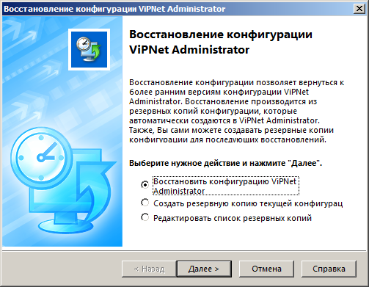
Рисунок 61 – Восстановление конфигурации

- На странице выбора резервной копии отметьте резервную копию, которую создавали в ручном режиме при выполнении одного из предыдущих заданий, и нажмите кнопкуДалее (Рисунок 62).

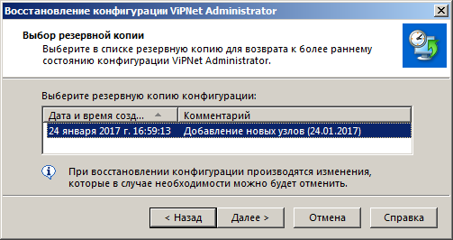
Рисунок 62 – Выбор резервной копии из списка

После восстановления данных программа ViPNet Удостоверяющий и ключевой центравтоматически перезапустится. На экран будет выведено диалоговое окно для входа и указаны учетные данные администратора, созданного при выполнении задания 1.2.
- Скопируйте каталог с контейнерами ключей администратора УКЦ обратно в папкуC:\Users\<имя учетной записи локального администратора Windows, от лица которого была произведена установка УКЦ>\AppData\Roaming\Infotecs\ViPNetAdministrator и после этого введите пароль – 11111111(Рисунок 63).

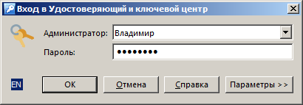
Рисунок 63 – Окно входа в УКЦ

Если все сделано правильно, то в появившемся окне программы ViPNet Удостоверяющий и ключевой центр будут отображены созданные ранее пользователи и сетевые узлы (Рисунок 64).

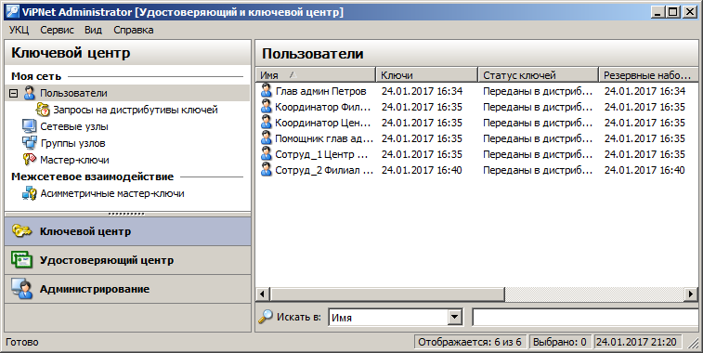
Рисунок 64 – Окно УКЦ после восстановления

    - Сохраните отчет о структуре сети ViPNet в файл.

    - Настройте роли и полномочия для узла Помощник глав админа, так чтобы ограничить обмен файлами и чат.

Контрольные вопросы
- Из каких компонентов состоит программный комплекс ViPNetAdministrator?
- Какие функции выполняет ЦУС?
- Какие функции выполняет УКЦ?
- Какие функции выполняет ViPNetCoordinator?
- Какие функции выполняет ViPNetClient?
- Какие функции выполняет Registration Point?
- Какие функции выполняет Publication Service?
- Какие функции выполняет PolicyManager?
- Какие функции выполняет ViPNetStateWatcher?
- В каком компоненте программного комплексаViPNetAdministratorвозможно произвести выдачу дистрибутивов ключей?
- Состав ЦУС. СхемыразмещениякомпонентовViPNetAdministrator.
- СхемыразмещениякомпонентовPolicy Manager, Registration Point, Client, Coordinator.
- Назначение программы «Контроль приложений»?
- Что такое полномочия? Где задаются полномочия? Для каких программ задаются полномочия? Для каких ролей?
- Что такое псевдонимы пользователей, как они задаются?
- Что содержится в базе данных ViPNet Administrator?
- Где находится папка с контейнерами ключей администратора УКЦ?
- Какие способы создания структуры сети есть в ЦУС?
- Что содержится в файле *.rp?
- В какой каталог перемещаются файлы резервных копий конфигурации сети?
- Что содержится в файле rpts_50.stg?
- Могут ли ЦУС и УКЦ быть установлены на разные компьютеры?
- Какие данные потребуются администратору сети ViPNet для осуществления миграции программного комплекса ViPNet Administrator на другой компьютер?
- Рабочие каталоги ЦУС/УКЦ?
- Какими свойствами должен обладать сетевой узел для того, чтобы на нем можно было установить ViPNetPolicyManager?
- С помощью какой программы можно сохранять структуру сети в формате HTML?
- Назначение ПАК IDS?
- Какие роли назначаются Координатору,Клиенту?
- Что такое роль, сетевая группа, служебный конверт, сетевой фильтр?
- Функции ViPNet-драйвера?
- Что такое Администратор сетевого узла? Где задается пароль Администратора сетевого узла? Какие возможности, по сравнению с обычным пользователем у Администратора?
- Что отображается в окне Защищенная сеть ViPNetМонитор?
- Где можно посмотреть максимальную допустимую версию ПО, которую вы можете установить?

Практическое занятие № 2. Модификация защищенной сети и настройка политик безопасности на узлах

Содержание практического занятия
2.1. Модификация защищенной сети.
2.2. Компрометация узла и пользователя.
2.3. Настройка политик безопасности в ViPNetPolicyManager.
2.4. Дополнительное.
Для выполнения второго практического задания нам потребуетсядве виртуальные машины VM_1 (Главный администратор)и VM_2 (Помощник главного администратора).

Рисунок 3–Схема стенда для Практического занятия №2

Задание № 2.1. Модификациязащищенной сети.

Формулировка задания
На первом практическом занятии создана защищенная сеть ViPNet согласно рисунку 65. Теперь в защищенную сеть ViPNet необходимо внести изменения.
Рисунок 65–Схема развертывания ViPNet в сети компании

Настройка программного обеспечения ViPNet
Для обеспечения более быстрого прохождения обновлений на клиентах при выполнении настоящего практического задания необходимо настроить Транспортный модуль, обеспечивающий обмен служебными конвертами. Так как на данном этапе в сети нет развернутого координатора, а рассылка обновлений по умолчанию в ViPNetClientосуществляется через координатор (в настройках транспортного модуля выставлен тип канала Через сервер), поэтому необходимо сменить тип канала на MFTP.Для этоговыполните следующие действия:
- На рабочем месте Главного администратора (VM_1) откройте программу ViPNet Client Монитор (Пуск > Все программы > ViPNet > ViPNet Client > Монитор) и введите пароль пользователя Глав админ Петров, заданный на первом практическом занятии – 11111111.
- В окне программы ViPNet Client Монитор в меню Приложения выберите пункт Транспортный модуль (Рисунок 66).

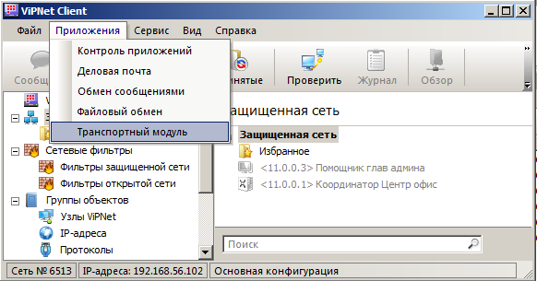
Рисунок 66 – Окно программы ViPNet Client Монитор

- В открывшемся окне приложения ViPNet Client MFTP зайдите в пункт меню Настройки (Рисунок 67).

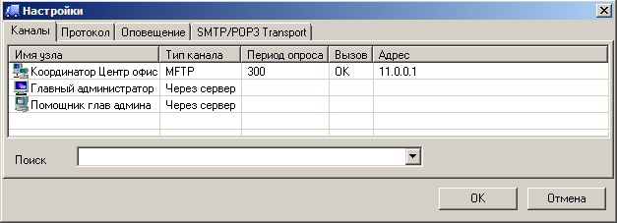
Рисунок 67 – Окно приложения ViPNet Client MFTP

- Дважды щелкните левой кнопкой мыши сперва на узел Главный администратор, выберите тип канала MFTP, установите период опроса равным 5 секунд, установите флажок напротив строки Вызывать узел по нажатию кнопки «Опросить»и нажмите кнопку ОК (Рисунок 68). Затем откройте свойства узлаПомощник глав админа и выставьте такие же настройки.

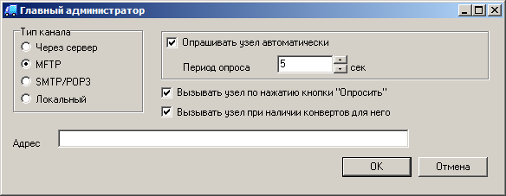
Рисунок 68 – Настройки транспортного канала для узла Главный администратор

Аналогичным образом выполните настройки транспортного модуля ViPNet Client MFTP на рабочем месте Помощник глав админа (VM_2).

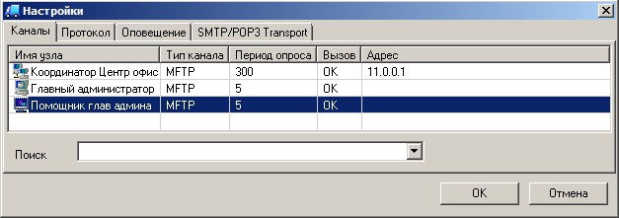
Рисунок 69 – Окно приложения ViPNet Client MFTP на узле Помощник глав админа (после настройки)

Добавление сетевого узла
Для добавления нового клиента Директор перейдите на рабочее место Главный администратор и выполните следующие действия:
- В окне ViPNet Центр управления сетью выберите представление Моя сеть.
- На панели навигации выберите раздел Клиенты.
- В разделе Клиенты на панели инструментов нажмите кнопку Добавить.
- В появившемся окне задайте имя Директор, выберите координатор Координатор Центр офис для регистрации на нем создаваемого клиента, уберите флажок Создать одноименного пользователя и нажмите кнопку Создать (Рисунок 70).
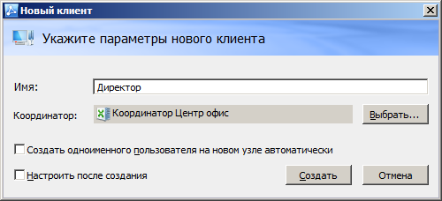
Рисунок 70 – Параметры нового клиента Директор

После создания нового клиента Директор необходимо создать на нем пользователя ДиректорСоколов. Для этого выполните следующие действия:
- В окне ViPNet Центр управления сетью выберите представление Моя сеть.
- На панели навигации выберите раздел Пользователи.
- В разделе Пользователи на панели инструментов нажмите кнопку Добавить.
- В появившемся окне задайте имя пользователя Директор Соколов, выберите сетевой узел Директор и нажмите кнопку Создать (Рисунок 71).

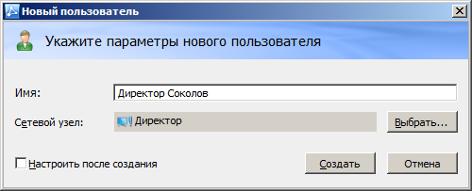
Рисунок 71 – Параметры нового пользователя Директор Соколов
Установите связи пользователя Директор Соколов с пользователями Помощник глав админа Иванов, Сотрудник_1 Центр Кузнецов, Сотрудник_2 Филиал Попов, Координатор Центр офис, Координатор Филиал(связь между пользователями обеспечивает возможность ведения конфиденциальной переписки в программе ViPNet Client Деловая почта между этими пользователями). Для этого:
- В окне ViPNet Центр управления сетьювыберите представление Моя сеть.
- На панели навигации выберите раздел Пользователи.
- В списке Пользователей выберитеДиректор Соколов и на панели инструментов нажмите кнопку Свойства.
- В окне Свойства пользователя: ДиректорСоколоввыберите вкладку Связи с пользователями и добавьте связи с пользователями Помощник глав админа Иванов, Сотрудник_1 Центр Кузнецов, Сотрудник_2 Филиал Попов, Координатор Центр офис, Координатор Филиал (Рисунок 72).

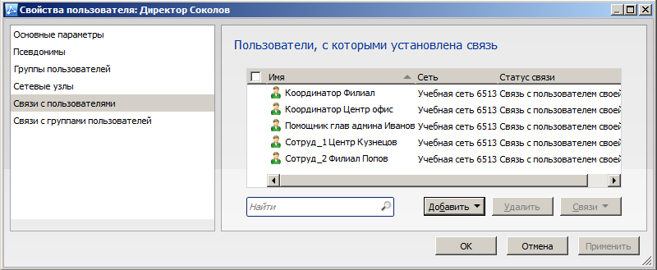
Рисунок 72 – ОкноСвойства пользователя: ДиректорСоколов
Сформируйте справочники следующим образом:
В окне ViPNet Центр управления сетьюнажмите кнопкуСправочники и ключи > Создать справочники… и в открывшемся окне нажмите кнопку Создать для всего списка (Рисунок 73).

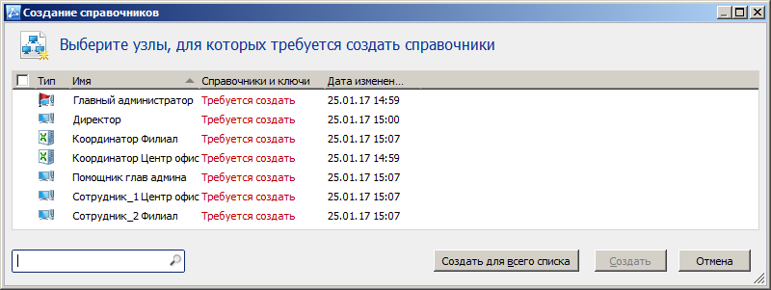
Рисунок 73 – Создание справочников
После формирования справочников в программе ViPNet Удостоверяющий и ключевой центр необходимо выдать дистрибутив ключей для сетевого узла Директор и ключи для сетевых узлов, которых коснулись изменения в ЦУС: Главный администратор, Помощник глав админа Иванов, Сотрудник_1 Центр Кузнецов, Сотрудник_2 Филиал Попов, Координатор Центр офис, Координатор Филиал.
Выдайте дистрибутив ключей для пользователя ДиректорСоколовследующим образом:
- В окне ViPNet Удостоверяющий и ключевой центрна панели навигации выберите представление Ключевой центри перейдите в раздел Моя сеть > Сетевые узлы.
- Задайте пароль администратора для сетевого узла Директор.
- Выделите сетевой узел Директор ивызовите правой кнопкой мыши контекстное меню.
- В контекстном меню выберите Выдать новый дистрибутив ключей.
- При создании дистрибутива ключей задайте пароль пользователя – 11111111.

Сформируйте ключи для сетевых узлов следующим образом:
- В окне ViPNet Удостоверяющий и ключевой центрна панели навигации выберите представление Ключевой центри перейдите в раздел Моя сеть > Сетевые узлы.
- Выделите сетевые узлы, для которых необходимо создать ключи(комбинация горячих клавиш Ctrl-W), ивызовите правой кнопкой мыши контекстное меню.
- В контекстном меню выберите Создать и передать ключи в ЦУС(комбинация горячих клавиш Ctrl-F) (Рисунок 74). После чего статус ключей будет сменен на Переданы в ЦУС(Рисунок 75).

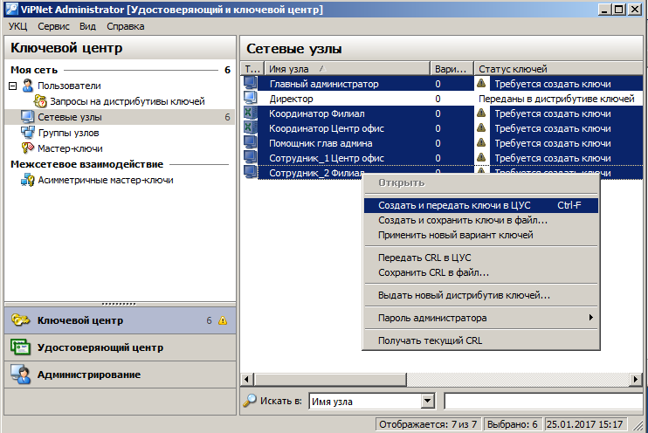
Рисунок 74 – Сетевые узлы, для которых необходимо создать ключи
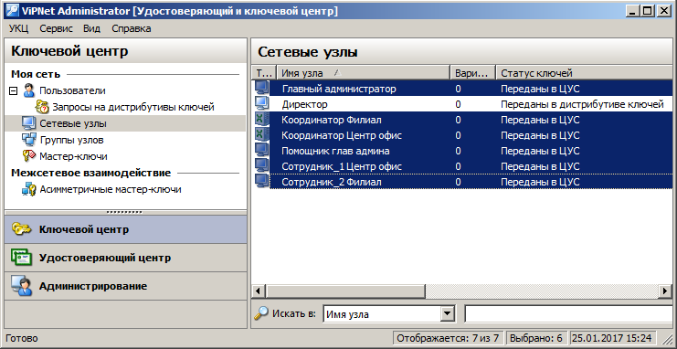
Рисунок 75 – Статус ключей, переданных в ЦУС
- Для отправки ключей на узлы в окне ViPNet Центр управления сетьюнажмите кнопку Справочники и ключи > Отправить справочники и ключи… и в открывшемся окне нажмите кнопку Отправить на весь список.

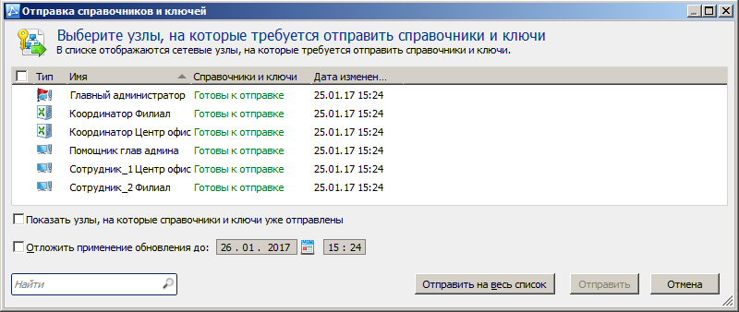
Рисунок 76 – Окно отправки ключей и справочников
Чтобы проверить процесс прохождения обновлений в окне ViPNet Центр управления сетьюнажмите кнопкуСправочники и ключи > Отправить справочники и ключи… и в открывшемся окне установите флажок Показать узлы, на которые справочники и ключи уже отправлены(из данного меню можно повторно отправлять).
При успешном прохождении обновлений окно Отправка справочников и ключей примет следующий вид (Рисунок 77).

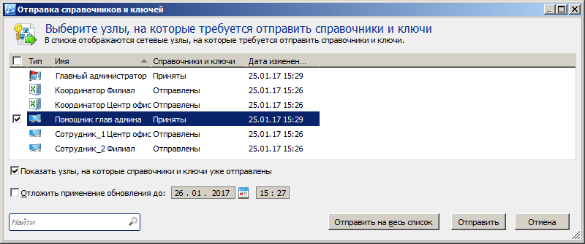
Рисунок 77 – Окно отправки ключей и справочников после прохождения обновлений
Поскольку на практическом задании были развернуты 2 сетевых узла –Главный администратор и Помощник глав админа, то и обновления будут приняты только на этих узлах. По умолчанию прием обновлений происходит автоматически.
При успешном обновлении окна программы ViPNetClient Мониторна рабочем месте Помощник глав админаприметследующий вид (в списке узлов должен появиться новый узел Директор) (Рисунок 78).

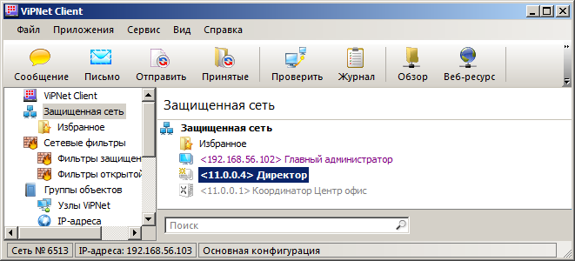

Рисунок 78 – Окно программыViPNetClient Монитор после обновления
Далее необходимо создать еще пару новых сетевых узлов – клиентБухгалтер с пользователем Бухгалтер Прохорова (для данного пользователя также потребуется установить связь с пользователями Директор Соколов, Помощник глав админаи Сотрудник_1 Центр Кузнецов) в центральном офисе компании, клиент Сотрудник_3 Филиал с пользователем Сотруд_3 Филиал Горохов (для данного пользователя также потребуется установить связь с пользователемСотрудник_2 Филиал Попов)в филиале компании. Сформировать справочники и ключи, разослать их на узлы.

Создание групп узлов
Для создания групп узлов Центральный офис и Филиалвразделе Группы узловокнаViPNet Центр управления сетью нажмите кнопку Создать новую группу узлов и задайте имя Центральный офис.

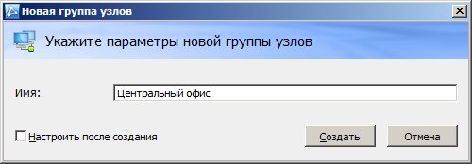
Рисунок 79 – Создание группы узлов Центральный офис

Аналогичным образом создайте группу узлов Филиал.
Добавьте узлы в группу Центральный офис. Для этого выполните следующие действия:
- В разделе Группы узлов окна ViPNet Центр управления сетью выделите группу узлов Центральный офиси нажмите кнопку Свойства группы узлов.
- Перейдите на вкладку Сетевые узлы и добавьте узлы Координатор Центр офис, Директор, Главный администратор, Помощник глав админа, Сотрудник_1 Центр офис, Бухгалтер (Рисунок 80).

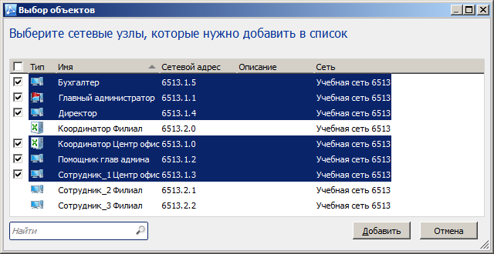
Рисунок 80 – Добавление узлов в группу узлов Центральный офис

В результате вкладка Сетевые узлы примет вид (Рисунок 81):
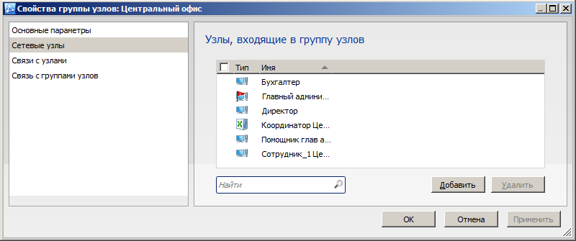
Рисунок 81 – Вкладка Сетевые узлы в группе узлов Центральный офис

Аналогичным образом добавьте узлы Координатор Филиал,Сотрудник_2Филиал, Сотрудник_3 Филиал в группу узлов Филиал.

Задайте пароль администратора для группы узлов Центральный офис. Для этого выполните следующие действия:
  - Перейдите в раздел Группы узлов окна ViPNet Удостоверяющий и ключевой центр(Рисунок 82).
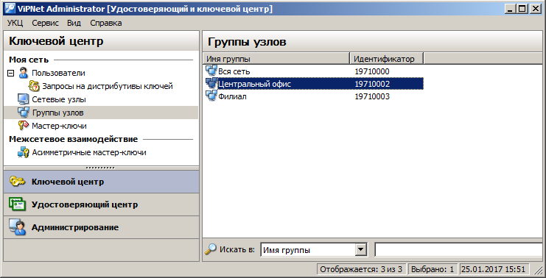
Рисунок 82 – Вкладка Группы узлов в УКЦ

  - Дважды щелкните группу Центральный офис.
  - В открывшемся окне перейдите на вкладку Пароль администратора и нажмите кнопку создать.
  - Задайте пароль – 22222222 и нажмите ОК (Рисунок 83).

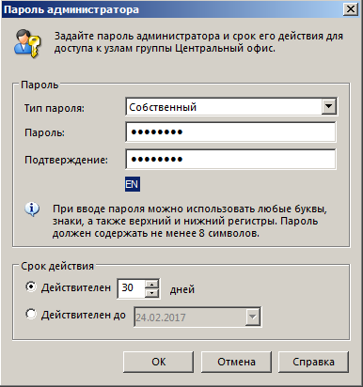
Рисунок 83 – Создание пароля администратора для группы узлов

Созданный пароль отобразится на вкладке Пароль администратора (Рисунок 84).
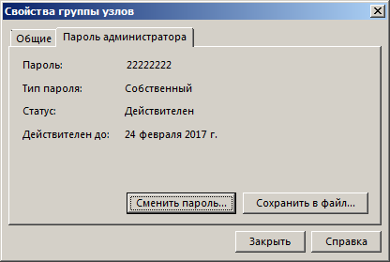
Рисунок 84 – Вкладка Пароль администратора для группы узлов Центральный офис

Аналогичным образом задайте пароль администратора для группы узлов Филиал – 33333333.

Отправьте обновления ключей на узлы следующим образом:
- В разделе Сетевые узлы окна ViPNet Удостоверяющий и ключевой центр выберите все узлы, вызовите контекстное меню правой кнопкой мыши и нажмите Создать и передать ключи в ЦУС.
- В окне ViPNet Центр управления сетью нажмите кнопку Справочники и ключи > Отправить справочники и ключи… и в открывшемся окне отправьте ключи на весь список.
- Проконтролируйте прохождение обновления на узлах Главный администратор, Помощник глав админа.

Теперь для выполнения настроек узлов Центрального офиса и Филиала не потребуется разглашать пароль администратора всей сети, достаточно сообщить пароль группы, в которой находится требуемый узел(данный пароль, а также пароль администратора сетевого узла нельзя сообщать пользователям).

Для настройки программы ViPNetClient перейдите на рабочее место Помощник глав админа в программу ViPNet Client Монитор. В верхнем меню выберите Файл > Войти в режим администратора… и введите пароль администратора группы узлов Центральный офис (Рисунок 85).

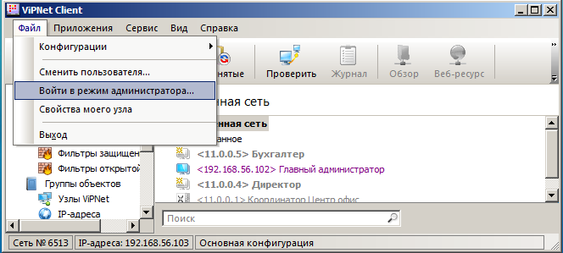
Рисунок 85 – Вход в режиме администратора
После входа в режим администратора узла можно осуществлять настройку программного обеспечения ViPNetClient(в настоящем задании на данный момент вносить или изменять настройки не требуется, достаточно убедиться в наличии такой возможности).
Аналогичным образом осуществляется вход в режиме администратора в программе ViPNet Coordinator.

Совет. В случае если по установленным в организации правилам нельзя разглашать пароль администратора группы и нет возможности администратору группы присутствовать в удаленных офисах, но требуется обеспечить возможность производить настройкипрограммы ViPNet Client/Coordinator, нужно задать пароль администратора для каждого сетевого узла. Для этого необходимо кликнуть на узел и задать пароль на вкладке Пароль администратора.
О данной возможности более подробно рассказывалось ранее в пункте 1.2.5.

Добавление нового пользователя
Для добавления пользователя Бухгалтер Захарова на сетевой узел Бухгалтер выполните следующие действия:
- В разделе Пользователи окна ViPNet Центр управления сетью нажмите кнопку Создать нового пользователя, задайте имя Бухгалтер Захароваи выберите сетевой узел Бухгалтер.
- В разделе Пользователи окна ViPNet Центр управления сетью выделите пользователя Бухгалтер Захарова, нажмите кнопку Свойства пользователя, перейдите на вкладку Связи с пользователями и добавьте в список пользователей Бухгалтер Прохорова, Помощник глав админа, Сотруд_1 Центр Кузнецов.
- В окне ViPNet Центр управления сетьюнажмите кнопку Справочники и ключи > Создать справочники… и в открывшемся окне нажмите кнопку Создать для всего списка.
- В разделе Сетевые узлы окна ViPNet Удостоверяющий и ключевой центр выделите узел Бухгалтер, в контекстном меню выберите пунктВыдать новый дистрибутив ключей. При создании дистрибутива ключей задайте пароль пользователя Бухгалтер Захарова – 11111111.
- Передайте доверенным способом дистрибутив ключей и пароль пользователю Бухгалтер Захарова (в рамках настоящего задания передавать дистрибутив ключей никуда не надо).
- В разделе Сетевые узлы окна ViPNet Удостоверяющий и ключевой центр выберите узлы, для которых требуется создать ключи, в контекстном меню выберите пунктСоздать и передать ключи в ЦУС.
- В окне ViPNet Центр управления сетью нажмите кнопку Справочники и ключи > Отправить справочники и ключи… и в открывшемся окне отправьте ключи на весь список.
- Проконтролируйте прохождение обновления на узлах Главный администратор, Помощник глав админа.

В результате правильного выполнения задания в списке адресатов в программе ViPNet Client Деловая почтана рабочем месте Помощник глав админабудет добавлен пользователь Бухгалтер Захарова. Чтобы это проверить, выполните следующие действия:
  - Откройте программуViPNet Client Деловая почта на рабочем месте Помощник глав админа(Пуск > Все программы >ViPNet>ViPNetClient> Деловая почта)(Рисунок 86).

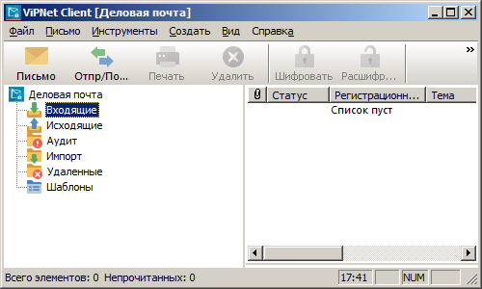
Рисунок 86 – Общий вид программы ViPNet Client Деловая почта

  - В меню Инструменты выберите пункт Адресная книга… и убедитесь, что пользовательБухгалтер Захарова добавилась в список (Рисунок 87).

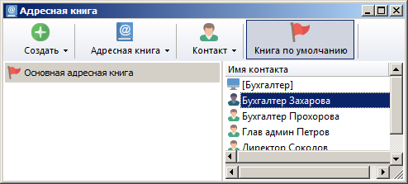
Рисунок 87 – Адресная книга с новым пользователем Бухгалтер Захарова

Удаление связей пользователей
Для удаления связи пользователей Бухгалтер Захарова иПомощник глав админа Иванов выполните следующие действия:
  - В разделе Пользователи окна ViPNet Центр управления сетью выделите пользователя Бухгалтер Захарова, нажмите кнопку Свойства пользователя.
  - Перейдите на вкладку Связи с пользователями, в списке пользователей отметьте Помощник глав админа Иванови нажмите кнопку Удалить.
  - В окне ViPNet Центр управления сетьюнажмите кнопку Справочники и ключи > Создать справочники… и в открывшемся окне нажмите кнопку Создать для всего списка.
  - В разделе Сетевые узлы окна ViPNet Удостоверяющий и ключевой центр выберите узлы, для которых требуется создать ключи, в контекстном меню выберите пунктСоздать и передать ключи в ЦУС.
  - В окне ViPNet Центр управления сетью нажмите кнопку Справочники и ключи > Отправить справочники и ключи… и в открывшемся окне отправьте ключи на весь список.
  - Проконтролируйте прохождение обновления на узле Помощник глав админа.
В результате правильного выполнения задания в списке адресатов в программе ViPNet Client Деловая почтана рабочем месте Помощник глав админабудет удален пользователь Бухгалтер Захарова (Рисунок 88).

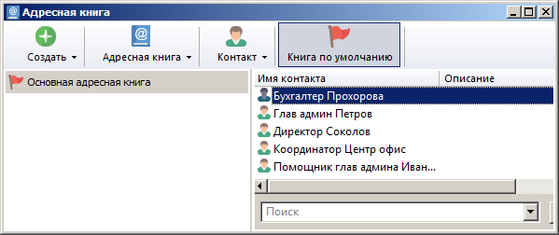
Рисунок 88 – Адресная книга без пользователя Бухгалтер Захарова

Изменение названия сетевого узла
Для изменения названия сетевого узла Бухгалтер на Зам бухгалтера выполните следующие действия:
- В окне ViPNet Центр управления сетьювыберите раздел Клиенты, выделите узел Бухгалтер и нажмите кнопку Свойства клиента.
- В свойствах клиента Бухгалтер измените название сетевого узла на Зам бухгалтераи нажмите кнопку ОК (Рисунок 89).
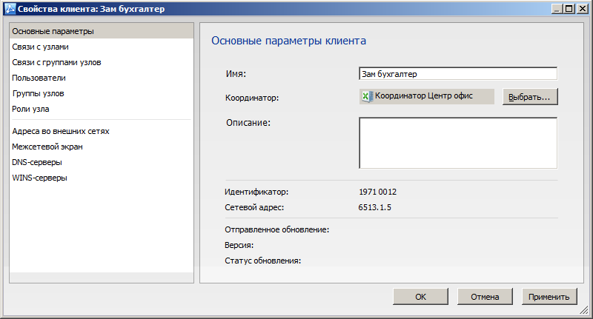
Рисунок 89 – Изменение имени сетевого узла

- В окне ViPNet Центр управления сетьюнажмите кнопку Справочники и ключи > Создать справочники… и в открывшемся окне нажмите кнопку Создать для всего списка.
- Поскольку изменений в связях узлов или пользователей не производилось, формировать ключи в программе ViPNet Удостоверяющий и ключевой центр не требуется.
- В окне ViPNet Центр управления сетью нажмите кнопку Справочники и ключи > Отправить справочники и ключи… и в открывшемся окне отправьте справочники на весь список.
- Проконтролируйте прохождение обновления на узлеПомощник глав админа.
В результате правильного выполнения задания в списке узлов в программе ViPNet Client Мониторна рабочем месте Помощник глав админаназваниесетевого узла Бухгалтер будет изменено на Зам бухгалтера (Рисунок 90).

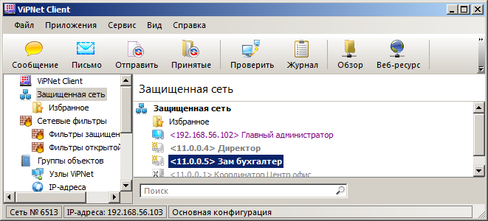
Рисунок 90 – Список узлов в программе ViPNet Client Монитор

Изменение имени пользователя
Для изменения имени пользователя ДиректорСоколов на Директор Абросимов выполните следующие действия:
  - В окне ViPNet Центр управления сетьювыберите раздел Пользователи, выделите пользователя ДиректорСоколов и нажмите кнопку Свойства пользователя.
  - В свойствах пользователя ДиректорСоколовизмените имя на Директор Абросимови нажмите кнопку ОК.Появиться диалоговое окно, в котором будет сообщаться, что данный пользователь единственный на данном узле и вам нужно выбрать переименовывать узел или нет. В данной ситуации переименование узла не требуется, поэтому нажмите кнопку Нет.
  - В окне ViPNet Центр управления сетьюнажмите кнопку Справочники и ключи> Создать справочники… и в открывшемся окне нажмите кнопку Создать для всего списка.
  - Поскольку изменений в связях узлов или пользователей не производилось, формировать ключи в программе ViPNet Удостоверяющий и ключевой центр не требуется.
  - В окне ViPNet Центр управления сетью нажмите кнопку Справочники и ключи> Отправить справочники и ключи… и в открывшемся окне отправьте справочники на весь список.
  - Проконтролируйте прохождение обновления на узле Помощник глав админа.
В результате правильного выполнения задания в адресной книге в программе ViPNet Client Деловая почтана рабочем месте Помощник глав админаимя пользователя ДиректорСоколов будет изменено на Директор Абросимов (Рисунок 91).

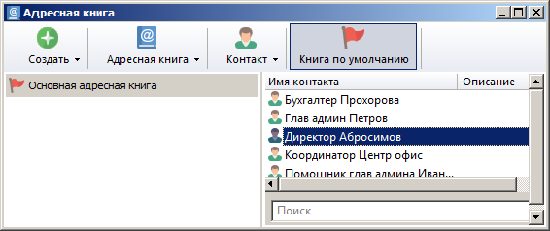
Рисунок 91 – Адресная книга в программе ViPNet Client Деловая почта

Аналогичным образом переименуйте пользователя Бухгалтер Захарова в Зам бухгалтера Захарова, так как в предыдущем задании имя ее узла было изменено.

Удаление пользователя
Для удаления пользователя Бухгалтер Прохорова выполните следующие действия:
- В разделе Пользователи окна ViPNet Центр управления сетью выберите пользователя Бухгалтер Прохорова и нажмите кнопку Удалить. При этом удалять клиента, на котором зарегистрирован пользователь не требуется(Рисунок 92).

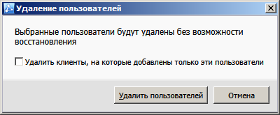
Рисунок 92 – Удаление пользователя

- В окне ViPNet Центр управления сетьюнажмите кнопку Справочники и ключи> Создать справочники… и в открывшемся окне нажмите кнопку Создать для всего списка.
- В разделе Сетевые узлы окна ViPNet Удостоверяющий и ключевой центр выберите узлы, для которых требуется создать ключи, в контекстном меню выберите пунктСоздать и передать ключи в ЦУС.
- В окне ViPNet Центр управления сетью нажмите кнопку Справочники и ключи> Отправить справочники и ключи… и в открывшемся окне отправьте ключи на весь список.
- Проконтролируйте прохождение обновления на узлеПомощник глав админа.
В результате правильного выполнения задания в списке адресатов в программе ViPNet Client Деловая почтана рабочем месте Помощник глав админабудет удален пользователь Бухгалтер Прохорова (Рисунок 93).

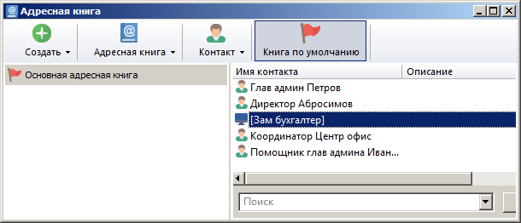
Рисунок 93 – Адресная книга без пользователя Бухгалтер Прохорова

Удаление сетевого узла
Для удаления сетевого узла Сотрудник_3 Филиал выполните следующие действия:
- В разделе Клиенты окна ViPNet Центр управления сетью выделите сетевой узел Сотрудник_3 Филиал, нажмите кнопку Удалить и установите флажок Удалить пользователей, зарегистрированных только на удаляемых сетевых узлах в диалоговом окне(Рисунок 94).

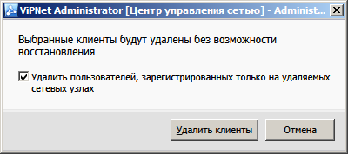
Рисунок 94 – Удаление сетевого узла

- В окне ViPNet Центр управления сетьюнажмите кнопку Справочники и ключи > Создать справочники…и создайте справочники для всех узлов, которые были связаны с клиентомСотрудник_3 Филиал.
- В разделе Сетевые узлы окна ViPNet Удостоверяющий и ключевой центрвыберите узлы, для которых требуется создать ключи, в контекстном меню выберите пунктСоздать и передать ключи в ЦУС.
- В окне ViPNet Центр управления сетью нажмите кнопку Справочники и ключи > Отправить справочники и ключи… и в открывшемся окне отправьте ключи на весь список.

Смена пароля администратора УКЦ
Для смены пароля администратора УКЦ выполните следующие действия:
  - В окне ViPNet Удостоверяющий и ключевой центр выберите представление Администрирование, а в нем раздел Администраторы (Рисунок 95).

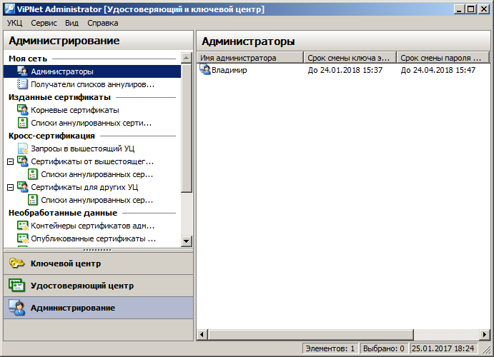
Рисунок 95 – Раздел Администраторы в УКЦ

  - Выделите администратораВладимир, в контекстном меню выберите пунктСменить парольадминистратора… Задайте новый пароль – 55555555 (Рисунок 96).

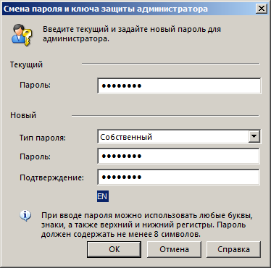
Рисунок 96 – Смена пароля администратора УКЦ

Cмена мастер-ключей
Смена мастер-ключей влечет за собой смену всех ключей в сети ViPNet. Она может быть, как плановой, так и внеплановой. Плановая смена мастер-ключей проводится с определенной периодичностью, обычно не реже одного раза в год. Внеплановая смена мастер-ключей производится при компрометации ключей.
Перед сменой мастер-ключей выполните следующие действия:
- Убедитесь, что в промежуток времени, отведенный на смену мастер-ключей, все пользователи сети ViPNet смогут выполнить вход в программу ViPNet (обычно 5-10 дней, в течение которых нельзя проводить другие обновления).
- Убедитесь, что у каждого пользователя на узле имеется резервный набор персональных ключей. Если пользователь зарегистрирован на нескольких узлах, то его резервный набор ключей должен присутствовать на каждом из узлов. Без резервного набора новые ключи на узлах не вступят в действие. Резервный набор персональных ключей по умолчанию сохраняется в папке установки ViPNet (пример: C:\Program Files (x86)\InfoTeCS\ViPNet Client\user_<**** - вместо звездочек должен быть идентификатор узла>\key_disk\dom\*.pk)
- Проинформируйте всех пользователей и администраторов сети ViPNet о планируемом обновлении ключей и сроках его проведения.
- Рекомендуйте пользователям расшифровать все сообщения программы ViPNet Деловая почта, включая архивные сообщения. После того как будет принято обновление с новыми мастер-ключами, сообщения, зашифрованные на старых ключах, невозможно будет прочитать.
- Перед сменой мастер-ключей рекомендуется выгрузить РНПК в файл: УКЦ> Ключевой центр> Пользователи, правой кнопкой мыши по пользователю, выбрать раздел Ключи пользователя> Создать и сохранить РНПК в файл…

Для смены мастер-ключей перейдите на рабочее место Главного администратора и выполните следующие действия:
- В окне ViPNet Удостоверяющий и ключевой центр выберите представление Ключевой центри выберите раздел Моя сеть> Мастер-ключи.
- Поочередно в контекстном меню каждого из трех мастер-ключей выберите пункт Сменить.
- В появившемся окне с сообщением о смене мастер-ключа установите флажок Сменить <название мастер-ключа>и нажмите кнопку Продолжить (Рисунок 97).

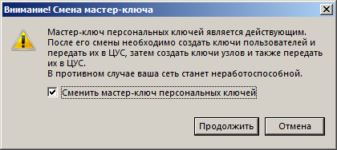
Рисунок 97 – Смена мастер-ключа
- В окне ViPNet Удостоверяющий и ключевой центр перейдите в раздел Пользователи, выделите всех пользователей, в контекстном меню выберите пунктКлючи пользователя> Создать и передать ключи в ЦУС.
- В разделе Сетевые узлы окна ViPNet Удостоверяющий и ключевой центр выберите все узлы, в контекстном меню выберите пунктСоздать и передать ключи в ЦУС.
- В окне ViPNet Центр управления сетью нажмите кнопку Справочники и ключи> Отправить справочники и ключи…
- В открывшемся окне установите флажок Отложить применение обновления до, установите дату и время таким образом, чтобы обновление было применено через 5 минут от текущей даты и времени(обратите внимание на дату, по умолчанию при активации отложенного применения обновления дата сдвинута на 1 день вперед) и нажмите кнопку Отправить на весь список (в реальной сети при смене мастер-ключей необходимо применять обновления через 5-10 дней после их отправки, стоит учитывать тот факт, что сетевые узлы могут быть выключены, и если они будут неактивны большее время, то может возникнуть ситуация при которой обновления вообще не дойдут до сетевого узла. Это связано с тем что на координаторе, за которым находятся такие узлы установит обновления, ключи изменяться и те сетевые узлы станут не доступны. Поэтому рекомендуется распланировать рассылку обновлений при смене мастер-ключей так, чтобы не возникло вышеизложенной ситуации)(Рисунок 98).
- Проконтролируйте доставку обновлений на узлы Главный администратор, Помощник глав админа.

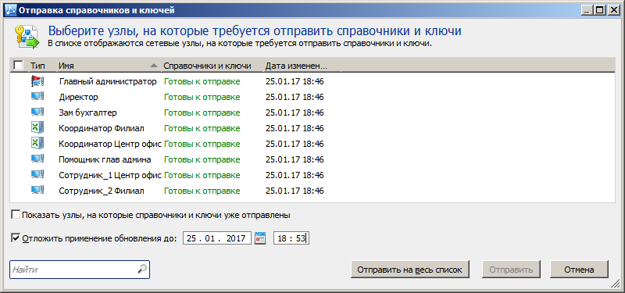
Рисунок 98 – Отправка обновления с отложенным применением

В зависимости от настроек конкретных узлов обновления вступят в силу после перезапуска программыViPNet Client Монитор, которое произойдет автоматически или может потребоваться перезапустить ViPNet Client Монитор вручную (должно всплыть окно с уведомление о необходимости перезапуска). Во втором случае необходимо будет выполнить следующие действия:
- На рабочем месте Главного администратора в области уведомлений на панели задач Windows щелкните значок программы ViPNet Client Монитор и в открывшемся окне нажмите Файл> Выход.
- Теперь откройте программу ViPNet Client Монитор– меню Пуск> Все программы> ViPNet> ViPNet Client> Монитор.
Аналогично перезапустить ViPNet Client Мониторна рабочем месте Помощник глав админа.
После перезагрузки на экран будет выведено сообщение о необходимости указать путь до места расположения резервного набора персональных ключей. Указываете путь до файла резервного набора персональных ключей и вводите пароль пользователя.
В случае корректного обновления загрузиться ViPNet Client Монитор.

Формирование нового сертификата ключа проверки электронной подписи
Если пользователь на сетевом узле по каким-то причинам не смог сделать запрос на сертификат ключа проверки электронной подписи самостоятельно (например, срок действия сертификата закончился), то сформировать новый сертификат и ключ электронной подписи возможно в программе ViPNet Удостоверяющий и ключевой центрв процессе создания ключей пользователя.
Для того чтобы сформировать новый сертификат для пользователя Помощник глав админа Иванов выполните следующие действия:
- В окне ViPNet Удостоверяющий и ключевой центр перейдите в раздел Пользователи, выделите пользователя Помощник глав админа Иванови в контекстном меню выберите пункт Ключи пользователя,
- Установите флажок Создавать ключи электронной подписи и нажмите Создать и передать ключи в ЦУС (Рисунок 99).

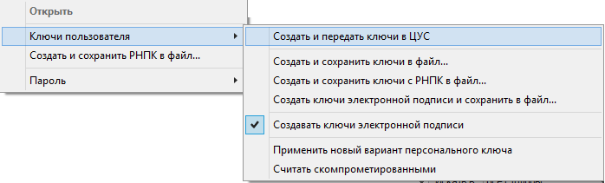
Рисунок 99 – Контекстное меню в разделе
- В окне ViPNet Центр управления сетью нажмите кнопку Справочники и ключи> Отправить справочники и ключи…
- В открывшемся нажмите кнопку Отправить на весь список.
- Проконтролируйте применение обновлений на узле Помощник глав админа.
- На рабочем месте Помощник глав админа в области уведомлений на панели задач Windows щелкните по значку программы ViPNet Client Монитор и в открывшемся окне в меню Сервисвыберите пунктНастройка параметров безопасности.
- В окне Настройка параметров безопасности перейдите на вкладку Электронная подпись, нажмите кнопку Выбрать и выберите новый сертификат пользователя Помощник глав админа Иванов (Рисунок 100).

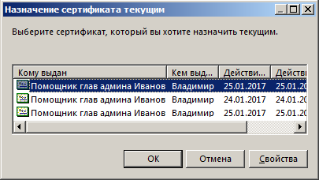
Рисунок 100 – Выбор нового сертификата пользователя Помощник глав админа Иванов

Обновление программного обеспечения на узлах
Чтобы обновить программное обеспечение ViPNet Client на узле Помощник глав админа выполните следующие действия:
- В окне ViPNet Центр управления сетью в меню Моя сетьвыберите пункт Обновить программное обеспечение на узлах.
- В появившемся окне нажмите кнопку Далее.
- Нажмите кнопку Загрузить файл обновления> Обзори выберите файл с обновлением *.lzh. (файл с обновлением в рамках данного практического занятия находится в папке с дистрибутивом ViPNetClientRUSSoftwareSP)
- Нажмите кнопку ОК (Рисунок 101).
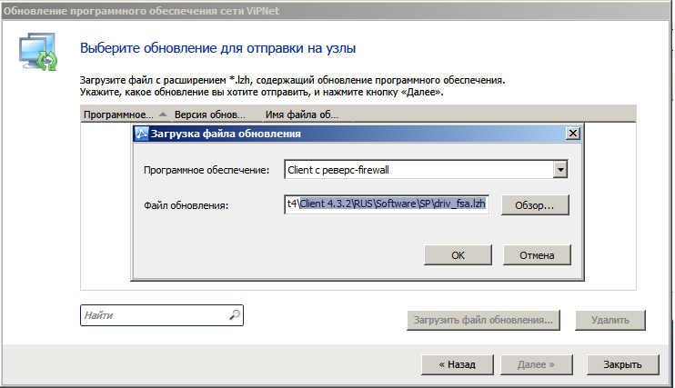
Рисунок 101 – Загрузка файла обновления программного обеспечения

После загрузки обновления в ViPNet Центр управления сетьюоно отобразится в списке.

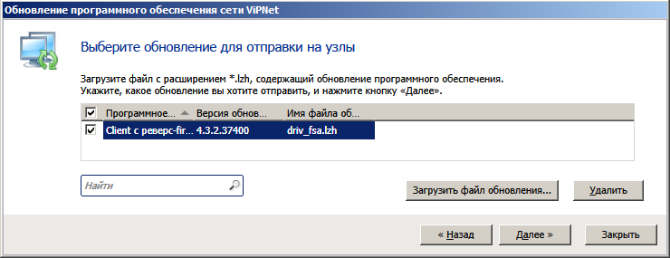
Рисунок 102 – Список обновлений программного обеспечения

- Выберите обновление из списка и нажмите Далее (Рисунок 102).
- На следующем шаге укажите сетевой узел Помощник глав админа (Рисунок 103).
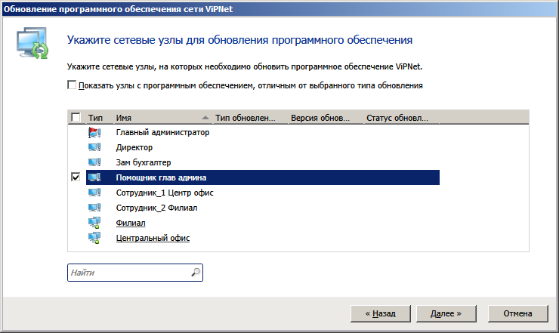
Рисунок 103 – Выбор сетевых узлов для обновления программного обеспечения
- Теперь задайте время применения обновления – текущее время и установите флажок Перезагружать Windows на сетевых узлах после обновления программного обеспечения (Рисунок 104).

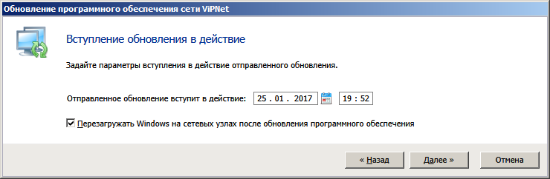
Рисунок 104 – Выбор времени применения обновления

- Следуйте указаниям мастера, нажимая кнопку Далее. На заключительном шаге дождитесь окончания отправки обновления и перезагрузки операционной системы.
- Для проверки версии программного обеспечения на узлеПомощник глав админа зайдите в программу ViPNet Client Монитор> Справка> О программе.
В рамках данного практического занятия явных изменений в версии не будет, так как был использован файл обновления той же версии ViPNetClient, но этого достаточно чтобы изучить процедуру обновления ПО.

Задание № 2.2. Компрометация

Формулировка задания
В настоящем задании необходимо:
- Скомпрометировать ключи пользователя Помощник глав админа Иванов.

О компрометации
Компрометация может происходить с удалением или без удаления сетевого узла, пользователя.
Как правило, ключи считаются скомпрометированными в следующих случаях:
- посторонним лицам мог стать доступным файл дистрибутива ключей пользователя;
- посторонним лицам могло стать доступным съемное устройство с ключами пользователя;
- посторонние лица могли получить неконтролируемый физический доступ к ключам пользователя, хранящимся на компьютере;
- уволился пользователь, имевший доступ к паролям и ключам;
- съемное устройство с ключами вышло из строя, и не опровергнут тот факт, что это произошло в результате несанкционированных действий злоумышленника.

Компрометация ключей пользователя
Для компрометации ключей пользователя Помощник глав админа Иванов выполните следующие действия:
- В окне ViPNet Удостоверяющий и ключевой центр перейдите в раздел Пользователи,
- Выделите пользователя Помощник глав админа Иванови в контекстном меню выберите пункт Считать скомпрометированными.
- В появившемся окне Компрометация ключей пользователей нажмите кнопку Да (после этого пользователь Помощник глав админа Иванов будет помечен красным цветом). Если вместе с ключами пользователя были скомпрометированы его ключи электронной подписи, установите флажок Аннулировать сертификаты выбранных пользователей (Рисунок 105).

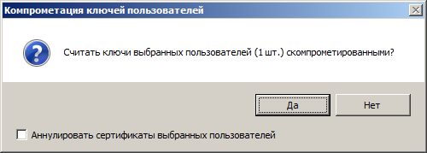
Рисунок 105 – ОкноКомпрометация ключей пользователя

- Повторно вызовитенажатием правой кнопки мыши на пользователя Помощник глав админа Иванов контекстное меню и выберите пункт Ключи пользователя> Создать и передать ключи в ЦУС.
- В окне ViPNet Удостоверяющий и ключевой центр перейдите в раздел Сетевые узлы.
- После этого создайте и передайте в ЦУС ключи для узла Помощник глав админа.
- Затем выделите правой кнопкой мыши (или сочетанием клавиш Ctrl+W) остальные узлы, для которых нужно создать ключи и в контекстном меню выберите пункт Создать и передать ключи в ЦУС(илисочетанием клавиш Ctrl+F).

Примечание. Если у скомпрометированного пользователя есть в наличии ключи электронной подписи и сертификат, которые хранятся на его узле, то создайте для него новые ключи и сертификат. Это связано с тем, что на узле ключи электронной подписи защищены персональным ключом пользователя. Поэтому после смены персонального ключа пользователь не сможет получить доступ к своим текущим ключам электронной подписи и сертификату.
- В окне ViPNet Центр управления сетью нажмите кнопку Справочники и ключи> Отправить справочники и ключи…
- В открывшемся окне выберите узел Помощник глав админаи нажмите кнопку Отправить (Рисунок 106).
- Проконтролируйте доставку обновления на узел Помощник глав админа.
- Проконтролируйте применение обновления на скомпрометированном узле Помощник глав админа.
- После перезапуска ПО ViPNetClient, появиться диалоговое окно, в котором необходимо будет указать путь до РНПК и ввести пароль пользователя.
- После успешного обновления на узле Помощник глав админа, появиться диалоговое окно с информацией о том, что текущий пароль истек и его следует сменить. Для смены пароля необходимо выбрать пункт Открыть настройки пароля и установить новый пароль – 11111111 (Рисунок 107).
- Отправьте обновления на остальные узлы.

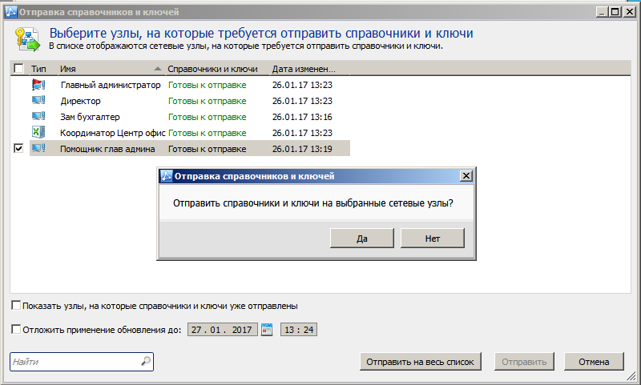
Рисунок 106 – Отправка ключей на узел Помощник глав админа

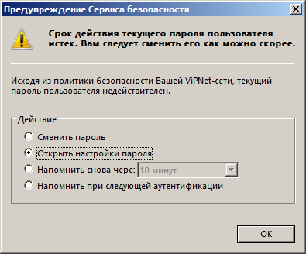
Рисунок 107 – Смена пароля на узле Помощник глав админа
В результате правильного выполнения задания на сетевом узле Помощник глав админа должен быть доступен Главный администратор (в программе ViPNet Client Монитор в разделе Защищенная сеть выберите Главный администратор и нажмите клавишу F5).

Задание № 2.3. Настройка политик безопасности в ViPNetPolicyManager

Формулировка задания
В настоящем задании необходимо:
- Установить ViPNet Policy Manager
- Создать подразделения Центральный офис, Филиал.
- Создать политики безопасности, ограничивающей доступ работников компании к социальным сетям Вконтакте и Одноклассники.
- Создать политики безопасности, блокирующей весь открытый трафик на рабочем месте Помощник глав админа.

Установка ViPNet Policy Manager
ПО ViPNet Policy Manager допускается развертывать только на клиенте с ролью NetworkControlCenter, поэтому клиенту Главный администратор была автоматически назначена рольPolicyManager.
- На рабочем месте Главный администратор запустите установочный файл программного обеспеченияViPNet PolicyManager<имя_файла>.exe.
- Следуйте указаниям мастера установки, для этого нажимайте кнопку Далее, не меняя параметры по умолчанию.
- На одном из шагов мастера установки ознакомьтесь с условиями лицензионного соглашения, установите соответствующий флажок и нажмите кнопку Продолжить.
- На странице Установка базы на Microsoft SQL Server выберите сервер баз данных – .\WINNCCSQL, укажите имя базы данных – ViPNetPolicyManager и способ аутентификации – Аутентификация Windows (Рисунок 108).

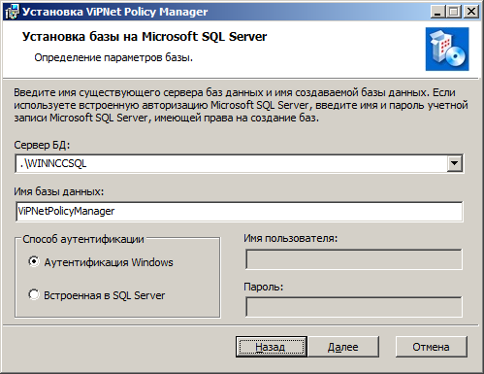
Рисунок 108 –Параметры базы данных при установке ViPNet Policy Manager
- В процессе установки может появиться окно со списком приложений, которые требуется закрыть. Выберите Закрыть приложения и попытаться перезапустить их и нажмите кнопку ОК.
Для обеспечения нормальной работы продукта ViPNet Policy Manager выполните следующие действия:
- В окнеViPNet Центр управления сетьюперейдите в раздел Клиенты.
- В свойствах клиента Главный администратор выберите Роли узла > Policy Manager > Свойства и добавьте в список все узлы сети (Рисунок 109).

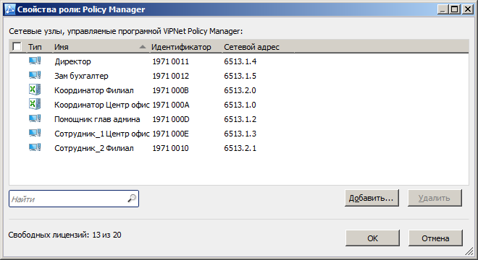
Рисунок 109 – Добавление узлов для роли Policy Manager

- Создайте и отправьте справочники на все узлы сети. Дождитесь пока обновятся справочники на узле Помощник глав админа.
- Откройте программу ViPNet Policy Manager (Пуск > Все программы > ViPNet >ViPNetPolicyManager) и введите имя пользователя и пароль – Supervisor (Рисунок 110).

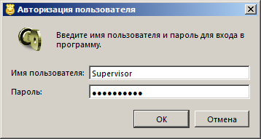
Рисунок 110 – Вход в программу ViPNet Policy Manager

- На экран будет выведено предупреждение о необходимости смены пароля пользователя Supervisor (Рисунок 111).

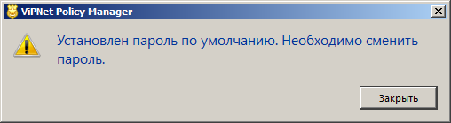
Рисунок 111 – Предупреждение о необходимости смены пароля

- После авторизации под стандартным паролем перейдите в раздел Файл>Сменить пароль пользователя и задайте пароль – 11111111 (восемь единиц).
- В окне программы ViPNet Policy Manager перейдите в раздел Сетевые узлы. Если предыдущие шаги выполнены верно, то в списке будут отображены все узлы сети ViPNet (Рисунок 112).

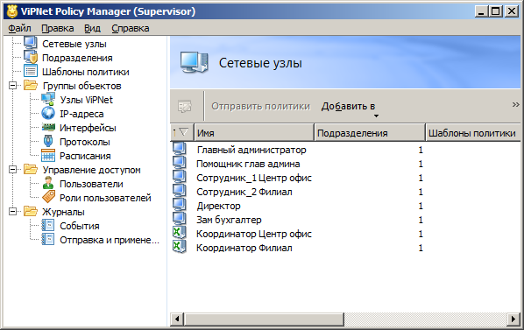
Рисунок112 – РазделСетевыеузлыпрограммы ViPNet Policy Manager
Теперь можно приступить к управлению узлами ViPNet через ViPNet Policy Manager.

Создание подразделений Центральный офис, Филиал.
Для создания подразделений Центральный офис,Филиал выполните следующие действия:
- В окне программы ViPNet Policy Manager перейдите в раздел Подразделения и нажмите кнопку Создать.
- В открывшемся окне Свойства подразделения на вкладке Основные параметры задайте имя Центральный офис.
- На вкладке Сетевые узлы добавьте клиентов Центрального офиса:Координатор Центр офис, Главный администратор, Помощник глав админа, Сотрудник_1 Центр офис, Зам бухгалтер, Директор (Рисунок 113).
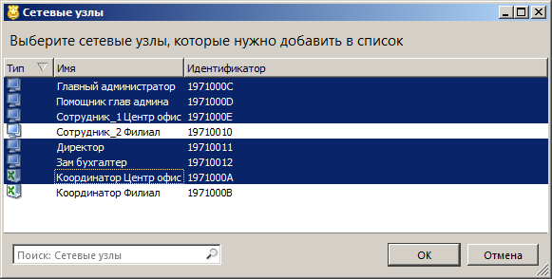
Рисунок113 – Добавление клиентов в подразделение Центральный офис

Остальные настройки в окне Свойства подразделения менять не требуется.
Аналогичным образом создайте подразделения Филиал, добавив в него сетевые узлы Коодринатор Филиал, Сотрудник_2Филиал.
Если все выполнено правильно, раздел Подразделения программы ViPNet Policy Manager примет следующий вид (Рисунок 114).

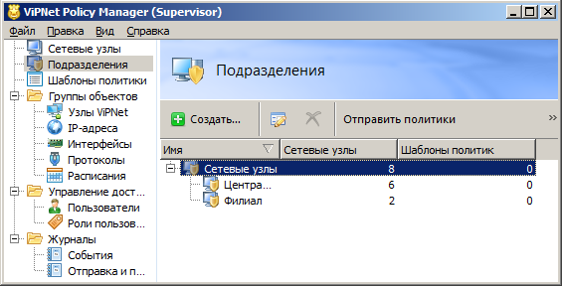
Рисунок114 – Раздел Подразделения программы ViPNetPolicyManager

Создание политики безопасности, ограничивающей доступ работников компании к социальным сетям Вконтакте и Одноклассники
Для создания политики безопасности, ограничивающей доступ работников компании к социальным сетям Вконтакте и Одноклассники, выполните следующие действия:
- В окне программы ViPNet Policy Manager перейдите в раздел Группы объектов > IP-адреса и нажмите кнопку Создать.
- В открывшемся окне Свойства группы IP-адресов на вкладке Основные параметры задайте имя Социальные сети.
- На вкладке Состав нажмите кнопкуДобавить > DNS-имя… и добавьте имя vk.com.
- Аналогичным образом добавьте DNS-имена согласно рисунку ниже (в рамках практического занятия не обязательно вбивать все DNS-имена, они приведены в качестве примера, чтобы было понятно, как действовать в реальной ситуации, для эффективного закрытия доступа к ресурсам). Соответствующие IP-адреса будут определены автоматически(Рисунок 115).

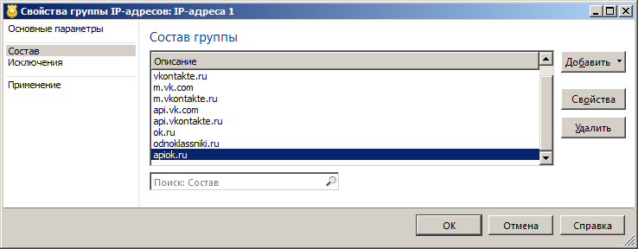
Рисунок115 – Список DNS-имен социальных сетей Вконтакте и Одноклассники

- В окне программы ViPNet Policy Manager перейдите в раздел Шаблоны политики и нажмите кнопку Создать.
- В открывшемся окне Свойства шаблона политики на вкладке Основные параметры задайте имя Запрет социальных сетей.
- На вкладке Подразделения отметьте подразделения Центральный офис и Филиал (Рисунок 116).

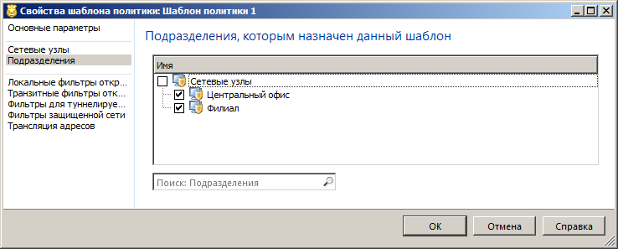
Рисунок116 – Вкладка Подразделения окна Свойства шаблона политики
- На вкладке Локальные фильтры открытой сети нажмите кнопку Создать...
- В открывшемся окне Свойства фильтра открытой сети на вкладке Основные параметры задайте имя фильтра Запрет социальных сетей и установите переключатель в положение Блокировать трафик (Рисунок 117).

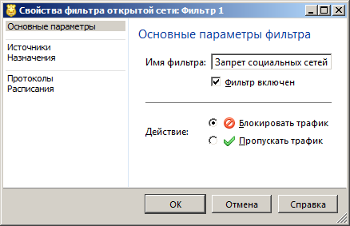
Рисунок117 – Вкладка Основные параметры окна Свойства фильтра открытой сети

- На вкладке Назначения нажмите кнопку Добавить… > Группы IP-адресов и выберите группу Социальные сети (Рисунок 118).

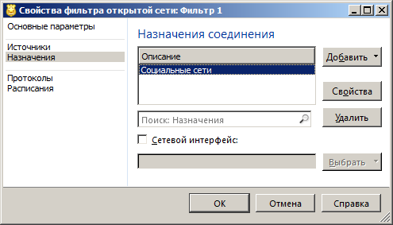
Рисунок118 – Вкладка Назначения окна Свойства фильтра открытой сети

- Остальные параметры окна Свойства фильтра открытой сети и Свойства шаблона политики менять не требуется.
После создания политики Запрет социальных сетей раздел Шаблоны политики примет следующий вид (Рисунок 119).

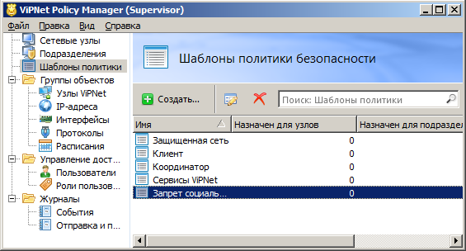
Рисунок119 – Раздел Шаблоны политики с политикой Запрет социальных сетей

- Отправьте политики на узлы. Для этого в окне программы ViPNet Policy Manager перейдите в раздел Подразделения.
- Выделите подразделения Центральный офис и Филиал, нажмите кнопкуОтправить политики (Рисунок 120).

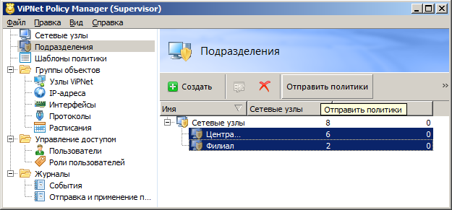
Рисунок120 – Выбор подразделений для отправки политик безопасности

- На экран будет выведено окно Отправка политики. Не меняя параметров, нажмите кнопку ОК (Рисунок 121).

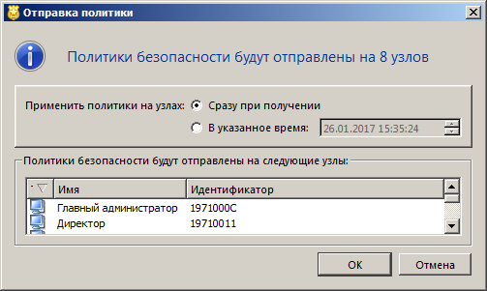
Рисунок121 – Окно Отправка политики

Для контроля за ходом отправки политик на узлы в окне программы ViPNet Policy Manager перейдите в раздел Журналы > Отправка и применение политик. Статус политик на узлах Главный администратор и Помощник глав админа должен измениться на Применена (Рисунок 122).
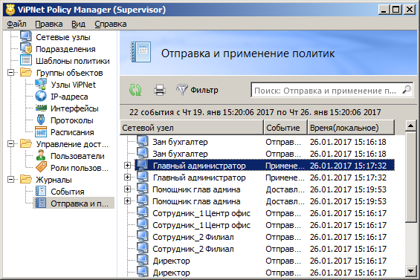
Рисунок122 – Контроль отправки и применения политик

Для проверки применения политик на рабочих местах Главный администратор иПомощник глав админа зайдите в программу ViPNet Client Монитор> Сетевые фильтры > Фильтры открытой сети. Убедитесь, что добавлен новый фильтр Запрет социальных сетей (Рисунок 123).
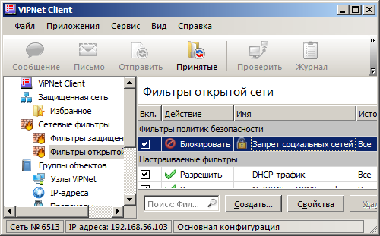
Рисунок123 – Окно программы ViPNet Client Мониторпосле применения политик

Создание политики безопасности, блокирующей весь открытый трафик нарабочем месте Сотрудник_1 Центр офис.
Для создания политики безопасности, блокирующей весь открытый трафик на рабочем месте Сотрудник_1 Центр офис, выполните следующие действия:
- В окне программы ViPNet Policy Manager перейдите в раздел Шаблоны политики и нажмите кнопку Создать.
- В открывшемся окне Свойства шаблона политики на вкладке Основные параметры задайте имя Блокировка открытого трафика.
- На вкладке Сетевые узлыдобавьтеСотрудник_1 Центр офис.
- На вкладке Локальные фильтры открытой сети нажмите кнопку Создать...
- В открывшемся окне Свойства фильтра открытой сети на вкладке Основные параметры задайте имя фильтра Блокировка открытого трафика, установите переключатель в положение Блокировать трафик и нажмите ОК (Рисунок 124).

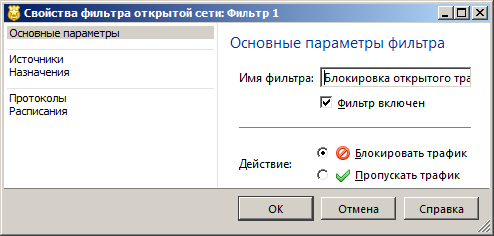
Рисунок124 – Вкладка Основные параметры окна Свойства фильтра открытой сети

- Остальные параметры окна Свойства фильтра открытой сети и Свойства шаблона политики менять не требуется.
- Отправьте теперь политики на узел Сотрудник_1 Центр офис (в окне программы ViPNet Policy Manager раздел Сетевые узлы>выбрать узелСотрудник_1 Центр офис> Отправить политики).
Проверить были ли приняты политики или нет в данном случае не получится, так как данный узел не был развернут.

Задание № 2.4. Дополнительное.
2.4.1. Настройте ViPNet Удостоверяющий и ключевой центр таким образом, чтобы ключи узлов автоматически создавались после формирования справочников в программе ViPNet Центр управления сетью.

2.4.2. Просмотреть журнал IP-пакетов узла Помощник глав админа с рабочего места Главного администратора.

Контрольные вопросы
- Опишите процедуру создания нового сетевого узла и пользователя на нем.
- Виды мастер-ключей, их назначение?
- Для чего используются группы узлов в ViPNetAdministrator?
- Чем отличаются связи между пользователями от связей между узлами?
- Что такое компрометация ключей?
- В каких случаях ключи считаются скомпрометированными?
- Требуется ли создавать ключи узлов при изменении связей пользователей? Связей сетевых узлов? Имени сетевого узла?
- Что делать при компрометации ключей пользователя?
- Что делать при компрометации ключей Администратора сети?
- Что содержится в дистрибутиве ключей *.dst? Назначение всех компонентов, входящих в состав *.dst?
- Что содержится в ключах пользователя?
- Что содержится в справочниках?
- Что содержится в ключах узла?
- Для чего используются группы объектов в ViPNetPolicyManager?
- Можно ли удаленно получить журнал IP-пакетов с другой машины?
- Для чего предназначен транспортный модуль MFTP?
- В каких случаях администратор УКЦ должен пересоздать Ключи узла, Ключи пользователя?
- Может ли Клиент не быть закреплен за Координатором сети в топологии ЦУС?
- Как Администратор ЦУС может удаленно обновлять ПО ViPNet?

Практическое занятие № 3. Межсетевое взаимодействие

Содержание практического занятия
3.1. Установка ViPNet Coordinator в качестве межсетевого шлюза
3.2. Первоначальная настройка межсетевого взаимодействия
3.3. Модификация межсетевого взаимодействия

В данном практическом занятии необходимо будет смоделировать ситуацию, в которой компания с уже имеющейся сетью ViPNet решила организовать межсетевое взаимодействие с сетью ViPNetФедеральной службы, для организации юридически значимого электронного документооборота, посредством ПО ViPNetДеловая почта.
При организации межсетевого взаимодействия, как и при любой модификации сети, тем более реальной, стоит полностью продумывать все этапы запланированного мероприятия от начала до конца. Поэтому из уже имеющейся сети и сети Федеральной службы выделим только те сетевые узлы, которые нам понадобиться связать и представим их в виде схемы (Рисунок 125).

Рисунок 125–Схемаразвертывания ViPNet в локальной сети компании

В реальной ситуации количество узлов, которые потребуется связать может оказаться гораздо больше и все их не обязательно отражать на схеме, но общую модель и план действия лучше составить, а остальные связи узлов проработать в виде таблицы.

Совет 1. Стенд для данной практической работы рекомендуется разворачивать в соответствии с проработанной схемой.
Так как в предыдущих заданиях был развернут не только узел с ViPNetAdminstrator (VM_1), но и рабочее место помощника главного администратора с ViPNetClient (VM_2), то лучше сделать откат системы на второй виртуальной машине к исходному состоянию, чтобы установить на нее ViPNetCoordinator.
Совет 2. Не забудьте создать обновленный dst-файл для координатор, это необходимо, так как в предыдущих практических заданиях вносилось много изменений в структуру сети и неоднократно изменялись ключи, поэтому выпущенный в самом начале dst-файл не подойдет.

Задание № 3.1. УстановкаViPNetCoordinator в качестве межсетевого шлюза
Установка ViPNetCoordinatorтребуется в этом задании только для организации межсетевых шлюзов, изучение функционала и тонкая настройка будут освещены в Практическом занятии №4.
В первую очередь развернемКоординатор Центр офис для ранее созданной сети.Запустите установочный файл cПО ViPNetCoordinator<имя_файла>.exe. Процесс установки аналогичен установке ПО ViPNet Client. При этом необходимо установить ключи пользователя Координатор Центр офис.

Проверка доступности узлов в защищенной сети
На рабочем месте Координатор Центр офис в области уведомлений на панели задач щелкните 2 раза значок ViPNet Coordinator Монитор. На экран будет выведено окно программы (Рисунок 126).

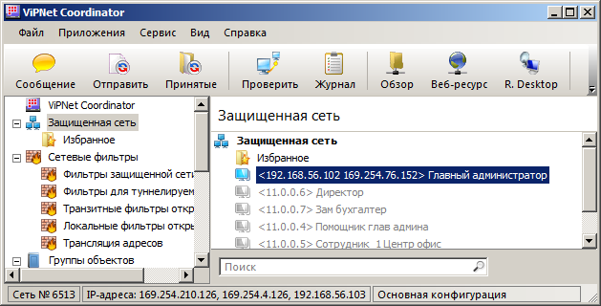
Рисунок126 – ОкноViPNetCoordinatorМонитор

Во вкладке Защищенная сеть отображаются сетевые узлы, с которыми есть связи.
Проверьте доступность сетевых узлов. Для этого щелкните правой кнопкой мыши узел Главный администратор и выберите пункт Проверить соединение.
Если все настроено правильно, то в окне Главный администратор – Проверка соединения отобразится статус Доступен.

Задание № 3.2. Первоначальная настройка межсетевого взаимодействия

Формулировка задания
В настоящем задании необходимо:
    - Развернуть защищенную сеть Федеральной службы.
    - Настроить межсетевое взаимодействие с использованием индивидуального симметричного межсетевого мастер-ключа.

Предварительные настройки
Для подготовки к заданию № 3.2 выполните следующие действия:
- Проверьте, что на виртуальной машине VM_1 установлено программное обеспечение ViPNetAdministrator, ViPNetPolicyManager и ViPNetClient.
- Проверьте, что на виртуальной машине VM_2 установлено программноеобеспечениеViPNetCoordinator с установленными ключами пользователя Координатор Центр офис.
- На виртуальных машинах VM_3 и VM_4 удалите программное обеспечение ViPNet(если было установлено).

Развертывание защищенной сетиФедеральной службы

Формулировка задания
Развернуть защищенную сеть Федеральной службы на базе виртуальных машин VM_3 и VM_4 (используя при этом второй комплект регистрационных файлов, которые были выданы на первом занятии). Создать структуру сети в соответствии с предложенными таблицами 5,6,7. Сформировать справочники и ключи и на основе созданных дистрибутивов ключей развернуть на виртуальных машинах Координатор Федеральной службы и Администратор ViPNet Федеральной службы

Пояснение к заданию
На виртуальной машинеVM_4 необходимо установить программное обеспечениеViPNetAdministrator и ViPNetClient, а на виртуальной машинеVM_3 – ViPNetCoordinator.
Защищенная сеть Федеральной службы состоит из 3 узлов – 1 координатор и 2 клиента (Таблица 5).

Таблица 5– Состав защищенной сети Федеральной службы
№ | Тип СУ | Название СУ | Расположение СУ | Комментарии
1 | Координатор | Координатор Федеральной службы | Федеральная служба | Для развертывания ViPNet Coordinator
2 | Клиент | АдминистраторViPNet Федеральной службы | Федеральная служба | Для развертывания ViPNet Administrator
3 | Клиент | Специалист по отчетности | Федеральная служба | Рабочее место специалиста по приему отчетности

Матрица связей узлов защищенной сети Федеральной службы представлена в таблице 6.

Таблица 6–Матрица связей узлов в сети Федеральной службы
Матрица связей сетевых узлов | Координатор Федеральной службы | АдминистраторViPNet Федеральной службы | Специалист по отчетности
Координатор Федеральной службы |  | + | +
АдминистраторViPNet Федеральной службы | + |  | +
Специалист по отчетности | + | +

На каждом узле защищенной сети присутствует по одному пользователю (Таблица 7).

Таблица 7–Определение пользователей
№ | Название СУ | Имя пользователя на СУ
1 | Координатор Федеральной службы | Координатор Федеральной службы
2 | АдминистраторViPNet Федеральной службы | Админ ФедСлужбы Новиков
3 | Специалист по отчетности | Спец отчетности Морозов

Связи между пользователями не установлены.
Не забудьте отключить у пользователей создание электронной подписи.

Порядок выполнения задания
Развертывание программного обеспечения ViPNet Центр управления сетью, ViPNet Удостоверяющий и ключевой центр, ViPNetClient и ViPNetCoordinator осуществляется в том же порядке, что и в предыдущих практических занятиях.
При настройке программ ViPNetзадайте пароли:
- 11111111 – для входа в программы ViPNet Центр управления сетью и ViPNet Удостоверяющий и ключевой центр (пароль администратора сети ViPNet);
- 11111111 – для пользователей защищенной сети.
Имя администратора ViPNetФедеральной службы – Константин.

Настройка межсетевого взаимодействия с использованием индивидуального симметричного межсетевого мастер-ключа

Формулировка задания
Настроить взаимодействие защищенной сети Компании и защищенной сети Федеральной службы таким образом, чтобы узлы Координатор Центр офис и Координатор Федеральной службы могли взаимодействовать друг с другом по шифрованному каналу.
Проверка взаимодействия осуществляется в окне программы ViPNetCoordinator Монитор> Защищенная сеть> в контекстном меню узла выбратьПроверить соединение. На узле Координатор Федеральной службыдолжен быть доступен узел Координатор Центр офис и наоборот.

Пояснение к заданию
Если требуется организовать канал для защищенного обмена информацией между двумя разными сетями ViPNet, то между этими сетями следует установить межсетевое взаимодействие. Сети ViPNet, с которыми в вашей сети установлено межсетевое взаимодействие, называются доверенными сетями.
Для каждой доверенной сети в Удостоверяющем и ключевом центре создается межсетевой мастер-ключ, на основе которого формируются ключи для защищенного обмена информацией с данной доверенной сетью.
Также для каждой доверенной сети назначается шлюзовой координатор. Шлюзовой координатор своей сети связан с аналогичным координатором доверенной сети, и через эти координаторы направляются все транспортные конверты, передаваемые между двумя сетями.
Чтобы обеспечить возможность защищенного соединения между сетевыми узлами вашей и доверенной сетей, обмена письмами в программе ViPNet Деловая почта, файлами и так далее, следует создать связи между объектами вашей сети ViPNet и объектами доверенной сети.
Организация межсетевого взаимодействия между сетями ViPNet состоит из следующих этапов:
- Администратор первой сети ViPNet, инициирующий межсетевое взаимодействие, создает в Центре управления сетью файл межсетевой информации, а в Удостоверяющем и ключевом центре – межсетевой мастер-ключ. Затем по доверенным каналам связи он передает файл межсетевой информации и межсетевой мастер-ключ администратору второй сети ViPNet.
- Администратор второй сети ViPNet принимает межсетевую информацию, затем создает файл с ответной межсетевой информацией и передает его администратору первой сети.
- Администратор второй сети импортирует переданный ему межсетевой мастер-ключ.
- Администратор первой сети завершает организацию межсетевого взаимодействия приемом ответной межсетевой информации.
- Администратор каждой сети создает новые справочники и ключи и отправляет их на узлы своей сети.
После этого узлы доверенных сетей, участвующие в межсетевом взаимодействии, смогут обмениваться информацией друг с другом.

Внимание! Необходимо учитывать, что при организации межсетевого взаимодействия в реальной сети, пользователя Главный администратор не рекомендуется включать в межсетевую информацию и связывать его с другими пользователями доверенной сети из соображений безопасности.
Также следует обратить внимание, что в Фильтрах защищенной сети по умолчанию разрешено подключение по RDP (на клиентах и координаторах), поэтому при организации межсетевого взаимодействия, необходимо будет запретить подключение по RDP из доверенной сети, а также проверить Настройки удаленного доступа в ОС.

Порядок выполнения задания
Инициация межсетевого взаимодействия
Чтобы инициировать межсетевое взаимодействие с сетью ViPNetФедеральной службы, выполните следующие действия на рабочем месте Главный администраторсетиКомпании:
- В окне программы ViPNet Центр управления сетью в меню Доверенные сетивыберите пункт Установить взаимодействие. Будет запущен мастер Установка межсетевого взаимодействия.
- На первой странице мастера выберите вариант Я инициатор межсетевого взаимодействияи нажмите кнопку Далее.
- На странице Задайте информацию о другой сети ViPNet и координатор для связи с ней(необходимо правильно указать номер доверенной сети, с которой вы устанавливаете межсетевое взаимодействие, в противном случае могут возникнуть проблемы), имя сети – Федеральная служба, которое будет отображаться в программе ViPNet Центр управления сетью, и выберите шлюзовой координатор своей сети – Координатор Центр офис. Затем нажмите кнопку Далее (Рисунок 127).

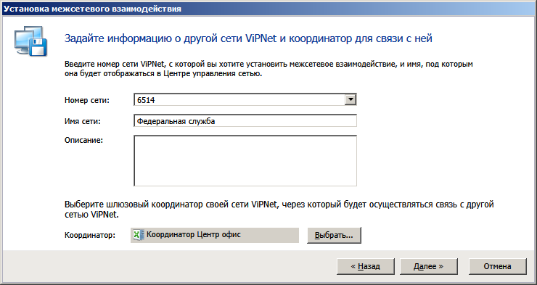
Рисунок 127–Фрагмент окна Установка межсетевого взаимодействия

- На странице Укажите сетевые узлы своей сети ViPNet для связываниявыберите узлы сети, которые будут участвовать во взаимодействии с узлами сети Федеральной службы – Главный администратор и Координатор Центр.
- Центр управления сетью и шлюзовой координатор своей сети должны обязательно присутствовать в списке узлов для взаимодействия, их невозможно удалить. Выбрав узлы, нажмите кнопку Далее.
- На странице Укажите пользователей своей сети ViPNet для связываниявыберите пользователя Координатор Центр офис.
- Если для межсетевого взаимодействия выбран сетевой узел, но не выбран ни один пользователь этого узла, сведения об этом узле не будут включены в межсетевую информацию. Исключениями являются Центр управления сетью и шлюзовой координатор. Выбрав пользователей, нажмите кнопку Далее.
- На открывшейся странице Подготовка к сохранению межсетевой информации завершена при необходимости укажите комментарий для администратора сети Федеральной службы и нажмите кнопку Далее.
- На странице Укажите файл для сохранения межсетевой информациинажмите кнопку Обзори укажите каталог для сохранения файла межсетевой информации – Рабочий стол. Затем нажмите кнопку Далее.
- На странице Сохранение межсетевой информациипосле завершения записи файла нажмите кнопку Далее, на следующей странице нажмите кнопку Готово.

Чтобы создать индивидуальный симметричный межсетевой мастер-ключ, выполните следующие действия:
- В окне программы ViPNet Удостоверяющий и ключевой центр на панели навигации выберите представление Ключевой центр.
- Перейдите в раздел с номером доверенной сети, для связи с которой будет использоваться межсетевой мастер-ключ, и на панели инструментов нажмите кнопку Создать.
- Появится окно с сообщением о необходимости согласования мастер-ключа с администратором доверенной сети. Нажмите в данном окне кнопку Да. В результате межсетевой мастер-ключ будет создан и отобразится в соответствующем разделе(Рисунок 128).

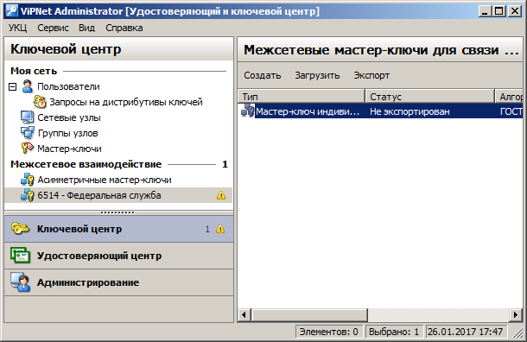
Рисунок 128–Создание ИСММК

- Щелкните по созданному межсетевому мастер-ключу правой кнопкой мыши и в контекстном меню выберите пункт Экспорт.
- Появится окно ввода пароля. Укажите в нем пароль – 11111111 и нажмите кнопку OK. На указанном пароле будет зашифрован экспортируемый ключ.
- В появившемся окне укажите каталог, в который будет сохранен межсетевой мастер-ключ, – Рабочий стол, затем нажмите кнопку OK.
- Передайте доверенным способом файл межсетевой информации с расширением*.lzh, межсетевой мастер-ключ «net ****.key» и пароль, на котором зашифрован межсетевой мастер-ключ –11111111, администратору сети Федеральной службы.

Прием первичной межсетевой информации
Чтобы принять межсетевую информацию перейдите на рабочее место администратора сети Федеральной службыи выполните следующие действия:
- В окне программы ViPNet Центр управления сетью в меню Доверенные сетивыберите пункт Установить взаимодействие. Будет запущен мастер Установка межсетевого взаимодействия.
- На первой странице мастера выберите вариант Я принимаю файл с межсетевой информациейи нажмите кнопку Далее.
- На странице Загрузка межсетевой информации из файлаукажите файл с межсетевой информацией, полученный отГлавного администратора сети ViPNet Компании, который инициировал межсетевое взаимодействие. После указания файла в окне мастера появится предупреждение, что взаимодействие с сетью не установлено(Рисунок 129).

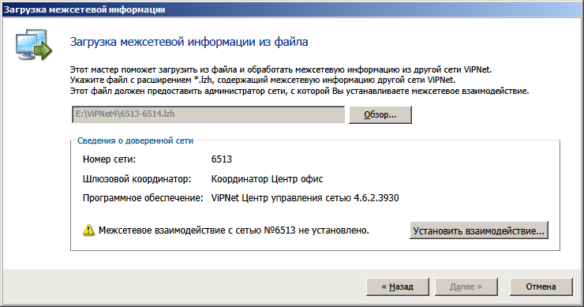
Рисунок 129– Прием первичной межсетевой информации

  - Чтобы продолжить загрузку межсетевой информации, нажмите кнопку Установить взаимодействие.
  - На странице Задайте информацию о другой сети ViPNet и координатор для связи с нейвыберите шлюзовой координатор – Координатор Федеральной службы, затем нажмите кнопку Далее.
  - На странице Изменения в межсетевой информацииознакомьтесь со списком узлов и пользователей, которые были выбраны для межсетевого взаимодействия Главным администратором сети ViPNet Компании, который инициировал межсетевое взаимодействие. Затем нажмите кнопку Далее.
  - Если файл межсетевой информации содержит ошибки, откроется страница Проверка межсетевой информациисо списком обнаруженных конфликтных или неполных данных. При обнаружении конфликтных данных загрузка межсетевой информации будет невозможна. В этом случае обратитесь к администратору доверенной сети для устранения конфликтов.
  - Чтобы продолжить обработку межсетевой информации, нажмите кнопку Далее.
  - На странице Загрузка межсетевой информациипосле завершения обработки информации нажмите кнопку Готово.
  - В представлении Доверенные сети выберите Сеть №**** (вместо звездочек будет номер сети, инициировавшей межсетевое взаимодействие) и перейдите на вкладку Пользователи. В свойствах пользователяКоординатор Центр офис на вкладке Связи с пользователями установите связь с Координатор Федеральной службы (Рисунок 130).

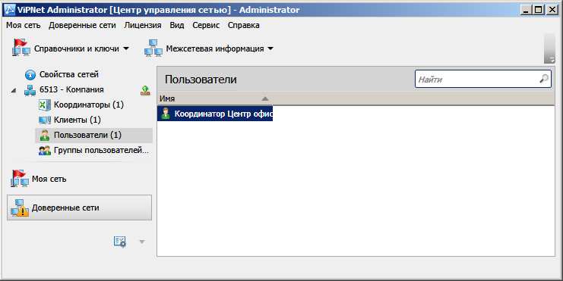
Рисунок 130– Вкладка Пользователи доверенной сети

После приема первичной межсетевой информации в программе ViPNet Удостоверяющий и ключевой центр импортируйте переданный Главным администратором Компаниимежсетевой мастер-ключ. Для этого:
- В окне программы на панели навигации выберите представление Ключевой центри перейдите в раздел с номером доверенной сети, из которой поступил данный мастер-ключ.
- На панели инструментов нажмите кнопку Загрузить.
- При импорте индивидуального симметричного межсетевого мастер-ключа «net ****.key» появится окно ввода пароля. Введите пароль, на котором был зашифрован данный ключ –11111111. При правильном вводе пароля мастер-ключ будет импортирован.
Импортированный мастер-ключ будет сразу добавлен в список межсетевых мастер-ключей выбранного раздела.
После того, как ключ будет импортирован, в УКЦ необходимо зайти в раздел Межсетевое взаимодействие выбрать строку с ИСММК, щелкнуть по строке правой кнопкой мыши и выбрать пункт Использовать.
- Подготовьте сертификаты администраторов и списки аннулированных сертификатов вашей сети для передачи в доверенную сеть (сеть Компании) в составе ответной межсетевой информации. Для этого в программе ViPNet Удостоверяющий и ключевой центр в меню Сервисвыберите пункт Экспорт межсетевой информации.
- В программе ViPNet Центр управления сетью в представлении Доверенные сетивыберите раздел Свойства сетей.
- На панели просмотра щелкните правой кнопкой мыши добавленную доверенную сеть и в контекстном меню выберите пункт Создать межсетевую информацию (Рисунок 131).
- В появившемся окне нажмите кнопку Создать.
- После создания ответной межсетевой информации сохраните ее на жесткий диск. Для этого снова щелкните доверенную сеть правой кнопкой мыши и в контекстном меню выберите пункт Сохранить межсетевую информацию в файл, затем в окне Сохранить какукажите папку для сохранения файла межсетевой информации ****-****.lzh – Рабочий стол.

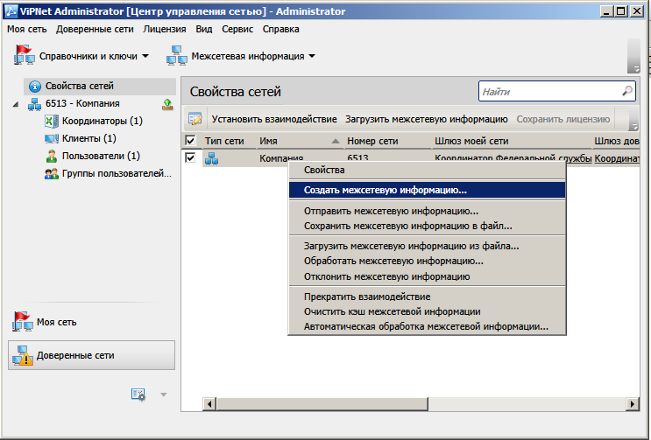
Рисунок 131– Создание ответной межсетевой информации для доверенной сети

- Создайте новые справочники и ключи для узлов сети Федеральной службы, участвующих в межсетевом взаимодействии – Администратор ViPNet Федеральной службы и Координатор Федеральной службы, и отправьте их на узлы.
- Передайте созданный файл межсетевой информации ****-****.lzh администратору сети Компании.

Завершение организации межсетевого взаимодействия
Чтобы принять ответную межсетевую информацию и завершить организацию взаимодействия, выполните следующие действия на рабочем месте Главный администратор (сеть Компании):
- Получите у администратора доверенной сети ViPNet Федеральной службы файл, содержащий ответную межсетевую информацию ****-****.lzh.
- В окне программы ViPNet Центр управления сетью в меню Доверенные сетивыберите пункт Загрузить межсетевую информацию из файла.
- В окне Загрузка межсетевой информацииукажите файл межсетевой информации, полученной от администратора другой сети ViPNet, и следуйте мастеру, нажимая кнопку Далее,а на заключительном шаге – Готово.
- Примите ответную межсетевую информацию с помощью мастера Обработка межсетевой информации (Рисунок 132).

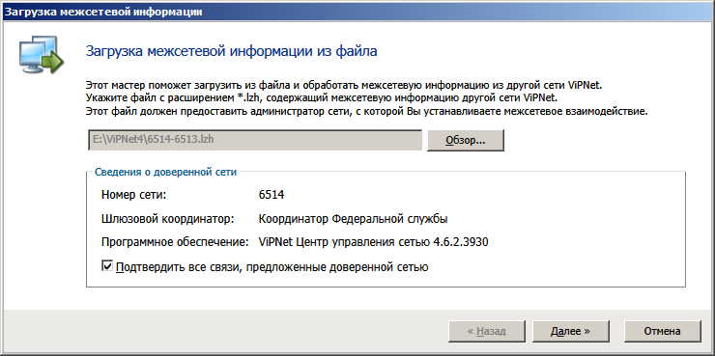
Рисунок 132 – Прием ответной межсетевой информации из сети Федеральной службы

- В окне программы ViPNet Удостоверяющий и ключевой центр перейдите в представление Администрированиеи на панели навигации выберите раздел Необработанные данные >Контейнеры сертификатов администраторов сетей ViPNet.
- На панели просмотра выберите контейнер Федеральная служба и на панели инструментов нажмите кнопку Обработать (Рисунок 133).

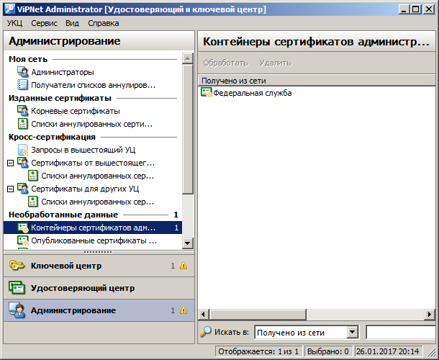
Рисунок 133– Обработка контейнеров сертификатов и CRL Федеральной службы

- В появившемся окне будет представлен список администраторов, сертификаты и CRL которых содержатся в выбранных контейнерах. Выберите администратора Константин и нажмите кнопку Импортировать (Рисунок 134).

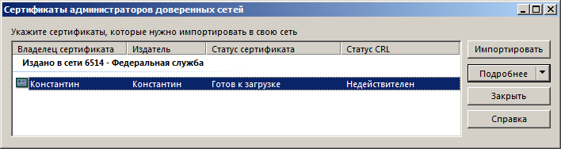
Рисунок 134– Сертификаты администраторов доверенных сетей

- В окне программы ViPNet Удостоверяющий и ключевой центр в представлении Ключевой центрвыберите разделМежсетевое взаимодействие > Федеральная служба.
- Выберите межсетевой мастер-ключ и щелкните по нему правой кнопкой мыши. В контекстном меню выберите команду Текущий для ввода межсетевого мастер-ключа в действие.
- Для узлов сети Компании, участвующих в межсетевом взаимодействии, Главный администратор и Координатор Центр офис, создайте и отправьте новые справочники и ключи.
- Проверьте взаимодействие узлов Координатор Федеральной службы (сеть Федеральной службы) и Координатор Центр офис (сеть Компании).
- На рабочем месте Главного администратора (сеть Компании), отправьте межсетевую информацию по защищенному каналу.
- Убедитесь, что межсетевая информация поступила в ЦУС Федеральной службы и обработайте ее.

Проверка взаимодействия осуществляется в окне программы ViPNetCoordinator Монитор>Защищенная сеть> в контекстном меню узла выбрать Проверить соединение.

Задание № 3.3. Модификация межсетевого взаимодействия

Формулировка задания
В настоящем задании необходимо:
    - Установить связи между пользователями доверенных сетей.
    - Удалить связи между пользователями доверенных сетей.
    - Прекращение межсетевого взаимодействия

Установление связей между пользователями доверенных сетей

Формулировка задания
Установить связи между пользователями сети компании – Сотрудник_1 Центр Кузнецов, Зам бухгалтера Захарова, Директор Абросимов и сети Федеральной службы – Координатор Федеральной службы. При этом в списке защищенной сети узла Координатор Федеральной службы должны появиться клиенты Сотрудник_1 Центр офис, Зам бухгалтера, Директор.

Пояснение к заданию
Связи сетевых узлов и пользователей вашей сети с сетевыми узлами и пользователями доверенной сети обеспечивают возможность взаимодействия этих объектов между собой так же, как связи между объектами одной сети ViPNet.
Однако создание связей между объектами вашей сети и объектами доверенных сетей и управление этими связями имеет ряд особенностей:
- В межсетевом взаимодействии обязательно участвует пара объектов – пользователь и сетевой узел этого пользователя. Участие в межсетевом взаимодействии сетевого узла и пользователя по отдельности невозможно.
- При межсетевом взаимодействии можно изменить только связи между пользователями. Связи между сетевыми узлами автоматически изменяются соответствующим образом.
- При изменении связей с объектами доверенной сети необходимо согласовать изменения с администратором этой доверенной сети. Для этого предназначены статусы связей между объектами доверенных сетей.

Порядок выполнения задания
Чтобы добавить связи пользователей сети ViPNetКомпании и Федеральной службы, выполните следующие действия на рабочем месте Главный администратор (сеть Компании):
- В окне программы ViPNet Центр управления сетью в представлении Доверенные сетивыберите сетьФедеральная служба и перейдите на вкладку Пользователи.
- Зайдите в свойства пользователя Координатор Федеральной службы (Рисунок 135).

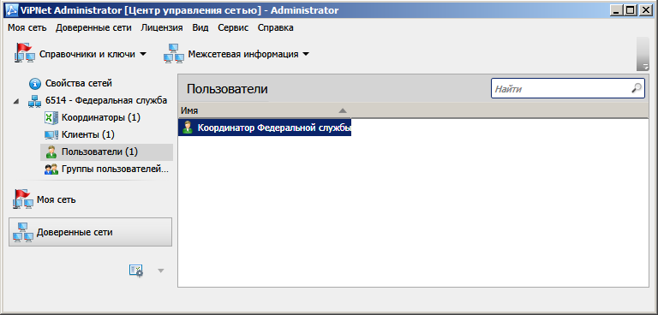
Рисунок 135– Пользователь Координатор Федеральной службы

- В открывшемся окне перейдите на вкладку Связи с пользователями и добавьте в список пользователейСотрудник_1 Центр Кузнецов, Зам бухгалтера Захарова, Директор Абросимов (Рисунок 136).
- В представлении Доверенные сетивыберите раздел Свойства сетей.
- На панели просмотра щелкните правой кнопкой мыши на доверенную сеть Федеральная служба и в контекстном меню выберите пункт Создать межсетевую информацию. В открывшемся окне установите флажок Отправить межсетевую информацию после создания и нажмите кнопку Создать (Рисунок 137).
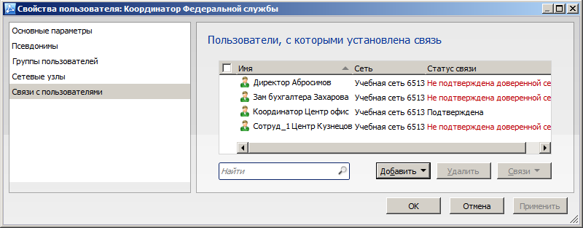
Рисунок 136– Добавление связей пользователю Координатор Федеральной службы

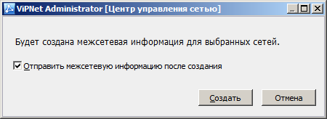
Рисунок 137– Создание межсетевой информации для сети Федеральной службы

Чтобы принять межсетевую информацию из сети Компании, перейдите на рабочее место администратора сети Федеральной службыи выполните следующие действия:
- В окне программы ViPNet Центр управления сетью в меню Доверенные сетивыберите пункт Обработать межсетевую информацию.
- В открывшемся окне выберите сеть Компании и нажмите кнопку Обработать выбранные.
- В представлении Доверенные сетивыберите раздел Свойства сетей.
- На панели просмотра щелкните правой кнопкой мыши доверенную сеть Компании и в контекстном меню выберите пункт Создать межсетевую информацию.
- В открывшемся окне установите флажок Отправить межсетевую информацию после создания и нажмите кнопку Создать.
- Создайте и отправьте новые справочники и ключи для узла Координатор Федеральной службы.

Чтобы принять ответную межсетевую информацию от сети Федеральной службы, перейдите на рабочее место Главный администратор сети Компаниии выполните следующие действия:
- В окне программы ViPNet Центр управления сетью в меню Доверенные сетивыберите пункт Обработать межсетевую информацию.
- В открывшемся окне выберите сеть Федеральная служба и нажмите кнопку Обработать выбранные.
- Создайте и отправьте новые справочники и ключи для узлов Сотрудник_1 Центр офис, Зам бухгалтера, Директор.

Для проверки правильности выполнения задания перейдите на узел Координатор Федеральной службы и убедитесь, что в списке узлов защищенной сети в программеViPNetCoordinator Монитор появились клиенты Сотрудник_1 Центр офис, Зам бухгалтера, Директор.

Удаление связей между пользователями доверенных сетей

Формулировка задания
Удалить связи между пользователями сети КомпанииДиректор Абросимов и сети Федеральной службы Координатор Федеральной службы. При этом из списка защищенной сети узла Координатор Федеральной службы будет исключен клиент Директор.

Порядок выполнения задания
Чтобы удалить связи пользователей сети ViPNet Компании и Федеральной службы, выполните следующие действия на рабочем месте Главный администратор (сеть Компании):
- В окне программы ViPNet Центр управления сетью в представлении Доверенные сетивыберите сеть Федеральная служба и перейдите на вкладку пользователи.
- Зайдите в свойства пользователя Координатор Федеральной службы.
- В открывшемся окне перейдите на вкладку Связи с пользователями и удалите из списка пользователей Директор Абросимов.
- В представлении Доверенные сетивыберите раздел Свойства сетей.
- На панели просмотра щелкните правой кнопкой мыши доверенную сеть Федеральная служба и в контекстном меню выберите пункт Создать межсетевую информацию.
- В открывшемся окне установите флажок Отправить межсетевую информацию после создания и нажмите кнопку Создать.
Чтобы принять межсетевую информацию от сети Компании, перейдите на рабочее место администратора сети Федеральной службыи выполните следующие действия:
- В окне программы ViPNet Центр управления сетью в меню Доверенные сетивыберите пункт Обработать межсетевую информацию.
- В открывшемся окне выберите сеть и нажмите кнопку Обработать выбранные.
- В представлении Доверенные сетивыберите раздел Свойства сетей.
- На панели просмотра щелкните правой кнопкой мыши доверенную сеть Компании и в контекстном меню выберите пункт Создать межсетевую информацию.
- В открывшемся окне установите флажок Отправить межсетевую информацию после создания и нажмите кнопку Создать.
- Создайте и отправьте новые справочники и ключи для узла Координатор Федеральной службы.

Чтобы принять ответную межсетевую информацию от сети Федеральной службы, перейдите на рабочее место Главный администратор (сеть Компании)и выполните следующие действия:
- В окне программы ViPNet Центр управления сетью в меню Доверенные сетивыберите пункт Обработать межсетевую информацию.
- В открывшемся окне выберите сеть Федеральной службы и нажмите кнопку Обработать выбранные.
- Создайте и отправьте новые справочники и ключи для узла Директор.

Для проверки правильности выполнения задания перейдите узел Координатор Федеральной службы и убедитесь, что в списке узлов защищенной сети в программеViPNetCoordinator Монитор отсутствует клиент Директор.

Прекращение межсетевого взаимодействия

Формулировка задания
Прекратить межсетевое взаимодействия Компании и Федеральной службы.
Проверка правильности выполнения задания осуществляется в программеViPNetCoordinatorМонитор на узлах Координатор Центр офиси Координатор Федеральной службы. В списке узлов защищенной сети на узлах должны отсутствовать клиенты и координаторы из других сетей.

Порядок выполнения задания
Чтобы прекратить межсетевое взаимодействие Компании и Федеральной службы, выполните следующие действия на рабочем месте Главный администратор (сеть Компании):
- В окне программы ViPNet Центр управления сетью выберите представление Доверенные сети.
- На панели навигации выберите раздел Свойства сетей.
- На панели просмотра щелкните правой кнопкой мыши доверенную сеть Федеральная служба, межсетевое взаимодействие с которой требуется прекратить, и в контекстном меню выберите пункт Прекратить взаимодействие.
- В окне подтверждения установите флажок Прекратить взаимодействие, затем нажмите кнопку Прекратить взаимодействие.
В открывшемся окне Прекращение взаимодействия с выбранными сетямибудет отображен процесс удаления данных об объектах доверенной сети и их связях с объектами вашей сети. Также информация о доверенной сети будет удалена в программе ViPNet Удостоверяющий и ключевой центр.
- Создайте и отправьте новые справочники и ключи для узлов, которые были задействованы в межсетевом взаимодействии.
Аналогичные действия проделайте на рабочем месте Администратор сети ViPNet Федеральной службы.
Убедитесь, что связи между узлами Координатор Центр офис и Координатор Федеральной службыбольше нет.

Контрольные вопросы
- Виды межсетевых мастер-ключей?
- Требуется ли при связывании двух защищенных сетей ViPNet заново генерировать основной мастер-ключ?
- Какие особенности существуют при создании связей между объектами вашей сети и объектами доверенных сетей и управлении этими связями?
- Требуется ли генерация индивидуального симметричного межсетевого мастер-ключа при связывании двух защищенных сетей асимметричным межсетевым мастер-ключом?
- Какова процедура организации межсетевого взаимодействия между сетями ViPNet?
- Для чего при организации межсетевого взаимодействия назначается шлюзовой координатор?
- Возможна ли организация межсетевого взаимодействия без развертывания шлюзовых координаторов в защищенных сетях?
- Какова длина симметричного межсетевого мастер-ключа?
- Какова длина асимметричного межсетевого мастер-ключа?
- Возможно ли экспортировать межсетевой мастер ключ без пароля?

Практическое занятие № 4. РаботасViPNetCoordinatorforWindows
Целью практического занятия является закрепление полученных знаний на лекционных занятиях в части настройки фильтров открытой сети, фильтров защищенной сети, трансляции адресов, антиспуфинга, туннелирования, групп объектов, работы с журналомIP-пакетов, а также других аспектов настройки ViPNetCoordinatorforWindows (далее – ViPNetCoordinator).

Содержание практического занятия
  - Настройка локальных и транзитных фильтров открытой сети.
  - Настройка фильтров защищенной сети.
  - Настройка трансляции адресов.
  - Настройка туннелирования.
  - Дополнительное задание.

На предыдущих практических занятиях неоднократно проводилась модификация сети, а также настраивалось межсетевое взаимодействие в связи с этим рекомендуется подготовить стенд в соответствии с общей типовой схемой, необходимой для выполнения задания(Рисунок 138).

Совет. Необходимо учитывать, что на приведенной ниже схеме дополнительно введены еще две виртуальные машины (VM_5 и VM_6 – незащищенные узлы, без ViPNet). В качестве VM_5 и VM_6 могут быть задействованы любые свободные виртуальные машины с минимальными системными требованиями (например, с развернутой WindowsXP).
Стоит также обратить внимание на то, что в процессе выполнения практического задания не требуется одновременного запуска всех виртуальных машин. Поэтому стоит следовать алгоритму выполнения задания, чтобы обеспечить продуктивную работу стенда.

Рисунок 138–Схема стенда для практического задания №4

Задание № 4.1. Настройка локальных и транзитных фильтров открытой сети

Формулировка задания
В настоящем задании необходимо:
    - Настроить локальные фильтры на узле Координатор Филиал таким образом, чтобы получить доступ к нему по RDPcнезащищенного узла (VM_4).
    - Настроить транзитные фильтры открытой сети на узлах Координатор Центр офис и Координатор Филиал таким образом, чтобы обеспечить прохождение в обоих направлениях незащищенного транзитного трафика между удаленными компьютерами (VM_4 и VM_5).

Предварительные настройки
Для подготовки к заданию № 4.1 выполните следующие действия:
- Проверьте, что на виртуальной машине VM_1 установлены программы ViPNetAdministrator, ViPNetPolicyManager и ViPNetClient.
- Проверьте, что на виртуальноймашинеVM_2 установленапрограммаViPNetCoordinator с установленным дистрибутивом ключей Координатор Центр офис.
- На виртуальных машинах VM_3 и VM_4 удалите программное обеспечение ViPNet(если установлено).
- На виртуальной машине VM_3 проверьте настройки удаленного доступа в операционной системе.
- В качестве VM_5 выберите любую свободную виртуальную машину без программного обеспечения ViPNet.
- На виртуальной машине VM_3 установите ViPNetCoordinator и дистрибутив ключей пользователя Координатор Филиал,а также проверьте доступность узла Координатор Центр офис.
- На виртуальной машине VM_4 с помощью команды pingпроверьте доступность виртуальной машины VM_3.

Настройка локальных фильтров открытой сети

Формулировка задания
Произвести настройку программного обеспечения ViPNetCoordinator таким образом, чтобы при вводе IP-адреса узла Координатор Филиал в диалоговом окне Подключение к удаленному рабочему столу на незащищенном узле (VM_4) (Рисунок 139), открывалось окно авторизации на удаленном узле (Координатор Филиал) (Рисунок 140).
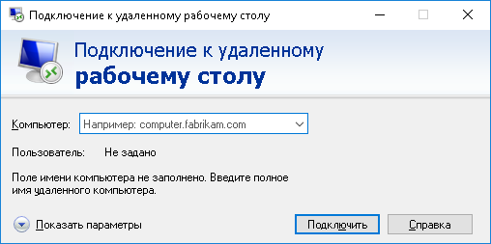
Рисунок139 – Диалоговое окно Подключение к удаленному рабочему столу

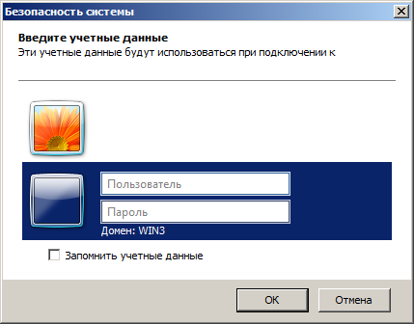
Рисунок140 – Окно авторизации на удаленном узле

Пояснение к заданию

Доступ по RDP осуществляется с использованием протокола TCP порт 3389. Таким образом, для выполнения задания на Координаторе Филиал должны быть разрешены соединения по протоколу TCP, порту назначения 3389 и IP-адресуисточника (VM_4).
На узле Координатор Филиал выполните настройку локальных фильтров открытой сети, добавив разрешающее правило. Сформулируем такое правило следующим образом:
Разрешить доступ от IP-адрес незащищенного узла VM_4кКоординатор Филиал по протоколу TCP и порту 3389.
Локальные фильтры открытой сети предназначены для обработки открытых (незашифрованных) сетевых пакетов.
Настройка сетевых фильтров может осуществляться централизованно в программе ViPNetPolicyManager и локально в программе ViPNetCoordinatorнепосредственно на узле.

Порядок выполнения задания
Совет. Перед настройкой фильтров рекомендуется попробовать подключиться по RDP к узлу Координатор Филиал с незащищенного узла и посмотреть в журнал регистрации IP-адресов в программе ViPNet Монитор. Убедиться в том, что пакеты от незащищенного узла проходят и блокируются. Обратите внимание, на то по какому событию происходит блокировка. Так как во многих ситуациях может помочь в решении проблем с доступом и прохождением трафика, а также написанием соответствующих событиям блокировки правил фильтрации как разрешающих, так и запрещающих.

Для настройки доступа по RDPк узлу Координатор Филиал выполните следующие действияв окне программы ViPNet Coordinator Монитор на рабочем месте Координатор Филиал:
- В окне программы ViPNet Монитор на панели навигации выберите раздел Сетевые фильтры> Локальные фильтрыоткрытой сети.
- На панели просмотра нажмите кнопку Создать, после чего в появившемся окне задайте параметры нового фильтра открытого трафика.
- В разделе Основные параметры укажите имя фильтра Доступ по RDP и его действие: блокировать или пропускать трафик.
В разделе Источники задайте отправителя открытых IP-пакетов. Для этого добавьте IP-адрес незащищенного узла (VM_4)
Если вы не укажете отправителя, то действие фильтра будет распространяться на IP-пакеты, отправленные любыми открытыми узлами, и вашим узлом в том числе.
- При необходимости укажите сетевой интерфейс вашего узла, на котором должны быть приняты открытые IP-пакеты от указанных источников, либо с которого они должны быть отправлены (в случае, если в качестве отправителя был выбран Мой узел). Для этого установите флажок Сетевой интерфейс и добавьте:
  - отдельный IP-адрес интерфейса или диапазон IP-адресов интерфейсов;
  - один из доступных интерфейсов узла;
  - группу интерфейсов, если такая создана.
- В разделе Назначения задайте получателя открытых IP-пакетов. Для этого добавьте системную группу объектов Мой узел. В этом случае фильтр будет действовать для входящих открытых соединений вашего узла.
Если вы не укажете получателя, то действие фильтра будет распространяться на IP-пакеты, отправленные на любой открытый узел.
При необходимости укажите сетевой интерфейс вашего узла, с которого должны отправляться IP-пакеты заданным получателям.
- В разделе Протоколы укажите протокол RDP, для этого нажмите кнопку Добавить> Группы протоколов >RDP.
- В разделе Расписания в случае необходимости можно указать дату и время работы данного фильтра.
- Нажмите кнопку OK. В результате в списке на панели просмотра появится новый фильтр.
- Проверьте появление нового фильтра Доступ по RDP в разделе Сетевые фильтры > Локальные фильтры открытой сети и нажмите кнопку Применить (Рисунок141). В случае если кнопка Применить не будет нажата, новый фильтр не будет использоваться при работе программы ViPNet Coordinator.

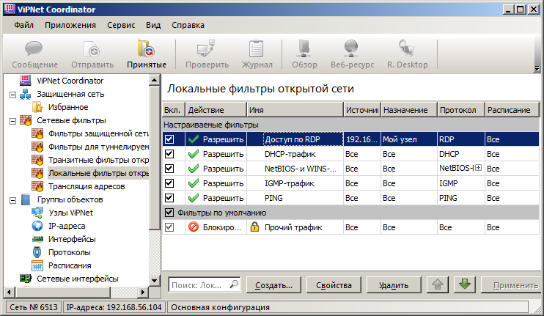
Рисунок141 – Новый фильтр Доступ по RDP

- Введите IP-адреса узла Координатор Филиал в диалоговом окне Подключение к удаленному рабочему столу на незащищенной машине (VM_4), после чего должно открыться окно авторизации на удаленном узле (Координатор Филиал).
- Введите имя пользователя удаленного узла и попробуйте авторизоваться.
- Зайдите в Журнал IP-пакетов, поставьте фильтр по порту 3389 и посмотрите по какому событию пропускается данный трафик.

Настройка транзитных фильтров открытой сети

Формулировка задания
Произвести настройку программного обеспечения ViPNetCoordinator таким образом, чтобы рабочие станции (VM_4 и VM_5) из подсетей Центр офис и Филиал имели доступ друг к другу (в рамках практического занятия доступность проверяется командой ping).

Пояснение к заданию
Совет. В рамках выполнения данного практического задания задействовано 5 виртуальных машин. Поэтому, в случае, если компьютер с развернутым стендом недостаточно мощный, то рекомендуется сперва создать правила фильтрации и другие настройки на рабочем месте с Главным администратором, разослать обновления на координаторы, после чего выключить виртуальную машину с Главным администратором и запустить виртуальные машины с координаторами (VM_2 и VM_3) и две незащищенные (без ViPNet) с WindowsXP (VM_4 и VM_5).

Транзитные фильтры определяют действия для открытых транзитных IP-пакетов, проходящих через координатор (то есть пакетов, адреса источника и назначения которых не совпадают ни с одним из адресов координатора).
Настройку сетевых фильтров будем производить в программе ViPNetPolicyManager.Настройка будет производиться для узлов Координатор Центр офис и Координатор Филиал.

Правило для транзитных пакетов:
    - Разрешить доступ из подсети Филиал компании к подсети Центр офис по протоколу ICMP
    - Разрешить доступ из подсети Центр офискподсети Филиал компании по протоколу ICMP

Порядок выполнения задания
Для настройки доступа рабочих станцийиз подсети Филиал к рабочим станциям Центр офис и в обратном направлении, выполните следующие действия на рабочем месте Главный администратор в окне программы ViPNet Policy Manager:
- В разделе Группы объектов>IP-адреса нажмите кнопку Создать.
  - В открывшемся окне Свойства группы IP-адресов на вкладке Основные параметры задайте имя Подсеть Филиал.
  - На вкладке Состав нажмите Добавить>IP-адрес или диапазон адресов и в открывшемся окне IP-адрес задайте подсеть Филиал (адрес подсети и маску подсети нужно указывать в соответствии с настройками ваших виртуальных машин входящих в подсеть Филиала)(Рисунок 142).
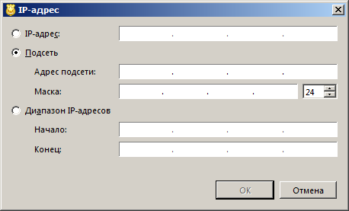
Рисунок142 – Окно IP-адрес
- Аналогичным образом создайте объект Подсеть Центр офис
- В разделе Шаблоны политики нажмите кнопку Создать.
- В открывшемся окне Свойства шаблона политики на вкладке Основные параметры задайте имя Координатор Филиал.
- На вкладке Сетевые узлы добавьте узел Координатор Филиал.
- На вкладке Транзитные фильтры открытой сети нажмите кнопку Создать (необходимо будет создать два разрешающих фильтра для исходящего и входящего транзитного трафика):
  - В открывшемся окне Свойства транзитного фильтра открытой сети на вкладке Основные параметры задайте имя фильтра Доступ в подсеть Центр офис и установите переключатель в положение Пропускать трафик (Рисунок 143).
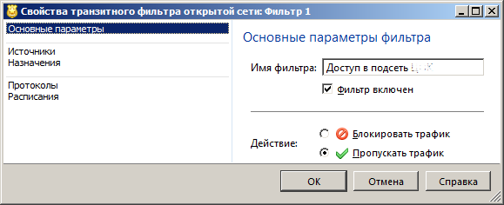
Рисунок143 – Основные параметры окна свойств транзитного фильтра

    - На вкладке Источники нажмите кнопку Добавить> Группа IP-адресов и выберите Подсеть Филиал.
    - На вкладке Протоколы нажмите кнопку Добавить>IP-протокол…>ICMP> ОК.
  - В открывшемся окне Свойства транзитного фильтра открытой сети на вкладке Основные параметры задайте имя фильтра Доступ изподсетиЦентр офис и установите переключатель в положение Пропускать трафик.
    - На вкладке Источники нажмите кнопку Добавить > Группа IP-адресов и выберите Подсеть Центр офис.
    - На вкладке Назначения нажмите кнопку Добавить > Группа IP-адресов и выберите Подсеть Филиал.
    - На вкладке Протоколы нажмите кнопку Добавить >IP-протокол…>ICMP> ОК.
- Аналогичным образом настройте шаблон политики для правила обработки транзитного трафика для Подсети Центр офис.
- Отправьте политики на узлы Координатор Центр офис и Кординатор Филиал (в окне программы ViPNet Policy Manager раздел Сетевые узлы> Выбрать узлыКоординатор Центр офис Координатор Филиал>Отправить политики).
Если все сделано правильно, то на узлах в программе ViPNet Coordinator Мониторбудут добавлены новые правила в разделах Транзитные фильтры открытой сети.
При успешном выполнении данного задания должны стать доступны друг другу VM_4 и VM_5 (проверка выполняется с использованием команды ping).

Задание № 4.2. Настройка фильтров защищенной сети

Формулировка задания
Произвести настройку программного обеспечения ViPNetCoordinator таким образом, чтобы закрыть доступ по RDP с защищенного узла Координатор Филиал на защищенный узел Координатор Центр офис.

Пояснение к заданию
Фильтры защищенной сети могут ограничивать обмен IP-трафиком с защищенными узлами ViPNet, с которыми данный узел имеет связь.
Например, на координаторах в фильтрах защищенной сети по умолчанию разрешен доступ по RDP со всех узлов на все узлы. И если на координаторе в настройках операционной системы будет разрешено подключаться к удаленному рабочему столу это может создать потенциально уязвимое место. Поэтому в рамках практического задания предлагается более гибко настроить фильтры защищенной сети. Есть два пути развития в данном случае:
- полностью запретить доступ по RDP к координатору (но данный вариант приемлем, если данное оборудование расположено в шаговой доступности администратору и было принято максимально ограничить открытые порты, даже для защищенных узлов);
- разрешить доступ по RDP только с определенных защищенных узлов (в данном случае с узла Главного администратора)

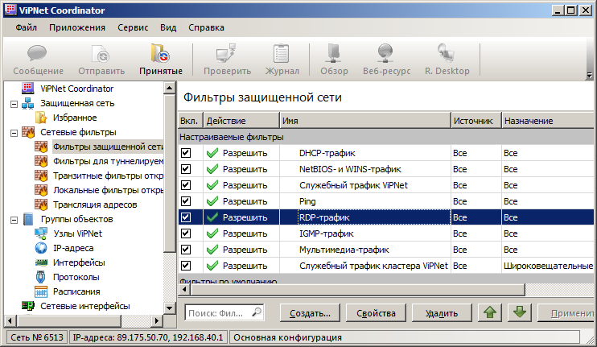
Рисунок 144 – Предустановленные фильтры защищенной сети на координаторе

Порядок выполнения задания
Для закрытия доступа по RDPк узлу Координатор Центр офис выполните следующие действияв окне программы ViPNet CoordinatorМонитор на рабочем месте Координатор Центр офис:
- В окне программы ViPNet Монитор на панели навигации выберите раздел Сетевые фильтры > Фильтры защищенной сети.
- На панели просмотра выберите фильтр разрешающий доступ по RDP, два раза щелкните по фильтру, после чего он откроется для редактирования.
- В разделе Основные параметры укажите действие: Блокировать трафик (Рисунок 145).
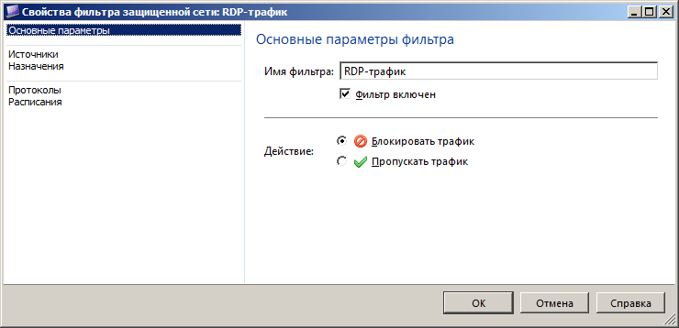
Рисунок 145 – Редактирование фильтраRDP

- Введите IP-адреса узла Координатор Центр офис в диалоговом окне Подключение к удаленному рабочему столу на узле Координатор Филиал, после чего окно авторизации на удаленном узле (Координатор Центр офис) не должно открыться.
- Зайдите в журнал регистрации IP-пакетов на Координатор Центр офис, отфильтруйте по порту 3389. Проанализируйте ситуацию.

Задание № 4.3. Настройка трансляции адресов (NAT)
Трансляция сетевых адресов выполняется координатором в том случае, если настроены соответствующие правила. На координаторе вы можете настроить правила трансляции адресов (NAT) следующих типов:
- Трансляция адреса назначения устанавливает соответствие между публичными IP-адресами или портами и частными IP-адресами или портами внутренней сети. Данная разновидность NAT применяется в тех случаях, когда один или несколько внутренних узлов должны быть доступны из внешней сети по постоянному IP-адресу (например, веб-серверы).
- Трансляция адреса источника (masquerading) устанавливает соответствие между несколькими частными адресами внутренней сети и одним публичным адресом межсетевого экрана. Данная разновидность NAT используется для предоставления компьютерам из локальной сети с частными адресами доступа к Интернету через межсетевой экран, имеющий всего один публичный адрес. Таким образом, несколько компьютеров локальной сети могут одновременно использовать один публичный IP-адрес.
- Одновременная трансляция адресов источника и назначения. Данная разновидность NAT позволяет организовать обмен данными между двумя сегментами сети таким образом, чтобы из одного сегмента узлы второго сегмента были доступны по IP-адресу координатора (как при трансляции адреса назначения), и при этом пакеты из первого сегмента приходили на узлы второго сегмента от имени соответствующего сетевого интерфейса координатора (как при трансляции адреса источника). Таким образом, для каждого сегмента адреса узлов в другом сегменте будут скрыты. Чтобы создать правило для одновременной трансляции адресов источника и назначения, в разделе Трансляция адресов одновременно установите флажки Заменять адрес источника на и Заменять адрес назначения на, затем задайте необходимые параметры.

Формулировка задания
В данном практическом задании необходимо произвести настройку ПО ViPNetCoordinatorтаким образом, чтобы рабочая станция из сети Интернет получила доступ к узлу без ViPNet (VM_4), в соответствии с рисунком 146.
Для этого потребуется настроить на координаторе трансляцию адреса назначения.
В реальной ситуации может потребоваться открытие других портов (например, 80 или 8080 для доступа к веб-ресурсу), но в рамках практического задания в этом нет необходимости.
При успешном выполнении задания на виртуальной машине VM_6 станет доступен незащищенный узел (VM_4). Проверка выполняется командой ping.

Пояснение к заданию
Для обеспечения доступа из сети Интернет к веб-серверам и другим сервисам из частной подсети используется технология трансляции адреса получателя. Суть ее заключается в преобразовании IP-адреса получателя при прохождении сетевых пакетов через пограничное устройство (межсетевой экран, маршрутизатор). В нашем случае таким пограничным устройством является узел Координатор Филиал.
На узле Координатор Филиал необходимо настроить трансляцию адресов, добавив соответствующие правила. Сформулируем такие правила.
Правило трансляции адресов:
В пакетах от любых адресов к внешнему IP-адресу по протоколу ICMP осуществлять замену адреса получателя на IP-адрес незащищенного узла VM_4.
Настройку сетевых фильтров будем производить локально в программе ViPNetCoordinator непосредственно на узле Координатор Филиал.

Рисунок 146 – Схема доступа к незащищенному узлу из сети Интернет

Порядок выполнения задания
Для настройки доступа из сети Интернет к VM_4 выполните следующие действия в окне программы ViPNet Coordinator Мониторна рабочем месте Координатор Филиал:
- В разделе Группы объектов >IP-адреса нажмите кнопку Создать.
- В открывшемся окне Свойства группы IP-адресов на вкладке Основные параметры задайте имя Внешний адрес узла Координатор Филиал.
- На вкладке Состав нажмите Добавить >IP-адрес или диапазон адресов и в открывшемся окне IP-адрес введите внешний IP-адрес Координатор Филиал.
- В разделе Сетевые фильтры> Трансляция адресов нажмите кнопку Создать.
- В открывшемся окне Свойства правила трансляции адресов на вкладке Основные параметры задайте имя правила Трансляция адресов на VM_4 и установите флажок Правило включено.
- На вкладке Назначения нажмите кнопку Добавить > Группа IP-адресов и выберите Внешний адрес узла Координатор Филиал.
- На вкладке Трансляция адресов установите флажок Заменять адрес назначения на и задайте IP-адрес VM_4 (Рисунок 147). Остальные параметры окна Свойства правила трансляции адресов менять не требуется.
- Нажмите кнопку ОК.
- Проверьте появление нового фильтра Трансляция адресов на VM_4 в разделе Сетевые фильтры > Трансляция адресов и нажмите кнопку Применить.

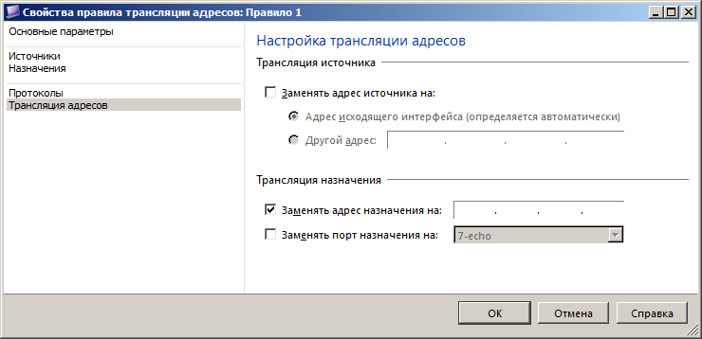
Рисунок 147 – Свойства правила трансляции
- Проверьте доступность VM_4. Проанализируйте ситуацию в журнале регистрации IP-пакетов, после чего сделайте выводы и произведите дополнительные настройки, чтобы трафик проходил (проверка осуществляется командой ping).
При успешном выполнении задания на виртуальной машине VM_6 станет доступна виртуальная машина VM_4.

Задание № 4.4. Туннелирование в ViPNetCoordinator

Формулировка задания
В настоящем задании необходимо:
    - Настроить сетевые узлы таким образом, чтобы на узлеКоординатор Центр офис был доступен незащищенный узел (VM_4), расположенный в Филиале, и при этом связь осуществлялась по шифрованному каналу (полутуннель).
    - Настроить сетевые узлы таким образом, чтобы открытый узел (VM_5) из подсети Центр офисимели доступ кнезащищенному узлу (VM_4), расположенному в Филиале, и при этом связь осуществлялась по шифрованному каналу (туннель).

Предварительные настройки
Для подготовки к заданию № 4.4 выполните следующие действия:
- НавиртуальноймашинеVM_1 в программе ViPNetPolicyManager удалите шаблон политики безопасности КоординаторЦентр офис, Координатор Филиал, отвечающие за настройку правил фильтрации транзитного трафика и отправьте измененные политики безопасности на узлы Координатор Центр офис и КоординаторФилиал.
- НавиртуальноймашинеVM_1 в программе ViPNet Центр управления сетью перейдите в представление Моя сеть > Координаторы и зайдите в свойства узла Координатор Центр офис. В открывшемся окне на вкладке Туннелирование установите максимальное число одновременно туннелируемых соединений равным 15 (Рисунок 148). Аналогичное значение этого параметра задайте для узла Координатор Филиал. Сформируйте справочники и отправьте на все узлы сети.

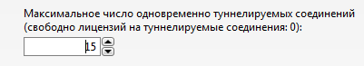
Рисунок 148 – Максимальное число одновременно туннелируемых соединений

- На виртуальной машине VM_2и VM_3 в программе ViPNetCoordinator Монитор удалите созданные в рамках предыдущего задания транзитные фильтры и фильтры трансляции адресов. После удаления фильтров нажмите кнопку Применить для сохранения изменений.

4.4.1. Полутуннель

Формулировка задания
Настроить сетевые узлы таким образом, чтобы на рабочем месте Координатор Центр офис был доступен незащищенный узел (VM_4), расположенный в Филиале, и при этом связь осуществлялась по шифрованному каналу. Проверка выполняется с помощью команды ping.

Пояснение к заданию
Нередко возникает задача защитить обмен данными между узлами на потенциально опасном участке сети или включить узел в сеть ViPNet в условиях, когданельзя установить на узел программное обеспечение ViPNet. Такая ситуация возможна, если узлы сети представляют собой специализированные устройства (например, IP-АТС или аппаратные IP-телефоны) или серверы (SQL, 1C, DHCP), на которые нежелательно устанавливать дополнительное ПО.
В таких случаях используется технология туннелирования. Данная технология предполагает направление трафика узла не напрямую на другой узел, а через ViPNet Coordinator, где трафик фильтруется и защищается криптографическими методами.
Работа полутуннеля происходит по следующим правилам (Рисунок 149):
- От защищенного узла до туннелирующего координатора трафик передается в зашифрованном виде.
- На координаторе трафик подвергается фильтрации, после чего передается дальше по цепочке назначения в зашифрованном виде (если необходимо).
- На координаторе, туннелирующем узел получателя, трафик расшифровывается и передается на узел в открытом виде.

Рисунок 149–Схема полутуннеля
Стоит также отметить, что термин полутуннель является проприетарным и используется для описания различных сценариев применения технологии туннелирования. В случае когда речь идет о полутуннеле, подразумевается подключение к туннелируемому ресурсу с помощью клиента.
Существует два способа задания узлов для туннелирования:
- В программе ViPNet Центр управления сетью. В этом случае после рассылки новых справочников адреса туннелируемых узлов будут переданы и на туннелирующий координатор, и на все клиенты и координаторы, связанные с этим координатором.
- В программе ViPNet Coordinator Монитор. В этом случае адреса туннелируемых узлов необходимо вручную задать на туннелирующем координаторе и на каждом сетевом узле, который должен иметь доступ к туннелируемым узлам. Те узлы ViPNet, на которых не были указаны туннелируемые адреса, не будут иметь доступа к туннелируемым узлам.
Первый способ удобен тем, что позволяет задавать адреса для туннелирования централизованно. Рекомендуетсяиспользовать именно этот способ.
Второй способ можно применить, когда доступ к туннелируемым адресам нужно организовать для небольшого числа клиентов.
Необходимо выбрать один из способов задания туннелируемых узлов и придерживаться его при изменении конфигурации сети, так как задание адресов в программе ViPNet Центр управления сетью перекрывает все настройки, сделанные вручную на координаторах и клиентах.
В настоящем задании будет использован первый способ задания узлов для туннелирования. Для узла Координатор Филиал будет добавлен диапазон туннелируемых ресурсов ПодсетьФилиал (x.x.x.x-y.y.y.y).

Порядок выполнения задания
Для настройки полутуннеля выполните следующие действияв окне программы ViPNet Центр управления сетью на рабочем месте Главный администратор:
- В представлении Моя сеть > Координаторы зайдите в свойства узла Координатор Филиал.
- В открывшемся окне на вкладке Туннелирование нажмите кнопку Добавить… и укажите диапазон адресов x.x.x.x-y.y.y.y(Подсеть Филиал)(Рисунок 150).
- В меню Сервис выберите пунктСправочники и ключи > Сформировать справочники.
- Сформируйте и отправьте справочники на все узлы.
- Проконтролируйте прохождение обновлений на узлах Координатор Центр офис и Координатор Филиал.
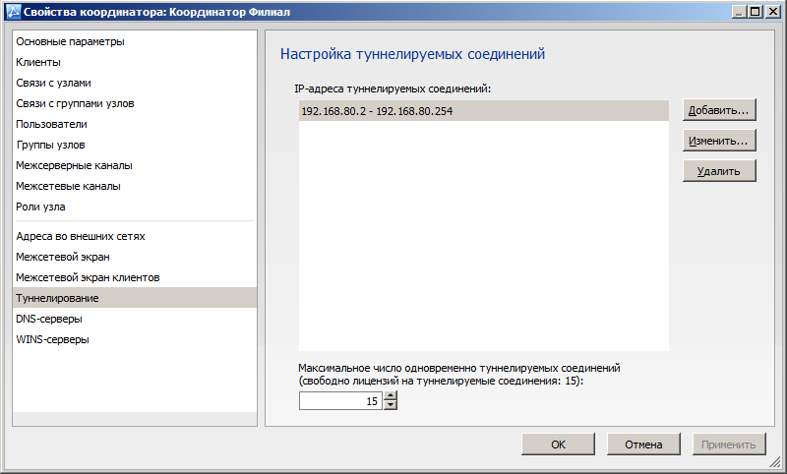
Рисунок 150–Добавление диапазона туннелируемых адресов

- После прохождения обновлений перейдите на узел Координатор Филиал.
- Откройте программу ViPNet Coordinator Мониторв менюСервисвыберите пунктНастройка приложения.
- В открывшемся окне на вкладке Туннелирование должен быть отображен диапазон x.x.x.x-y.y.y.y (Рисунок 151).

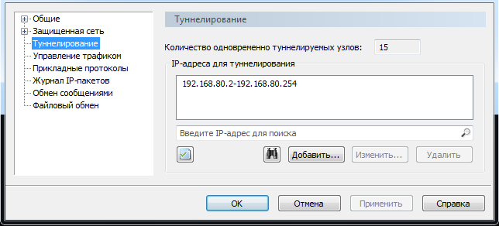
Рисунок 151–Вкладка Туннелирование узла Координатор Филиал

- Теперь перейдите на узел Координатор Центр офис.
- В программе ViPNet Coordinator Мониторна панели навигации откройте раздел Защищенная сеть.
- Дважды щелкните узелКоординатор Филиал.

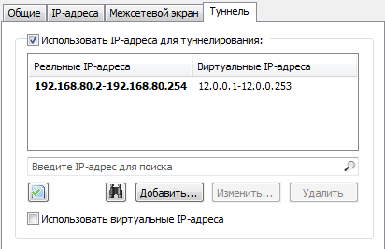
Рисунок 152 – Вкладка Туннель узла Координатор Филиал

- В открывшемся окне на вкладке Туннель должен быть отображен диапазон x.x.x.x-y.y.y.y (Рисунок 152). Откройте командную строку и с помощью команды ping проверьте доступность адреса незащищенного узла (VM_4).
- Зайдите в журнал регистрации IP-пакетов, отфильтруйте трафик по IP-адресу незащищенного узла, проанализируйте ситуацию, убедитесь, что трафик до узла идет шифрованный (пакет туннелируемого узла).

4.4.2. Туннель

Формулировка задания
Настройте сетевые узлы таким образом, чтобы на узле VM_5 из подсети Центр офисбыл доступен незащищенный узел (VM_4), расположенный в Филиале, и при этом связь осуществлялась по шифрованному каналу. Проверка выполняется с помощью команды ping.

Пояснение к заданию
Работа туннеля происходит по следующим правилам (Рисунок 153):
- От незащищенного узла до туннелирующего координатора трафик передается в незашифрованном виде.
- На координаторе трафик подвергается фильтрации, после чего передается дальше по цепочке назначения в зашифрованном виде.
- На координаторе, туннелирующем узел получателя, трафик расшифровывается и передается на узел в открытом виде.

Рисунок 153–Схема туннеля

В настоящем задании будет использован способ задания узлов для туннелирования – вручную на координаторах в программе ViPNet CoordinatorМонитор. Для узла Координатор Центр офис будет добавлен диапазон туннелируемых ресурсов Подсеть Центр офис (x.x.x.x-y.y.y.y).

Порядок выполнения задания
Для настройки туннеля выполните следующие действия:
- На узле Координатор Центр офис откройте программу ViPNet Coordinator Монитор > Верхнее меню Сервис > Настройка приложения.
- В открывшемся окне на вкладке Туннелирование нажмите кнопку Добавить и задайте диапазон x.x.x.x-y.y.y.y (Рисунок 154).
- На узле Координатор филиал откройте программу ViPNet Coordinator Монитор > Защищенная сеть.
- Дважды щелкните узелКоординатор Филиал.
- В открывшемся окне на вкладке Туннель нажмите кнопку Добавить и задайте диапазон x.x.x.x-y.y.y.y (Рисунок 155).

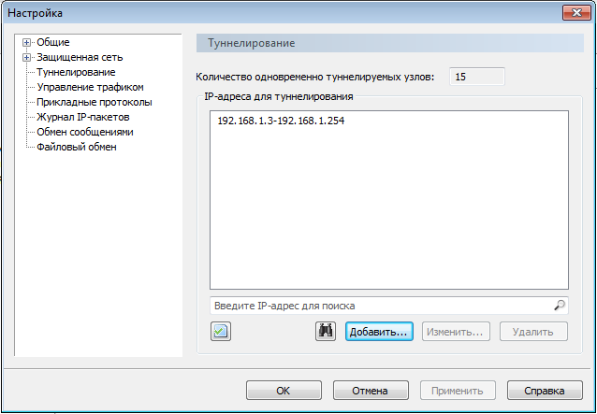
Рисунок 154–Вкладка Туннелирование узла Координатор Центр офис

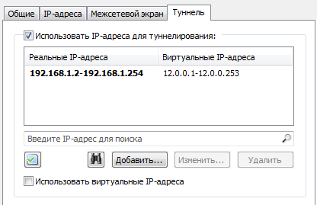
Рисунок 155–Вкладка Туннель узла Координатор центральный офис

- На виртуальной машине VM_5 откройте командную строку и с помощью команды ping проверьте доступность адреса незащищенного узла (VM_4).
- На рабочем месте незащищенный узел (VM_4) откройте командную строку и с помощью команды ping проверьте доступность IP-адреса виртуальной машиныVM_5.
- Зайдите в журнал регистрации IP-пакетов, проанализируйте ситуацию, убедитесь, что трафик до узла идет шифрованный (пакет туннелируемого узла).

Задание № 4.5. Дополнительное
    - Антисупффинг

Формулировка задания
Настроить на ViPNetCoordinatorантиспуфинг, проверить работу данного функционала
Пояснение к заданию
Программа ViPNet Coordinator обладает функцией антиспуфинга, то есть блокирования входящих IP-пакетов от отправителей, IP-адреса которых недопустимы на данном сетевом интерфейсе. Антиспуфинг работает только для открытого трафика, поскольку для защищенного трафика IP- адрес отправителя не имеет никакого значения. Открытые пакеты сначала проверяются системой антиспуфинга, а затем уже обрабатываются сетевыми фильтрами

    - TCP-туннель
Формулировка задания
Смоделировать ситуацию, при которой необходимо использование TCP-туннеля. Настроить TCP-туннель на ViPNetCoordinator, для того чтобы обеспечить прохождение трафика через оборудование провайдера.

Пояснение к заданию
На координаторе может быть настроен TCP-туннель, через который будут осуществляться соединения клиентов, находящихся во внешних сетях, с другими узлами сети ViPNet, в том случае, если при подключении клиентов к внешним сетям интернет-провайдером блокируется UDP- протокол.
Если удаленный клиент не может связаться с другими узлами по протоколу UDP, и на его сервере соединений при этом настроен TCP-туннель, он автоматически начинает устанавливать с узлами соединение через TCP-туннель сервера соединений. На сервере соединений полученные IP-пакеты извлекаются из TCP-туннеля и передаются дальше на узлы назначения по UDP-протоколу.

Контрольные вопросы
- Функции ViPNet Coordinator?
- Какими фильтрами обрабатываются пакеты, адреса источника и назначения которых совпадают с одним из адресов координатора?
- Какими фильтрами обрабатываются пакеты, адреса источника и назначения которых не совпадают ни с одним из адресов координатора?
- Какими фильтрами обрабатываются пакеты при трансляции адресов?
- Что такое туннелирование?
- По каким правилам происходит работа туннеля?
- По каким правилам происходит работа полутуннеля?
- Опишите порядок создания туннеля.
- Возможна ли передача писем деловой почты между двумя узлами с установленным на них программным обеспечением ViPNetClient без использования координатора?
- В какой программе можно задать диапазон туннелируемых ресурсов для координатора?
- В какой программе можно задать количество одновременно туннелируемых узлов для координатора?
- Возможно ли установить взаимодействие между туннелируемыми ресурсами двух связанных между собой координаторов без использования программы ViPNet Центр управления сетью?
- Принцип назначения виртуальных адресов. К чему привязывается виртуальный адрес? Каким узлам назначается виртуальный адрес?
- Для чего предназначена функция антиспуфинг? Где она включается?

Практическое занятие № 5. ViPNetClient

Содержание практического занятия
Предварительные настройки
Для подготовки к выполнению практического занятия № 5 необходимо выполнить следующие действия:
- На виртуальной машине VM_1 проверить наличие установленного программного обеспечения ViPNetAdministrator.
- На виртуальных машинах VM_2 и VM_3 удалить программное обеспечение ViPNet(если установлено).
- НавиртуальноймашинеVM_2 установить программное обеспечениеViPNetClientи развернуть дистрибутив ключей Сотрудник_1 Центр офис.
- НавиртуальноймашинеVM_3установить программное обеспечениеViPNetClientи развернуть дистрибутив ключей Сотрудник_2 Филиал.
- Проверить доступность клиентов Сотрудник_1 Центр офис и Сотрудник_2 Филиал друг для друга.

Рисунок 156–Схема сети для практического занятия № 5.

Задание № 5.1. ViPNetClient 4 – VPN и персональный сетевой экран

Формулировка задания
В настоящем задании необходимо:
- 5.1.1. Настроить фильтры открытой сети;
- 5.1.2. Настроить фильтры защищенной сети;
- 5.1.3. Перевести защищенный сетевой узел в статус незащищенного сетевого узла.

Пояснение к заданию
Персональный сетевой экран при использовании программного обеспечения ViPNet Client подразумевает реализацию персональных настроек контроля проходящих сетевых пакетов через сетевой узел с помощью программных средств.
Реализация персонального сетевого экрана в ViPNet Client организуется с использованием встроенных сетевых фильтров, которые подразделяются на фильтры для защищенной сети и фильтры для открытой сети.
Но прежде чем рассматривать эти фильтры, необходимо отметить, что в настройках программы имеется возможность блокировать или пропускать определенные виды протоколов.
Для применения данной возможности необходимо в меню Сервис выбрать команду Настройка приложения (или нажать сочетание клавиш Ctrl-Alt-S) и выбрать пункт Управление трафиком (Рисунок 160).

Рисунок 159– Управление трафиком в окне Настройка

Из рисунка 160 можно сделать вывод, что при использовании настроек по умолчанию, ViPNet-драйвер будет блокировать весь трафик, за исключением протоколов IPv4и ARP.
Как было сказано выше, существуют сетевые фильтры как для защищенного, так и для открытого трафика. Они выполняют следующие функции:
- фильтры открытой сети на защищенном узле могут разрешать либо запрещать обмен IP-трафиком с открытыми узлами;
- фильтры защищенной сети могут ограничивать обмен IP-трафиком с защищенными узлами ViPNet, с которыми данный узел имеет связь.
В рамках лабораторной работы фильтры, определённые конфигурациями и фильтры политик безопасности, применяться не будут, в связи с этим будут отображены только настраиваемые фильтры и фильтры, заданные по умолчанию (рисунок 161).

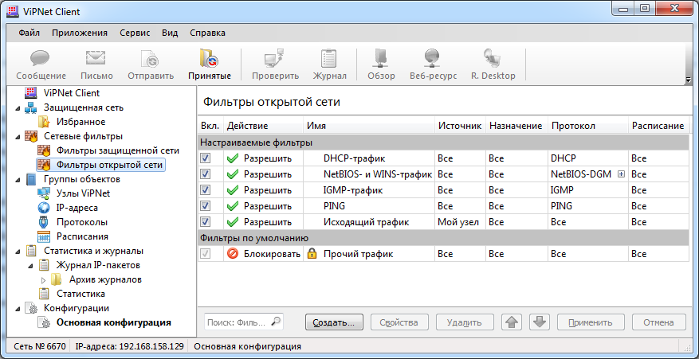
Рисунок 159Рисунок 161– Пример отображения фильтров открытой сети,заданных по умолчанию

Так как наибольшую опасность представляет трафик из открытой сети, поскольку в случае атаки достаточно сложно обнаружить ее источник и принять оперативные меры по ее пресечению, то в первую очередь разберем параметры персонального сетевого экрана для фильтров открытой сети.
Из рисунка 161 видно, что по умолчанию для настраиваемых фильтров применяются несколько фильтров с разрешающими правилами:
1. Фильтр DHCP-трафик.
Данный фильтр разрешает DHCP-трафик от всех источников всем узлам назначения по протоколу DHCP(англ. Dynamic Host Configuration Protocol– протокол динамической конфигурации узла) – сетевому протоколу, позволяющему компьютерам автоматически получать IP-адрес и другие параметры, необходимые для работы в сети TCP/IP.
2. Группа фильтров NetBIOS- и WINS-трафик.
Данный фильтр разрешает использование службыWINS от всех источников ко всем узлам по протоколам NetBIOS-DGMиNetBIOS-NC.
3. Фильтр IGMP-трафик.
Данный фильтр разрешает использование IGMP-трафика от всех источников ко всем узлам по протоколу IGMP.
4. Фильтр PING.
Данный фильтр разрешает использование утилитыPING от всех источников ко всем узлам по протоколу ICMP.
5. Фильтр Исходящий трафик.
Данный фильтр разрешает весь исходящий трафик с конкретного сетевого узла на все другие узлы по всем протоколам.

Исходя из представленной информации по фильтрам открытой сети можно сделать вывод, что из внешней сети обратиться к сетевому узлу практически невозможно, но порой этого достаточно для злоумышленника чтобы начать собирать информацию о узлах в сети, поэтому в первой части задания предлагается настроить фильтр запрещающий входящий трафик по протоколу ICMP, а также разрешить доступ к общедоступной папке с незащищенной машины из локальной сети организации.

Рассмотрение данного примера позволит в дальнейшем разобраться с основами редактирования правил фильтрации и их настройки. Аналогичным образом можно будет настроить фильтры, например, для запрета доступа с АРМ пользователя к социальным сетям.

Что касается фильтров защищенной сети, принципы создания и настройки схожи с теми, что применяются при создании и редактировании фильтров открытой сети. Поэтому необходимо будет настроить фильтры защищенной сети во второй части задания, то есть запрет или разрешение трафика между узлами с ViPNetClient.

Порядок выполнения задания

5.1.1. Настройка фильтров открытой сети
Запрет проверки доступности защищенного узлаVM_3 по протоколу ICMP

- 1.На виртуальной машине VM_6 нажмите сочетание клавиш Win+R и в открывшейся командной консоли Windows наберите команду cmd (Рисунок 162) и нажмите на кнопку Enter.

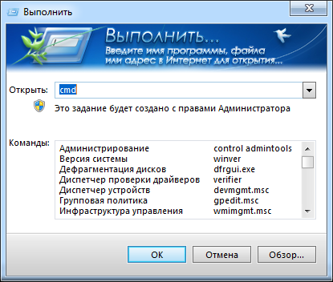
Рисунок 161– Ввод команды cmd в командной консоли Windows

2. В результате откроется командная строка Windows. В командной строке наберите команду ping, через пробел введите IP-адрес Виртуальной машины_2 (Сотрудник_2) и убедитесь, что виртуальные машины доступны и обмениваются пакетами по протоколу ICMP (рисунок 1.65).

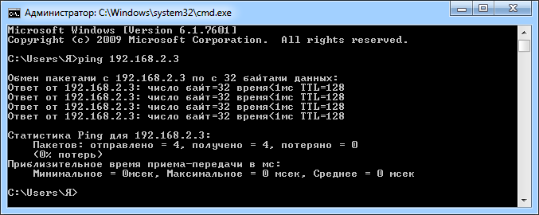
Рисунок 1.65– Пример командной строки Windows, где отображено, что сетевой узел с IP-адресом 192.168.2.3 доступен по протоколу ICMP и происходит обмен пакетами между сетевыми узлами

- Настройка фильтра PING на блокировку запросов по протоколу ICMP

- Насетевом узлеСотрудник_1 в разделе Сетевые фильтры–Фильтры защищенной сети выделите настраиваемый сетевой фильтрPing (рисунок 1.66).
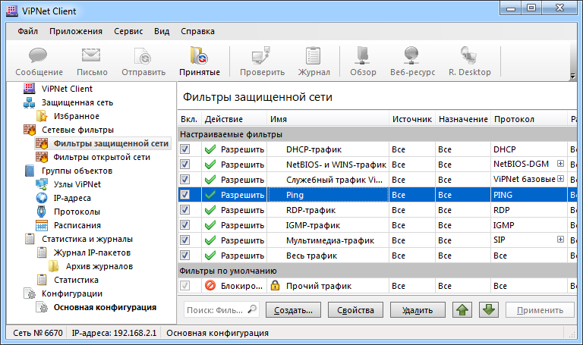
Рисунок 1.66– Пример выделения настраиваемогосетевого фильтраPing

- Дважды щелкните указателем мышки по выбранному сетевому фильтру, в результате откроется окно Свойства фильтра защищенной сети: Ping (рисунок 1.67).
- В открывшемся окне активируйте действие: Блокировать трафик и нажмите кнопку ОК (рисунок 1.68).

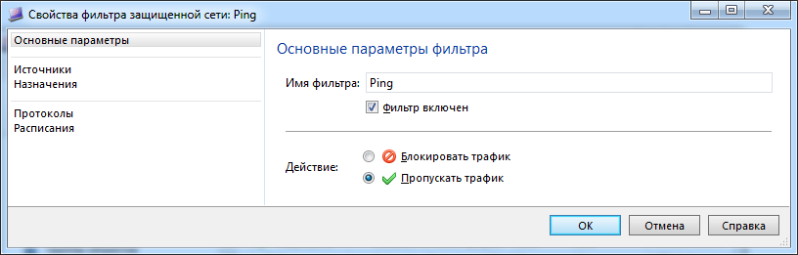
Рисунок 1.67– Окно Свойства фильтра защищенной сети: Ping

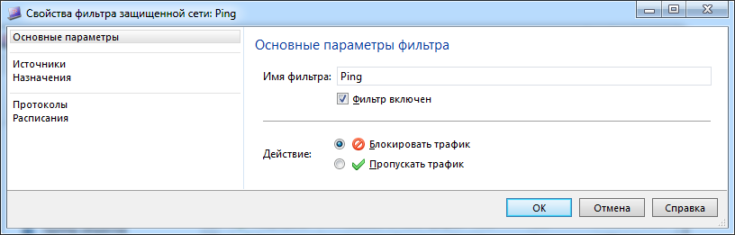
Рисунок 1.68– Активация действия Блокировать трафик в окнеСвойства фильтра защищенной сети: Ping

- После нажатия кнопки ОКобязательно нажмите кнопку Применить в разделе Сетевые фильтры–Фильтры защищенной сети (рисунок 1.69).
Рисунок 1.69– Кнопка Применить в разделе Сетевые фильтры–Фильтры защищенной сети
Примечание. После любого изменения параметра фильтра, всегда нажимайте кнопку Применить. Если вы забудете это сделать, то внесенные вами изменения применены не будут

- После нажатия кнопки Применить отобразится окно, где необходимо указать подтверждения, что вы желаете применить выбранные изменения (рисунок 1.70).
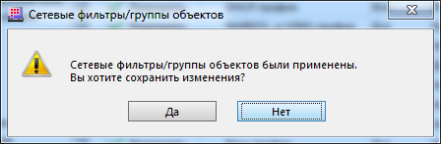
Рисунок 1.70– Окно с подтверждением или отменой сохранения изменений в настройках фильтров

- В данном окне нажмите кнопку Да.

Примечание. Обратите внимание, что в окне идет отсчет времени. На подтверждение сохранения изменений в настройках фильтров вам отводится 30 секунд. Если вы не примите решения, то по истечения этого времени автоматически будет применена кнопка Нет и измененные параметры сетевых фильтров применены не будут

- После нажатия на кнопку Да в разделе Сетевые фильтры–Фильтры защищенной сети будет отображено действие на блокирование утилиты Ping (рисунок 1.71).
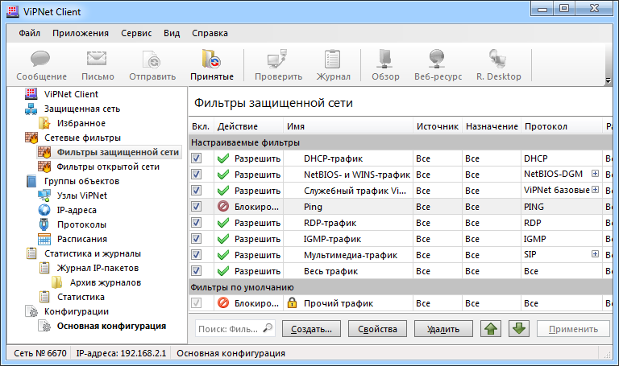
Рисунок 1.71 – В разделе Сетевые фильтры–Фильтры защищенной сети будет применено действие на блокирование утилиты Ping
- После введения блокирующего действия к данному фильтру, убедитесь, что виртуальные машины перестали обмениваются пакетами по протоколу ICMP (рисунок 1.72).
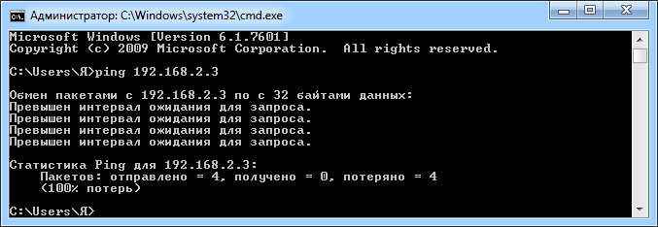
Рисунок 1.72 – Пример командной строки Windows, где отображено, что сетевой узел с IP-адресом 192.168.2.3 не доступен по протоколу ICMP

- В Журнале регистрации IP-пакетов сетевого узла Сотрудник_1 убедитесь, что трафик по протоколу ICMP от источника Сотрудник_1 к назначению Сотрудник_2 блокирован событием:3-IP-пакет блокирован фильтром защищенной сети (рисунок 1.73).

Открытие доступа к общей папке наVM_3

5.1.2. Настройка фильтров защищенной сети
На рабочем месте Сотрудник_1 Центр офис заблокировать входящие IP-пакеты, передаваемые по протоколу ICMP от узла Сотрудник_2 Филиал.

На рабочем месте Сотрудник_2 Филиалразрешить входящие IP-пакеты, передаваемые по протоколу RDP от узла Сотрудник_1 Центр офис.

5.1.3. Перевод защищенного сетевого узла в статус незащищенного сетевого узла

Задание № 5.2. Криптопровайдер ViPNetCSP

Формулировка задания
В настоящем задании необходимо:
5.2.1. Изучить варианты установки ViPNetCSP;
5.2.2. Произвести работу с сертификатами в программе ViPNetCSP;
5.2.3. Произвести работу с ЭП в MicrosoftOffice 2010.

Пояснение к заданию
Если существует необходимость защищать электронные документы средствами криптографии, а также подписывать документы электронной подписью, обеспечивая их подлинность и целостность, необходимо установить специализированный программный модуль — криптопровайдер.
Все версии операционной системы Windows, начиная с Windows 2000, имеют встроенный криптопровайдер Microsoft Base Cryptographic Provider. Алгоритмы, используемые этим криптопровайдером, не сертифицированы по требованиям ФСБ. Закон РФ «Об электронной подписи» (http://graph.document.kremlin.ru/documents/1551927) требует применения сертифицированных криптографических средств.
Криптопровайдер ViPNet CSP выполняет следующие задачи:
• Авторизация и обеспечение подлинности документов в процессе защищенного документооборота. Для этого используются средства формирования и проверки электронной подписи в соответствии со стандартами ГОСТ P 34.11–94, ГОСТ Р 34.11-2012, ГОСТ P 34.10–2001 и ГОСТ P 34.10–2012.
• Обеспечение конфиденциальности и контроля целостности информации путем ее шифрования и имитозащиты в соответствии с ГОСТ 28147–89.
• Обеспечение аутентичности и конфиденциальности соединений TLS/SSL.

Порядок выполнения задания

5.2.1. Изучение вариантов установки ViPNetCSP

5.2.2. Работа с сертификатами в программе ViPNetCSP
Этап 2. Формирование запроса на сертификат в программе ViPNet CSP

Для начальной настройки ПО ViPNet CSP пользователя Сотрудник_3 необходимо выполнить следующие действия:
- Запустите программу «Создание запроса на сертификат», для этого выполните одно из действий:
- если вы используете операционную систему Windows 7 или Windows Server 2008 R2, в меню Пусквыберите
Все программы>ViPNet>ViPNet CSP>Создание запроса на сертификат.
- если вы используете операционную систему Windows 8, Windows Server 2012 или более поздней версии, на начальном экране откройте список приложений и выберите ViPNet>Создание запроса на сертификат.
- В открывшемся окне Служба сертификации (рисунок 4.3) выберите пункт Запросить новый сертификат, заполните параметры сертификата и данные о владельце сертификата.
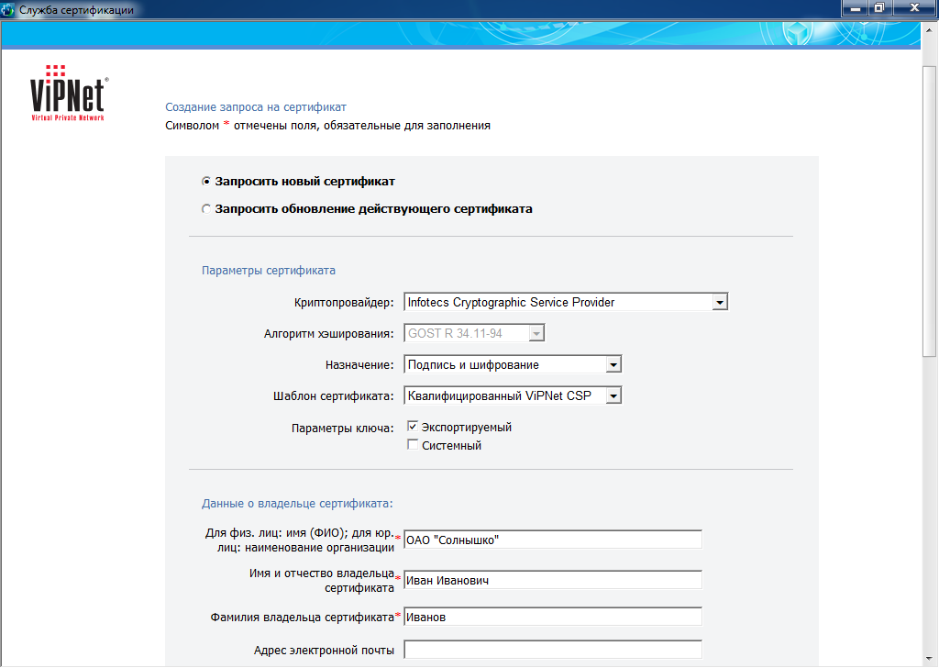
Рисунок 4.3– Формирование запроса на сертификат ПО ViPNet CSP

- После заполнения всех обязательных параметров (отмечены «звездочками»), активизируется кнопка Сформировать запрос, на которую нужно нажать (рисунок 4.4).

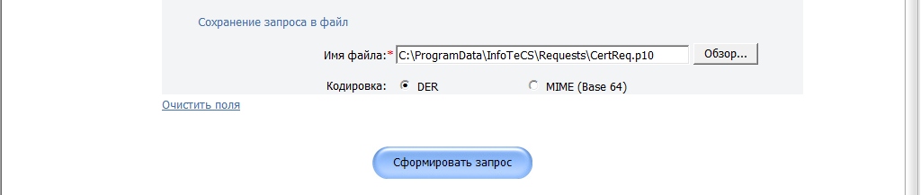
Рисунок 4.4– Формирование запроса на сертификат ПО ViPNet CSP

- В открывшемся окне инициализации контейнера ключей (рисунок 4.5) можно изменит место хранения ключей (в рамках лабораторной работы оставляется по умолчанию). Нажмите кнопку ОК.
- В следующем окне (рисунок 4.6) необходимо ввести пароль к контейнерам ключей (в рамках лабораторной работы 11111111 (8 единиц)) и нажать кнопку ОК.

Рисунок 4.5– Окно инициализации контейнера ключей ПО ViPNet CSP

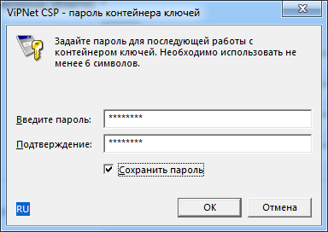
Рисунок 4.6– Окно задания пароля к контейнеру ключей ПО ViPNet CSP

- После работы электронной рулетки сформируется окно об успешном сертификационном запросе (обратите внимание в этом окне на место хранения файла с запросом). Нажмите кнопку ОК (рисунок 4.7).

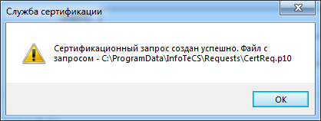
Рисунок 4.7– Информационное окно об успешном сертификационном запросе

- Закройте окно Служба сертификации.

Этап 3. Получение сертификата из запроса на сертификат, полученного в программе ViPNet CSP

Для получения сертификата из запроса на сертификат, полученного в программе ViPNet CSP,необходимо обратиться с данным запросом в удостоверяющий центр.
В рамках лабораторной работы это можно сделать двумя способами:
- Обратиться с файлом запроса на сретификат (путь к файлу запроса см. рисунок 4.7) к преподавателю, который на своем рабочем месте в программе ViPNet Администратор сформирует вам сертификат проверки электронной подписи.
- Откройте интернет-браузер и зайдите в Тестовый удостоверяющий центр ИнфоТекс по ссылке http://testcert.infotecs.ru/ и выполните следующие действия:
- В открывшемся окне браузера ознакомьтесь с условиями применения тестового сертификата и поставьте флажок о соглашении с данными условиями. Нажмите кнопку Далее (рисунок 4.8).

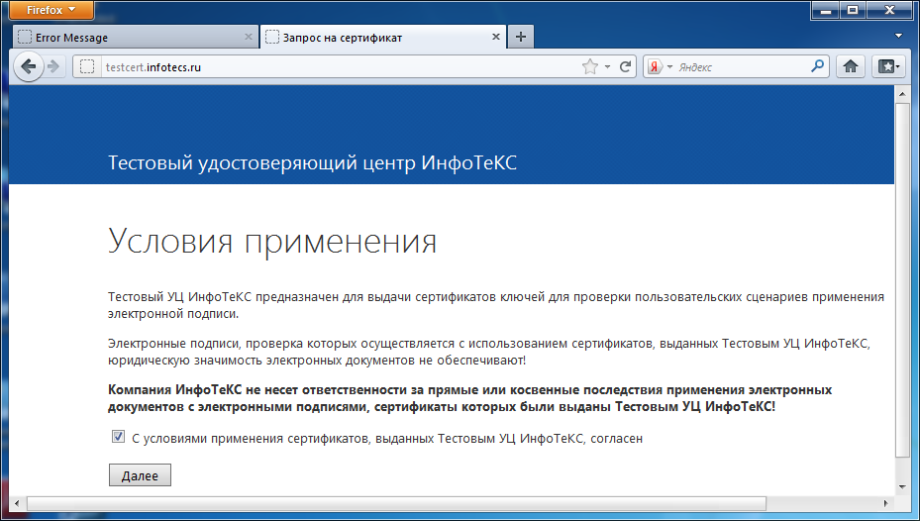
Рисунок 4.8– Условия применения сертификатов, выданных в Тестовом удостоверяющем центре ИнфоТекс

- В следующем окне загрузите файл запроса в формате PKCS#10 (путь хранения файла см. рисунок 4.7)и нажмите кнопку Отправить запрос (рисунок 4.9).

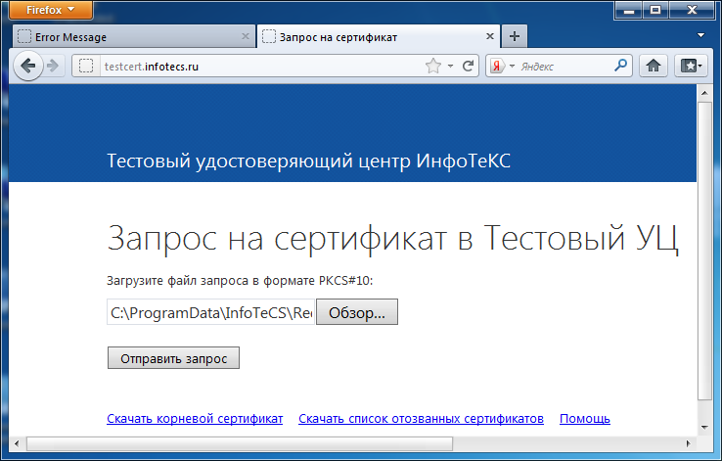
Рисунок 4.9– Формирование запроса на сертификат в Тестовый удостоверяющий центр ИнфоТекс

- В результате вы получите тестовый сертификат (файл с расширением *.cer), который надо скачать и сохранить в пользовательской папке Сертификаты.

Этап 4. Установка сертификата в программе ViPNet CSP

Для установки сертификата, полученного в Удостоверяющем центре в программуViPNet CSP,необходимо выполнить следующие действия:
- Запустите программу ViPNet CSP через меню Пуск или ярлык на рабочем столе (если при установке программы вы указали на необходимость его создания).
- При запуске незарегистрированной версии программы откроется окно ViPNet CSP с предложением зарегистрировать программу. Вы можете перейти к регистрации программы либо начать работу с демо-версией программы (в рамках лабораторной работы выбирается пункт ЗапуститьViPNet CSP). Нажать кнопку Далее (рисунок 4.10).
- В открывшемся окне в разделе Контейнеры ключей отобразится контейнер, созданный вами по запросу в службе сертификации (рисунок 4.11). Нажмите на кнопку Установить сертификат.
- В результате откроется Мастер установки сетификатов, в котором надо нажать кнопку Далее.

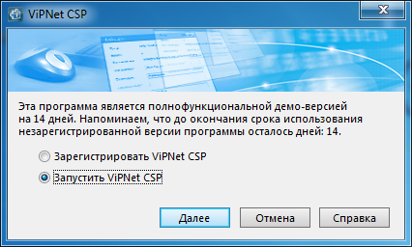
Рисунок 4.10 – Окно с выбором вариантов начального запуска ПО ViPNet CSP

Рисунок 4.11– Команда на установку сертификата ПО ViPNet CSP

- В следующем окне необходимо выбрать хранилище сертификатов (в рамках лабораторной работы Текущего пользователя) и нажать кнопку Далее.

Примечание. Сертификат следует устанавливать в хранилище Текущего пользователя для целей шифрования, расшифрования и подписания файлов, а также для доступа к защищенным ресурсам через браузер.
Сертификат следует устанавливать в хранилище Компьютера при использовании ViPNet CSP на web-сервере для организации доступа к защищенным ресурсам.

- В следующем окне из выпадающего списка выберите Указать контейнер с закрытым ключом и нажмите кнопку Далее (рисунок 4.12).

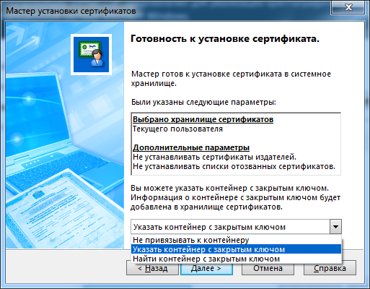
Рисунок 4.12– Выбор варианта установки:Указать контейнер с закрытым ключом

- В следующем окне программа из списка контейнеров, установленных на вашем компьютере, предлагает выбрать нужный контейнер и предлагает выбрать место его хранения. Т.к. в нашем случае был сформирован один контейнер, то все оставляется по умолчанию и нажимается кнопка ОК (рисунок 4.13).

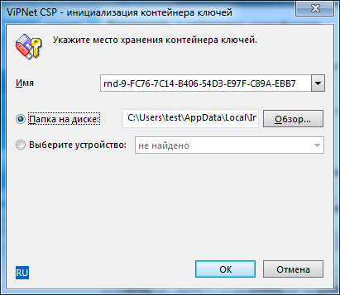
Рисунок 4.13– Указание места хранения контейнера ключей

- В следующем окне формируется запрос на сохранение сертификата в контейнер. В рамках лабораторной работы необходимо нажать кнопку Да (рисунок 4.14).

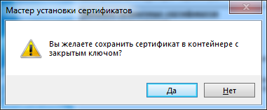
Рисунок 4.14– Запрос на место сохранения сертификата

- В следующем окне Завершение работы мастера установки сертификата нажмите кнопку Готово.

5.2.3. Работа с ЭП в MicrosoftOffice 2010

Задание № 5.1. Работа с приложениями
Формулировка задания
В настоящем задании необходимо:
- Установить прямое взаимодействие между клиентами Сотрудник_1 Центр офис и Сотрудник_2 Филиал по каналу MFTP.
- Настроить автопроцессинг в программе ViPNet Деловая почта.
- Вручнуюустановить обновления ключей и справочников на клиентах.

Установка прямого взаимодействия по каналуMFTP

Формулировка задания
Установить взаимодействие между клиентами Сотрудник_1 Центр офис и Сотрудник_2 Филиалпо каналу MFTP.
Проверка правильности выполнения задания осуществляется в программах ViPNetДеловая почта и Файловый обмен. Письмо, отправленное с сетевого узла Сотрудник_2 Филиал, должно быть доставлено на сетевой узел Сотрудник_1 Центр офис. Файл, отправленный с рабочего места Сотрудник_1 Центр офис, должен быть доставлен на рабочее место Сотрудник_2 Филиал.

Пояснение к заданию
ПрограммаViPNet MFTP представляет собой транспортный модуль, который является компонентом ПО ViPNet Client, ViPNet CryptoService, ViPNet Registration Point и ПО ViPNet Coordinator. Она обеспечивает надежную и безопасную передачу данных между узлами сети ViPNet.
Транспортный модуль ViPNet MFTP передает информацию в виде конвертов. Конверт формируется в одной из следующих программ –ViPNet Центр управления сетью или ViPNet Network Manager, ViPNetДеловая почта, Файловый обмен. Конверт состоит из тела конверта и заголовка. Тело конверта представляет собой файл с передаваемой информацией. В заголовок включена адресная информация (для правильной маршрутизации конвертов в сетиViPNet), идентификаторы отправителя и получателей, и информация для расшифрования случайного ключа. На случайном ключе шифруется тело конверта, а случайный ключ шифруется на ключе обмена и помещается в заголовок.
Конверты могут быть следующих типов:
- Прикладной конверт - файл, формируемый ПО ViPNet (например, Деловая почтаилиФайловый обмен) для передачи другим сетевым узлам.
- Прикладная квитанция - файл, оповещающий отправителя о доставке и (или) прочтении прикладного конверта.
- Транспортная квитанция - файл, оповещающий отправителя о невозможности доставки конверта.
- Служебный конверт - файл, содержащий обновление справочников и ключей или обновление программного обеспечения ViPNet.
Приложения распознают предназначенные им конверты по имени. Имена конвертов, сформированных в программе Деловая почта, начинаются с одного из символов: @- прикладной конверт,К- прикладная квитанция о доставке конверта,R - прикладная квитанция о прочтении конверта.
Имена конвертов, сформированных в программе Файловый обмен, начинаются с одного из символов:~- прикладной конверт,К- прикладная квитанция о доставке конверта.
В программе ViPNetMFTP существуют следующие типы каналов:
- Выключен– обмен конвертами с координатором, который является сервером-маршрутизатором, запрещен.
- Через сервер– передача конвертов через координатор, который является сервером-маршрутизатором.
- MFTP–передача конвертов напрямую по IP-адресу или DNS-имени узла.
- SMTP/POP3– передача конвертов через почтовые серверы.
- Локальный– обмен конвертами через папку, доступную по сети.
Для каждого узла тип канала задается индивидуально.
По умолчанию обмен конвертами с координатором, который является сервером-маршрутизатором узла, производится по каналу MFTP, то есть по IP-адресу или DNS-имениузла, а обмен сдругими клиентами – Через сервер, то есть через сервер-маршрутизатор.
Передача конвертов между клиентами напрямую используется в случае проблем или сбоевпри рассылке обновлений по сети ViPNet, когда обновления уже вступили в силу на координаторах, но еще не поступили на клиентские узлы. Как правило, это происходит при смене сервера-маршрутизатора клиента или при компрометации в сети ViPNet.
В нашем случае в локальной сети отсутствует сервер-маршрутизатор и требуется организовать взаимодействие клиентов Сотрудник_1 Центр офис и Сотрудник_2 Филиал между собой напрямую. Это позволит клиентам использовать для коммуникации программы Деловая почта и Файловый обмен.
Передача конвертов напрямую между клиентами будет возможна после изменения типа канала в программе ViPNetMFTPна каждом узле.

Порядок выполнения задания
Для настройки прямого взаимодействия клиентов в программе ViPNetClient Монитор на рабочем месте Сотрудник_1 Центр офис выполните следующие действия:
- В главномменю выберите пункт Приложения > Транспортный модуль.
- В главном меню окнаViPNetClientMFTP (Рисунок 157) выберите пункт Настройки.
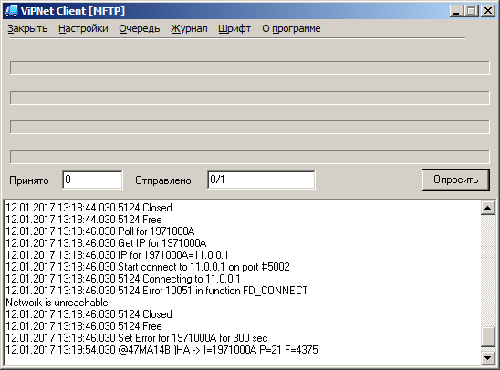
Рисунок157 – Окно программы ViPNetMFTP.
- В окне Настройкидважды щелкните узелСотрудник_2 Филиал.

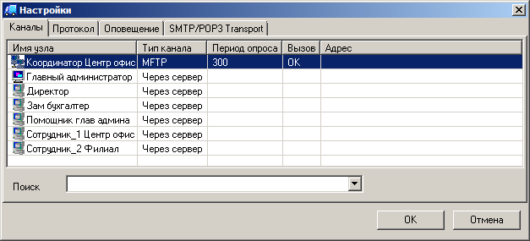
Рисунок158 – Настройки в программе ViPNetMFTP.

- В открывшемся окне выполните следующие действия:
- выберите тип канала MFTP;
- установите флажок Опрашивать узел автоматическии задайте период опроса равным 5секунд;
- установите флажок Вызывать узел по нажатию кнопки «Опросить»;
- установите флажок Вызывать узел при наличии конвертов для него;
- нажмите кнопку ОК(Рисунок 159).
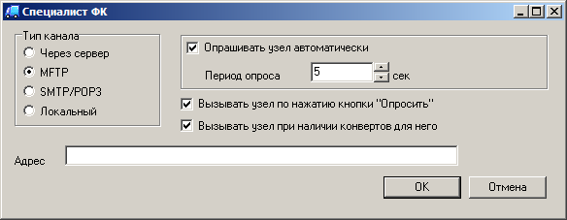
Рисунок159 – Настройка канала для клиента Сотрудник_2 Филиал.

Аналогичные настройки выполните на рабочем месте Сотрудник_2 Филиал.
Теперь вы можете проверить правильность выполнения задания. Для этого на рабочем месте Сотрудник_2 Филиал в программе ViPNetClient Монитор выполните следующие действия:
- В главномменю выберите пункт Приложения > Деловая почта.
- В окне ViPNetClient Деловая почта нажмите кнопку Письмо (Рисунок160).
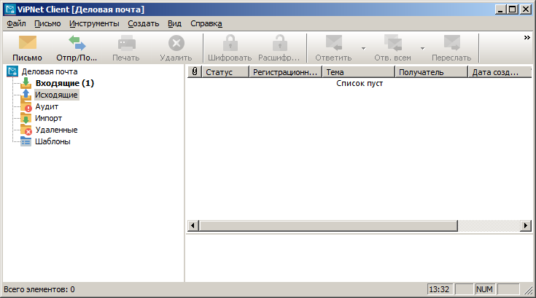
Рисунок160 – Окно программыДеловая почта.
- Вокне Исходящее (Рисунок161) выполните следующие действия:
- в поле Теманапишите Тестовое письмо;
- нажмите кнопку Получатели, добавьте узел Сотрудник_1 Центр офиси нажмите кнопку ОК;
- нажмите кнопку Отправить.
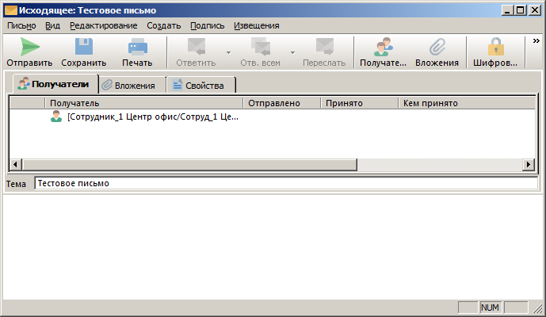
Рисунок161 – Окно Исходящее в программе Деловая почта.

На сетевом узле Сотрудник_1 Центр офис выполните следующие действия:
- Дождитесь, когда письмо дойдет до адресата и на экран будет выведено уведомление (Рисунок162).
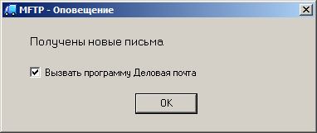
Рисунок162 – Оповещение о новом письме
- Откройте программуДеловая почта и прочитайте полученное письмо (пароль для программы Деловая почта такой же, как и для пользователя ViPNetClient).
- В главном меню программы ViPNetClientвыберите пункт Приложения >Файловый обмен.
- В окне Файловый обменнажмите кнопку Отправить. (Рисунок163).
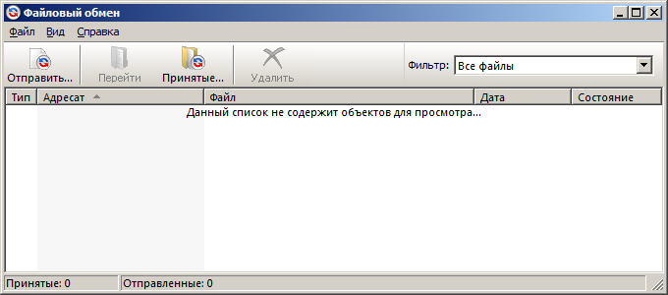
Рисунок163 – Окно программы Файловый обмен.
- В открывшемся окне выберите любой файл и нажмите Открыть.
- В окнеВыбор сетевого узлавыберите сетевой узел Сотрудник_2 Филиал и нажмите кнопкуВыбрать.
Когда файл будет доставлен на сетевой узел Сотрудник_2 Филиал, на экране появится соответствующее уведомление (Рисунок164).
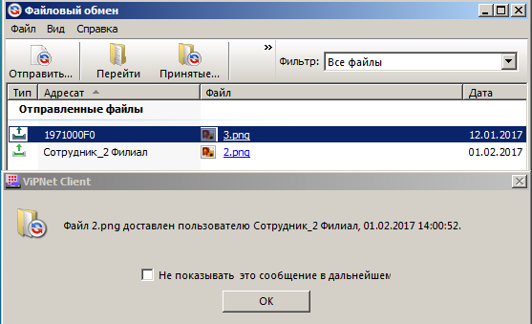
Рисунок164 – Уведомление о доставке файла.

На сетевом узле Сотрудник_2 Филиал выполните следующие действия:
- Дождитесь получения файла. При этом на экране появится соответствующее уведомление (Рисунок165).
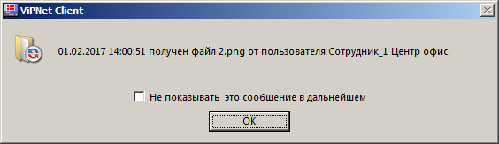
Рисунок165 – Уведомление о получении файла.

- В главном меню программы ViPNetClientвыберите пункт Приложения > Файловый обмен.
- В открывшемся окне Файловый обмен отображается список отправленных и полученных вами файлов.

Настройка автопроцессинга в программе ViPNet Деловая почта

Формулировка задания
Настроить правила автопроцессинга на клиентахСотрудник_1 Центр офис и Сотрудник_2 Филиал, удовлетворяющие следующим требованиям (Рисунок 166):
- Любые файлы из каталогов Исходящие документы/Отчеты и Исходящие документы/Сметы на клиенте Сотрудник_1 Центр офис должны автоматически отправляться клиенту Сотрудник_2 Филиал.
- Файлы, отправленные из каталога Исходящие документы/Отчеты на клиенте Сотрудник_1 Центр офис, должны копироваться в каталог Входящие документы/Отчеты на клиенте Сотрудник_2 Филиал.
- Файлы, отправленные из каталога Исходящие документы/Сметы на клиенте Сотрудник_1 Центр офис, должны копироваться в каталог Входящие документы/Сметы на клиенте Сотрудник_2 Филиал.
Рисунок 166–Схема работы правил автопроцессинга в задании № 5.1.2.

Пояснение к заданию
Автопроцессингом называется автоматическая обработка писем и файлов по определенным правилам.
Правила автопроцессинга делятся на следующие категории:
- Правила обработки исходящих файлов (предназначены для автоматической отправки файлов с определенной маской имени, находящихся в заданной папке, одному или нескольким пользователям сети ViPNet).
- Правила обработки файлов в формате BML (предназначены для автоматической отправки писем в виде файлов во внутреннем формате программыViPNet Деловая почтас определенной маской имени, находящихся в заданной папке, от определенного пользователя сетевого узла одному или нескольким получателям).
- Правила обработки входящих писем (предназначены для обработки входящих писем, соответствующих заданным параметрам, одним из способов: перемещение в определенную папку программыViPNet Деловая почта, сохранение в формате BML в определенный каталог на диске, копирование письма и вложений в определенный каталог на диске.
Обработка писем и файлов осуществляется следующим образом:
- Программа ViPNet Деловая почта принимает новое входящее письмо или в заданную папку для исходящих файлов помещается файл. Папки периодически проверяются на наличие файлов.
- Письмо или файл обрабатывается правилами автопроцессинга в порядке расположения правил в списке раздела Автопроцессинг.
- Каждое правило автопроцессинга состоит из условия и действия. Если письмо или файл удовлетворяет условиям правила, то над ним выполняется заданное действие. Если в действии правила не задано прекращение дальнейшей обработки, письмо или файл обрабатывается следующим правилом.
- Обработка письма или файла прекращается после проверки всеми правилами или после выполнения действия, прекращающего дальнейшую обработку.
Примечание. При попытке обработки файлов, имеющих атрибуты «Только чтение» или «Скрытый», а также системных файлов возникает ошибка автопроцессинга. Программа не отправляет письмо, а предлагает отключить в текущем сеансе работы программы правило, при обработке которого возникла ошибка. Если в окне сообщения нажать кнопку Да, данное правило отключается. Если нажать Нет или не совершать никаких действий более 20 секунд, правило не отключается, но программа больше не будет пытаться отправить данный файл. При повторной загрузке приложение ViPNet Деловая почта в любом случае снова попытается отправить файл, вызвавший ошибку.

Порядок выполнения задания
Для настройки автопроцессинга выполните следующие действия на рабочем месте Сотрудник_1 Центр офис:
- На рабочем столе создайте каталог Исходящие документы, содержащий дваподкаталога:Отчеты, Сметы.
- В главном меню программы ViPNetClient Монитор выберите пункт Приложения > Деловая почта.
- В главномменю окна ViPNetClient [Деловая почта] выберите пункт Инструменты > Настройка.
- Вокне с настройками вразделе Автопроцессинг нажмите кнопку Добавить и выберите тип правила Правило для обработки файлов (Рисунок167).

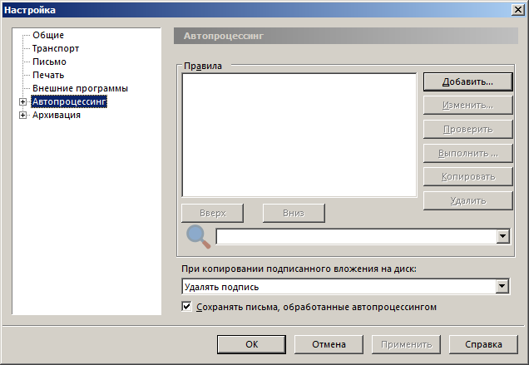
Рисунок167 – Окно Настройка приложения ViPNetClient [Деловая почта].

- В окне Редактирование правила обработки файлов:
- на вкладке Условия задайте следующие параметры: Имя правила – Отчеты, Каталог – Исходящие документы/Отчеты, Маска файла – *.* (Рисунок168).

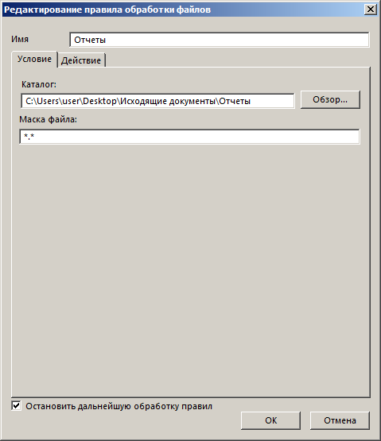
Рисунок168 – Задание условия правила автопроцессинга.
- На вкладкеДействие установите флажки Шифровать письмо при отправке, Подписать письмо при отправке и Остановить дальнейшую обработку правил, добавьте получателя Сотрудник_2 Филиал и нажмите кнопкуОК (Рисунок169).
Таким образом, создано правило для автоматической отправки файлов из каталога Исходящие документы/ОтчетыклиентуСотрудник_2 Филиал.

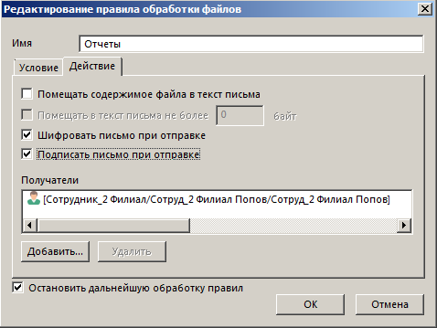
Рисунок169 – Задание действия правила автопроцессинга

- В разделе Автопроцессинг нажмите кнопку Добавить и выберите тип правила Правило для обработки файлов.
- В окне Редактирование правила обработки файловна вкладке Условия задайте параметры: Имя правила – Сметы, Каталог – Исходящие документы/Сметы, Маска файла – *.* (Рисунок170).

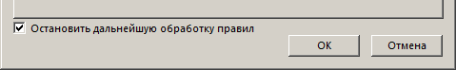
Рисунок170 – Вкладка Условия окнаРедактирование правила обработки файлов.

- На вкладке Действие установите флажки Шифровать письмо при отправке и Подписать письмо при отправке, добавьте получателя Сотрудник_2 Филиал, установите флажок Остановить дальнейшую обработку правил и нажмите кнопку ОК (Рисунок 171).

Таким образом, создано правило для автоматической отправки файлов из каталога Исходящие документы/Сметы клиенту Сотрудник_2 Филиал.

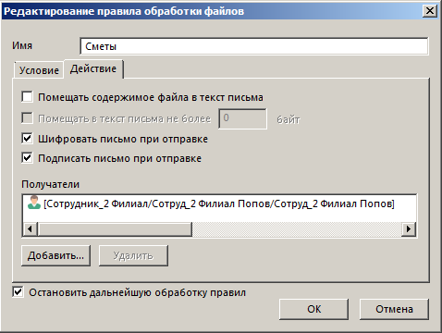
Рисунок171 – Вкладка Действие окнаРедактирование правила обработки файлов.

- В окне Настройка приложения ViPNet Client Деловая почта нажмите кнопку ОК.

Примечание. При отправке файла с использованием автопроцессинга тема письма, содержащего такой файл, будет иметь вид:
<Название файла>.<расширение файла> (<Название правила автопроцессинга>)
В нашем случае при отправке файла Отчет.txt из каталогаИсходящие документы/Отчеты тема письма примет вид: Отчет.txt(Отчеты). Темой входящих писем определяется каталог, в который будет скопировано вложение на узле клиента Сотрудник_2 Филиал.
Перейдите на рабочее место Сотрудник_2 Филиал и выполните следующие действия:
- На рабочем столе создайте каталог Входящие документы, содержащий два подкаталога: Отчеты, Сметы.
- В главном меню программы ViPNetClientвыберите пункт Приложения > Деловая почта.
- В главном меню окна ViPNetClient Деловая почта выберите пункт Инструменты > Настройка.
- В окне с настройками в разделе Автопроцессинг нажмите кнопку Добавить и выберите тип правила Правило для обработки входящих писем.
- В окне Редактирование правила обработки входящих писем:
- на вкладке Условия задайте параметры: Имя правила – Прием отчетов, Тема содержит – «Отчеты», Отправители – Сотрудник_1 Центр офис (Рисунок172).

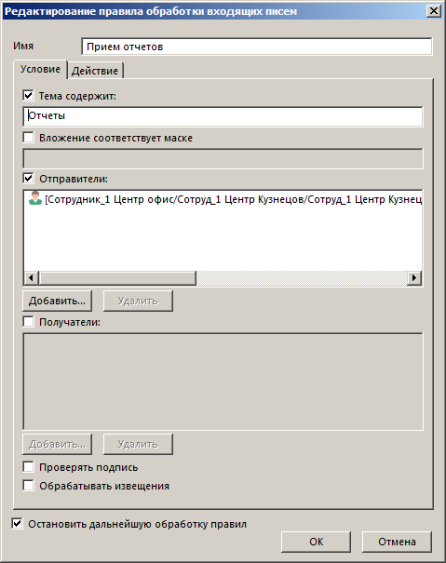
Рисунок172 – Вкладка Условия окнаРедактирование правила обработки входящих писем.
- На вкладке Действие задайте следующие параметры: Тип действия – Сохранение в каталог с переименованием копируемого файла, Каталог – Входящие документы/Отчеты, При копировании подписанного вложения на диск – Использовать общие настройки для правил автопроцессинга, установите флажки Посылать квитанцию о прочтении, Остановить дальнейшую обработку правил и нажмите кнопку ОК (Рисунок 173).

Таким образом, создано правило для автоматического приема писем от клиента Сотрудник_1 Центр офис, в теме которых содержится текст «Отчеты», и копирования вложений в каталог Входящие документы/Отчеты.

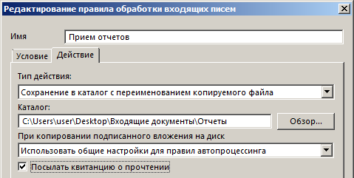
Рисунок173 – Вкладка Действие окнаРедактирование правила обработки файлов.

- В разделе Автопроцессинг нажмите кнопку Добавить и выберите тип правила Правило для обработки входящих писем.
- В окне Редактированиеправила обработки входящих писем:
- На вкладке Условия задайте параметры: Имя правила – Прием смет, Тема содержит – «Сметы», Отправители – Сотрудник_1 Центр офис (Рисунок177Рисунок174).

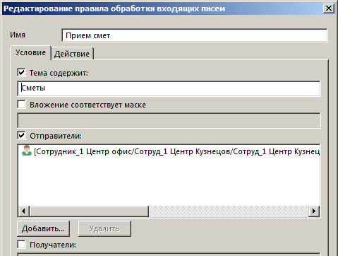
Рисунок174 – Вкладка Условия окнаРедактирование правила обработки входящих писем.
- На вкладке Действие задайте параметры Тип действия – Сохранение в каталог с переименованием копируемого файла, Каталог – Входящие документы/Сметы, При копировании подписанного вложения на диск – Использовать общие настройки для правил автопроцессинга, установите флажки Посылать квитанцию о прочтении, Остановить дальнейшую обработку правил и нажмите кнопку ОК (Рисунок175).

Таким образом, создано правило для автоматического приема писем от клиента Сотрудник_1 Центр офис, в теме которых содержится текст «Сметы», и копирования вложений в каталог Входящие документы/Сметы.

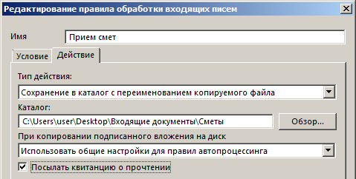
Рисунок175 – Вкладка Действие окнаРедактирование правила обработки файлов.

Теперь вы можете проверить правильность произведенных настроек. Для этого: перейдите на рабочее место Сотрудник_1 Центр офис и выполните следующие действия:
- Создайте текстовые файлы Отчет.txt и Смета.txt.
- Скопируйте файл Отчет.txt в каталог Исходящие документы/Отчет, а файл Смета.txt— в каталог Исходящие документы/Сметы.
- В программе ViPNet Деловая почта выберите папку Исходящие и убедитесь, что файлы обработаны автопроцессингом и отправлены (Рисунок179Рисунок176Рисунок176).

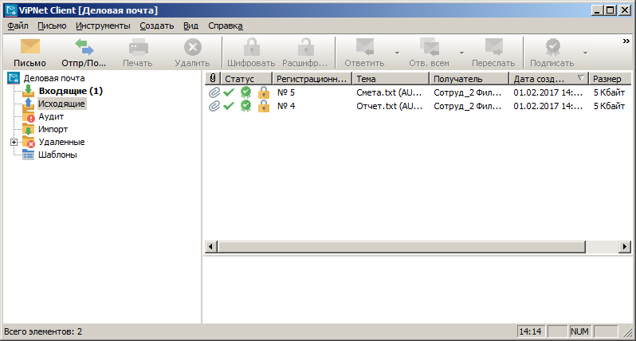
Рисунок176 – Письма, отправленные автоматически.
- Затем перейдите на рабочее место Сотрудник_2 Филиал и выполните следующие действия:
  - В программе ViPNet Деловая почта выберите папку Входящие и убедитесь, что письма получены (Рисунок177).
  - Откройте каталоги Входящие документы/Отчеты и Входящие документы/Сметы и убедитесь в наличии файлов Отчет.txt и Смета.txt.

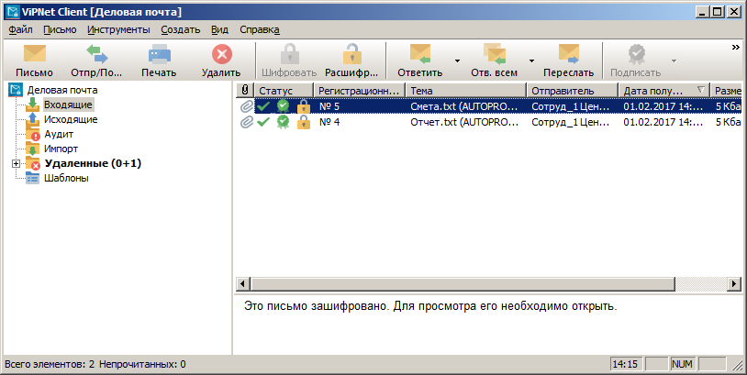
Рисунок181177 – Письма, полученные от клиента Сотрудник_1 Центр офис.

Ручная установка обновлений ключей и справочников на клиентах

Формулировка задания
Вручную установить обновления ключей и справочников на узлах Сотрудник_1 Центр офис и Сотрудник_2 Филиал.

Пояснение к заданию
Если по каким-либо причинам обновление справочников и ключей не может быть отправленоцентрализованно по сети, вы можете выполнить обновление вручную с помощью дистрибутива ключей.

Порядок выполнения задания
Для установки обновлений справочников и ключей вручную выполните следующие действия:
- На рабочем месте Главного администратора сети в программе ViPNetAdministrator: удалите связи узла Директор с узлами Сотрудник_1 Центр офис и Сотрудник_2 Филиал.
- Сформируйте дистрибутивы ключей для узлов Сотрудник_1 Центр офис и Сотрудник_2 Филиал.
- На рабочих местах Сотрудник_1 Центр офис и Сотрудник_2 Филиал установите дистрибутивы ключей и в программе ViPNetClient Монитор в разделе Защищенная сеть убедитесь в отсутствии узла Директор.

Совет. Установить дистрибутивы ключей на узле cViPNet можно несколькими способами:
1.В меню программы ViPNetClient Мониторвыбрать раздел Файл >Выход, после чего повторно запустить программу через меню Пуск или с ярлыка на рабочем столе. В окне авторизации до ввода пароля необходимо нажать на стрелку рядом с кнопкой Настройка, в выпадающем меню выбрать пункт Установить ключи.
2. Второй способ установки дистрибутива ключей заключается в следующем: необходимо перенести dst-файл на узел с установленным ViPNet, затем два раза кликнуть по файлу, после запуска мастера установки ключей следовать инструкциям. Данный способ может пригодиться в случае если по каким-либо причинам (например, закончился срок действия лицензии и программа не запускается) не удается произвести установку дистрибутива ключей первым способом.

Задание № 5.2. Дополнительное

Формулировка задания
В настоящем задании необходимо:
- На рабочем месте Сотрудник_1 Центр офис заблокировать входящие IP-пакеты, передаваемые по протоколу ICMP от узла Сотрудник_2 Филиал.
- На рабочем месте Сотрудник_2 Филиал разрешить входящие IP-пакеты, передаваемые по протоколу RDP от узла Сотрудник_1 Центр офис.

Контрольные вопросы
- Что такое ViPNet-драйвер?
- На каком уровне модели OSI работает ViPNet-драйвер?
- Опишите принцип работы ViPNet-драйвера
- Для чего необходима программа ViPNet Client Монитор?
- Для чего необходима программа ViPNet Client MFTP?
- Каким образом обновить ключи и справочники на узле, не имеющем связи со своим сервером-маршрутизатором?
- Какой тип канала по умолчанию используется на клиенте для взаимодействия с другими клиентами?
- Что такое автопроцессинг?
- Какие категории правил автопроцессинга существуют?
- Каким сетевым фильтром в ViPNet Client обрабатывается пакет по протоколу icmp от узла ViPNet, с которым установлена связь?
- Каким сетевым фильтром в ViPNet Client обрабатывается пакет по протоколу icmp от узла ViPNet, с которым не установлена связь?
- Что необходимо сделать после установки ViPNetClient для организации защищенного канала на симметричном алгоритме шифрования?
- Необходимо переустановить «Деловую почту». Какие каталоги и файлы надо сохранить?
- После первой установки ПО вместо адресов СУ стоят «0.0.0.0». Это ошибка?
- В каких режимах может работать ViPNetClient, находясь за межсетевым экраном?
- Как настроить работу с коллегой, не имеющим ViPNet?
- Какие виды трафика регистрируются в «Журнале IP-пакетов»?
- Какие параметры отображаются в журнале IP пакетов?
- Если нет соединения между двумя узлами защищенной сети, где можно получить информацию о причинах?
- Можно ли другими средствами ViPNet обеспечивать защиту передаваемой информации без драйвера ViPNet?
- Где задаются полномочия по работе с программой «Контроль приложений»?
- Дойдет ли сообщение пользователю, посланное в режиме offline?
- С помощью каких программ ViPNet возможно встраивание криптографических функций в приложения Microsoft для шифрования и подписания документов?
- Может ли администратор ограничить размер файлов, передаваемых через файловый обмен?
- Как в ViPNetClient изменить стартовый адрес виртуальных IP-адресов?
- Как ограничить пользователя возможности изменять настройки программы ViPNetClient?
- Что делать, если пользователь забыл пароль к программе ViPNetClient?
- Что произойдет на узле пользователя, если администратор УКЦ сменит пароль данного пользователя и отправит обновления?
- Как отключается фильтрация трафика в ViPNetClient?
- Для чего в Деловой почте папка аудит?
- Какие каналы можно выбрать при настройке MFTP? В каких случаях используется?
- Принципы работы ViPNetSafeDisk-V?
- С какими программами работает ViPNetSafeDisk-V?
- Принципы работы ViPNetClient в конфигурации Открытый интернет?
- Может ли несколько пользователей работать за одним компьютером с установленным ViPNetClient? Особенности работы.

Справочная информация

Возможные неполадки и способы их устранения
  - Не удается установить соединение с сервером ViPNet Центр управления сетью.
Если не удается установить соединение с сервером ViPNet Центр управления сетью, это может быть вызвано следующими причинами:
• На компьютере с серверным приложением ViPNet Центр управления сетью не запущены службы NccService и NccFilewatcherService. Для решения проблемы запустите указанные службы.
• Серверное приложение ViPNet Центр управления сетью установлено на удаленном компьютере, и в клиентском приложении неверно указан IP-адрес или DNS-имя этого компьютера. Для решения проблемы в окне сообщения о неудачной попытке соединения с сервером укажите верный IP-адрес или DNS-имя сервера.
• Серверное приложение ViPNet Центр управления сетью установлено на удаленном защищенном узле. В то же время компьютер с клиентским приложением является открытым узлом или защищенным узлом, который не имеет связи с узлом серверного приложения. Для решения проблемы рекомендуется установить клиентское приложение ViPNet Центр управления сетью на защищенном узле, связанном с узлом, на котором находится сервер.
• Серверное и клиентское приложения ViPNet Центр управления сетью установлены на двух разных компьютерах, на которых отличаются настройки даты и времени. Для решения проблемы на компьютере с серверным приложением и на компьютере с клиентским приложением ViPNet Центр управления сетью рекомендуется сделать одинаковые настройки даты, времени и часового пояса.
  - В процессе развертывания ЦУС\УКЦ возникают ошибки (например, ошибка в установке сервера баз данных).
Для решения подобных проблем необходимо проверить соответствует ли аппаратная платформа и программное обеспечение (ОС, прикладное ПО), системным требованиям и совместимости с ПО ViPNet.

Системные требования
Серверное приложение ViPNet Центр управления сетью
Требования к аппаратным и программным средствам для установки серверного приложения ViPNet Центр управления сетью:
- Процессор – Intel Core 2 Duo или другой схожий по производительности x86-совместимый процессор с количеством ядер 2 и более.
- Объем оперативной памяти – не менее 2 Гбайт (при использовании 64-разрядных версий ОС Microsoft Windows – не менее 3 Гбайт).
- Свободное место на жестком диске – не менее 20 Гбайт.
- Операционная система – Windows 7 (32/64-разрядная)SP1, Server 2008 R2 (64-разрядная), Windows 8 (32/64-разрядная), Server 2012 (64-разрядная), Windows 8.1 (32/64-разрядная), Server 2012 R2 (64-разрядная).
- Для операционной системы должен быть установлен самый последний пакет обновлений, а также следующие приложения:
  - Microsoft .NET Framework версии 4.5 (программная платформа);
  - Visual C++ 2010 Redistributable Package (набор компонентов среды выполнения библиотек Visual C++).
  - Система управления базами данных:
    - MicrosoftSQLServer 2008 SP3 ивыше,
    - Microsoft SQL Server 2008 R2 SP1 ивыше,
    - Microsoft SQL Server 2012.
- ПрииспользованииInternetExplorer–версия 8.0 иливыше.

Клиентское приложение ViPNet Центр управления сетью
Требования к аппаратным и программным средствам для установки клиентского приложения ViPNet Центр управления сетью:
- Процессор – Intel Core 2 Duo или другой схожий по производительности x86-совместимый процессор с количеством ядер 2 и более.
- Объем оперативной памяти – не менее 1 Гбайт (при использовании 64-разрядных версий ОС Microsoft Windows – не менее 2 Гбайт).
- Свободное место на жестком диске – не менее 1 Гбайт.
- Операционная система – Windows 7 (32/64-разрядная)SP1, Server 2008 R2 (64-разрядная), Windows 8 (32/64-разрядная), Server 2012 (64-разрядная), Windows 8.1 (32/64-разрядная), Server 2012 R2 (64-разрядная).
- Для операционной системы должен быть установлен самый последний пакет обновлений, а также следующие приложения:
  - Microsoft .NET Framework версии 4.5 (программная платформа);
  - Visual C++ 2010 Redistributable Package (набор компонентов среды выполнения библиотек Visual C++).
- При использовании InternetExplorer– версия 8.0 или выше.

ViPNet Удостоверяющий и ключевой центр
Требования к аппаратным и программным средствам для установки ViPNet Удостоверяющий и ключевой центр:
  - Процессор – Intel Core 2 Duo или другой схожий по производительности x86-совместимый процессор с количеством ядер 2 и более.
  - Объем оперативной памяти – не менее 1 Гбайт (при использовании 64 разрядных версий ОС Microsoft Windows – не менее 2 Гбайт).
  - Свободное место на жестком диске – не менее 1 Гбайт.
  - Операционная система — Windows 7 (32/64-разрядная)SP1, Server 2008 R2 (64-разрядная), Windows 8 (32/64-разрядная), Server 2012 (64-разрядная), Windows 8.1 (32/64-разрядная), Server 2012 R2 (64-разрядная).
  - Для операционной системы должен быть установлен самый последний пакет обновлений.
  - При использовании Internet Explorer – версия 8.0 или выше.

ViPNetCoordinator
Требования к компьютеру для установки программы ViPNet Coordinator:
- Процессор — Intel Core 2 Duo или другой схожий по производительности x86-совместимый процессор с количеством ядер 2 и более.
- Объем оперативной памяти зависит от числа клиентов, зарегистрированных на координаторе: не менее 1 Гбайт (для числа клиентов до 1000 шт.) и не менее 2 Гбайт (для числа клиентов до 55000 шт.)
- Свободное место на жестком диске — не менее 1 Гбайт.
- Сетевой интерфейс или модем. Количество сетевых интерфейсов зависит от требований к функциональности координатора.
- Операционная система — Microsoft Windows XP (32-разрядная), Server 2003 (32-разрядная), Vista (32/64-разрядная), Server 2008 (32/64-разрядная), Server 2008 R2 (64-разрядная), Windows 7 (32/64-разрядная)SP1, Windows 8 (32/64-разрядная), Server 2012 (64-разрядная).
- Для операционной системы должен быть установлен самый последний пакет обновлений.
- При использовании более ранних версий Windows, чем Windows 8, на компьютере должен быть установлен накопительный пакет обновления часовых поясов KB2570791.
- При использовании Internet Explorer — версия 6.0 или выше.
- Для обеспечения работоспособности ViPNet Coordinator на компьютере не должны быть установлены другие сетевые экраны (брандмауэры) и программные NAT-устройства.

ViPNetClient
Требования к компьютеру для установки программы ViPNet Client:
- Процессор — Intel Core 2 Duo или другой схожий по производительности x86-совместимый процессор с количеством ядер 2 и более.
- Объем оперативной памяти — не менее 1 Гбайт.
- Свободное место на жестком диске — не менее 150 Мбайт (рекомендуется 250 Мбайт).
- Сетевой интерфейс или модем.
- Операционная система — Windows XP (32-разрядная), Server 2003 (32-разрядная), Vista (32/64-разрядная), Server 2008 (32/64-разрядная), Server 2008 R2 (64-разрядная), Windows 7 (32/64-разрядная)SP1, Windows 8 (32/64-разрядная), Server 2012 (64-разрядная).
- Для операционной системы должен быть установлен самый последний пакет обновлений.
- При использовании более ранних версий Windows, чем Windows 8, на компьютере должен быть установлен накопительный пакет обновления часовых поясов KB2570791.
- При использовании Internet Explorer — версия 6.0 или выше.
- Для обеспечения работоспособности ViPNet Client на компьютере не должны быть установлены другие сетевые экраны (брандмауэры) и программные NAT-устройства.

ViPNetPolicyManager
Требования к компьютеру для установки ViPNet Policy Manager:
- Процессор — Intel Core 2 Duo или другой схожий по производительности x86-совместимый процессор с количеством ядер 2 и более.
- Объем оперативной памяти — не менее 1 Гбайт (при использовании 64-разрядных ОС Windows — не менее 2 Гбайт).
- Свободное место на жестком диске — не менее 250 Мбайт.
- Сетевой адаптер или модем.
- Операционная система — Windows 7 (32/64-разрядная)SP1, Server 2008 R2 (64-разрядная), Windows 8 (32/64-разрядная), Server 2012 (64-разрядная).
- Для операционной системы должен быть установлен самый последний пакет обновлений.
- При использовании Internet Explorer — версия 6.0 или выше.
- Для установки и нормального функционирования ViPNet Policy Manager на компьютере предварительно должны быть установлены следующие приложения:
- ViPNet Client версии 4.0 или выше.
- Microsoft SQL Server 2005, Microsoft SQL Server 2008 или Microsoft SQL Server 2008 R2).

